|  |  |
| --- | --- |
| Trường:.......................................................  Tổ:.............................................................. | Họ và tên giáo viên:………………………  ……………………………………………. |

**TÊN BÀI DẠY:**

**BÀI 2 – VẺ ĐẸP CỦA THƠ CA**

**Môn học**: Ngữ Văn/Lớp: 10

**Thời gian thực hiện**: 11 tiết

**A. TỔNG QUAN**

|  |  |
| --- | --- |
| **MỤC TIÊU BÀI HỌC** | |
| **1. Về kiến thức** | - Học sinh phân tích và đánh giá được giá trị thẩm mĩ của một số yếu tố trong thơ như từ ngữ, hình ảnh, vần, nhịp, đối, nhân vật trữ tình (chủ thể trữ tình).  - Học sinhbiết liên hệ để thấy được một số điểm gần gũi về nội dung giữa các tác phẩm thơ thuộc hai nền văn hóa khác nhau.  - Học sinh nhận biếtđược lỗi dùng từ và lỗi về trật tự từ, biết cách sửa những lỗi đó. |
| * 1. **Về năng lực chung** | - Học sinh phát triển: Tư duy phản biện, năng lực hợp tác, giải quyết vấn đề,…. |
| * 1. **Về năng lực đặc thù** | - Học sinh viết được một văn bản nghị luận phân tích, đánh giá chủ đề và những nét đặc sắc về nghệ thuật của một tác phẩm thơ.  - Học sinh biết thuyết trình (giới thiệu, đánh giá) về nội dung và nghệ thuật của một tác phẩm thơ. |
| **3. Về phẩm chất** | **Học sinh**  biết nuôi dưỡng đời sống tâm hồn phong phú, có khả năng rung động trước những vẻ đẹp đa dạng của cuộc sống. |
| **NỘI DUNG BÀI HỌC** | |
| **Đọc** | * Tri thức ngữ văn * Chùm thơ hai-cư (haiku) Nhật Bản * *Thu hứng* (Cảm xúc mùa thu) – Đỗ Phủ * *Mùa xuân chính* – Hàn Mặc Tử * Bản hòa âm ngôn từ trong *Tiếng thu* của Lưu Trọng Lư |
| **Thực hành Tiếng Việt** | * Lỗi dùng từ, lỗi về trật tự từ và cách sửa |
| **Viết** | * Viết văn bản nghị luận phân tích, đánh giá tác phẩm thơ |
| **Nói và nghe** | * Giới thiệu, đánh giá về nội dung và nghệ thuật của một tác phẩm thơ. |
| **Củng cố, mở rộng**  **Thực hành đọc** | * Ôn tập kiến thức về thơ. * Đọc văn bản *Cánh đồng* (Ngân Hoa). |

**B. TIẾN TRÌNH BÀI DẠY**

# TIẾT 1 + 2. ĐỌC VĂN BẢN

**CHÙM THƠ HAI-CƯ (HAIKU) NHẬT BẢN**

**I. MỤC TIÊU**

**1. Về kiến thức**

* Học sinh nhận diệnđược hình thức thơ hai-cư.
* Học sinh nhận diện và cảm thụ được giá trị thẩm mĩ của thơ hai-cư Nhật Bản.
* Học sinh đánh giáđược sức hấp dẫn của thơ hai-cư nói riêng, của thơ ca nói chung trên hai phương diện: sức gợi của hình ảnh và của hình thức ngôn từ cô đọng, hàm súc, đa nghĩa.

**2. Về năng lực**

* Học sinh biết cách đọc một văn bản thơ (thơ hai-cư Nhật Bản)
* Học sinh biết viết một đoạn văn (khoảng 150 chữ) trình bày về sức hấp dẫn của thơ hai-cư.

**3. Về phẩm chất**: Học sinh hình thành được thái độ trân trọng, nâng niu, rung động trước vẻ đẹp của thiên nhiên, sự sống.

**II. THIẾT BỊ DẠY HỌC VÀ HỌC LIỆU**

- Giáo án, bảng, máy tính, máy chiếu, phiếu học tập.

- Các bức tranh ảnh, video clip có liên quan đến phần giới thiệu về tác giả và tác phẩm.

**II. TIẾN TRÌNH DẠY HỌC**

|  |  |
| --- | --- |
| **HOẠT ĐỘNG: TÌM HIỂU TRI THỨC NGỮ VĂN**  **\* Mục tiêu**   * HS hiểu được những khái niệm được trình bày trong phần *Tri thức ngữ văn.* * HS trình bày những hiểu biết của mình về thơ, thơ trữ tình và các đặc trưng nổi bật của thơ qua những ví dụ cụ thể.   **\* Nội dung thực hiện:**  - GV hướng dẫn HS tìm hiểu phần *Tri thức ngữ văn* ở nhà: tóm tắt những khái niệm về thơ, thơ trữ tình và những đặc trưng nổi bật của thể loại thơ vào vở soạn bài. Lấy những bài thơ, câu thơ đã biết hoặc đã học để làm rõ cho các khái niệm trên.  - HS thực hiện nhiệm vụ ở nhà và trình bày phần tìm hiểu ở trên lớp. | |
| **TỔ CHỨC THỰC HIỆN** | **SẢN PHẨM** |
| ***Bước 1:*** GV nêu nhiệm vụ: Đọc nội dung phần *Tri thức ngữ văn* ở nhà và tóm tắt những thông tin quan trọng vào Vở soạn bài. Lấy những bài thơ, câu thơ đã biết, đã học đối chiếu với những định nghĩa để làm rõ khái niệm về thể loại thơ, thơ trữ tình và những đặc điểm của thể loại thơ.  ***Bước 2***: HS tự thực hiện nhiệm vụ  ***Bước 3:*** HS trình bày phần tìm hiểu trong *Tri thức ngữ văn.* Lấy những bài thơ, câu thơ đã biết, đã học đối chiếu với những định nghĩa được giới thiệu.  ***Bước 4***: Giáo viên chốt lại những thông tin quan trọng nhất trong phần *Tri thức ngữ văn.* | - Vở soạn bài của HS  - Phần trình bày của HS  - Ví dụ minh họa:  **QUA ĐÈO NGANG**  - Bà Huyện Thanh Quan –  *Bước tới đèo Ngang bóng xế tà,*  *Cỏ cây chen đá, lá chen hoa.*  *Lom khom dưới núi tiều vài chú,*  *Lác đác bên sông rợ mấy nhà.*  *Nhớ nước, đau lòng con cuốc cuốc,*  *Thương nhà, mỏi miệng cái da da.*  *Dừng chân đứng lại: trời, non, nước,*  *Một mảnh tình riêng, ta với ta.*  - Nhân vật trữ tình: người lữ khách xa quê  - Hình ảnh: thiên nhiên cảnh vật nơi đèo Ngang: bóng xế tà, cỏ cây, đá, lá, hoa….  - Vần thơ: vần chân (tà, hoa, nhà, da, ta)  - Nhịp điệu: 4/3, 2/5, 4/1/1/1  - Nhạc điệu: chậm rãi, u buồn  - Đối: Lom khom dưới núi tiều vài chú,  Lác đác bên sông rợ mấy nhà.  - Thi luật: thơ Đường luật (niêm, vần, luật, đối)  - Thể thơ: thất ngôn bát cú |
| **1. HOẠT ĐỘNG 1: KHỞI ĐỘNG**  **\* Mục tiêu:**  - HS có hứng thú đối với bài học.  - HS huy động được tri thức, kinh nghiệm về thơ và thể thơ đã học vào nội dung bài học.  **\* Nội dung thực hiện:** Trả lời câu hỏi:  1. Bài thơ ngắn nhất mà em đã từng đọc là bài nào ?  2. Điều gì khiến em nhớ mãi về bài thơ ấy ? | |
| **TỔ CHỨC THỰC HIỆN** | **SẢN PHẨM** |
| ***Bước 1:*** Giao nhiệm vụ học tập: Tìm những bài thơ ngắn nhất đã từng đọc hoặc đã từng học và trình bày cảm nhận, ấn tượng về bài thơ ấy.  ***Bước 2:*** HS tìm những bài thơ ngắn nhất đã từng học hoặc đọc.  ***Bước 3*:** HS đọc và và chia sẻ suy nghĩ, ấn tượng của bản thân về bài thơ đó.  ***Bước 4*:** Giáo viên nêu nhận xét về phần trình bày của học sinh và dẫn dắt vào bài học. | - Câu trả lời của học sinh: có thể là những bài thơ tứ tuyệt, những câu ca dao hoặc những bài thơ ngắn khác.  - VD:  *Đường vô xứ Nghệ quanh quanh*  *Non xanh nước biếc như tranh họa đồ.*  (Ca dao) |
| **2. HOẠT ĐỘNG 2: HÌNH THÀNH KIẾN THỨC**  **\* Mục tiêu:**  - HS nhận biết được những đặc trưng nổi bật của thơ hai-cư.  - HS trình bày được những hiểu biết về thơ hai-cư và những tác giả thơ hai-cư tiêu biểu.  - HS biết cách đọc các văn bản thơ hai-cư.  - Học sinh vận dụng tri thức về thơ:  + **Nhận diện** hình ảnh trung tâm ở từng bài thơ hai – cư và chỉ ra đặc điểm chung của các hình ảnh đấy  + **Xác định** mối quan hệ giữa hình ảnh trung tâm trong bài thơ của Ba – sô với các yếu tố thời gian và không gian  + **Phân tích** được nội dung và nghệ thuật đặc sắc bài thơ của Chi – ô  + **Nhận xét** tương quan giữa hai hình ảnh “con ốc” và “núi Fu – ji”  + **Đánh giá** được nội dung ý nghĩa và tính triết lí trong bài thơ của Ba – sô, Chi - ô và Ít – sa  **\* Nội dung thực hiện:**  - Học sinh đọc phần giới thiệu về thơ hai-cư và 3 tác giả trong SGK, tóm tắt thông tin vào trong phiếu học tập và trình bày phần tìm hiểu về thơ hai-cư và các tác giả.  - Học sinh tiến hành chia nhóm tìm hiểu về thơ Hai – cư và nội dung đặc sắc trong chùm thơ Hai – cư Nhật Bản.  - Học sinh thuyết trình – GV chốt ý và đánh giá sản phẩm | |
| **TỔ CHỨC THỰC HIỆN** | **SẢN PHẨM** |
| **1. Tìm hiểu về thơ Hai-cư và các tác giả tiêu biểu**  ***Bước 1:*** GV nêu nhiệm vụ: Đọc nội dung phần giới thiệu về thơ hai-cư và tóm tắt những thông tin quan trọng vào Phiếu học tập số 1. Sau đó đọc và trình bày ngắn gọn những thông tin về 3 nhà thơ Ba-sô, Chi-ô, Ít-sa vào Phiếu học tập số 2.  ***Bước 2***: HS tự thực hiện nhiệm vụ.  ***Bước 3:*** HS trình bày những hiểu biết về thơ hai-cư và 3 nhà thơ.  ***Bước 4***: Giáo viên nhận xét phần trình bày của học sinh và chốt lại những thông tin quan trọng nhất về thể thơ hai-cư. | **I. ĐỌC – TÌM HIỂU**  **1. Khái quát về thơ Hai-cư**  **\* Nguồn gốc – vị trí:** Hai-cư là một thể thơ truyền thống độc đáo của Nhật Bản (thi quốc), được hình thành từ thế kỷ thứ XVI đến thế kỷ XVII có những thành tựu nổi bật.  **\* Hình thức**: thơ Hai cư thuộc loại ngắn nhất thế giới (cả bài chỉ 17 âm tiết, ngắt thành 3 đoạn 5-7-5). Nguyên bản tiếng Nhật chỉ có một câu thơ.  **\* Bố cục**:  + Dòng 1: Giới thiệu chung.  + Dòng 2: Tiếp tục ý trên và chuẩn bị cho dòng 3.  + Dòng 3: Ý thơ kết lại nhưng không rõ ràng, mở ra những suy ngẫm, cảm xúc cho người đọc ngân nga, lan tỏa.  **\* Đặc điểm:**  **- Nội dung**: phản ánh tâm hồn người Nhật – ưa thích hòa nhập với thiên nhiên, nội dung thường hướng đến một phong cảnh, một vài sự vật cụ thể, một tứ thơ, một cảm xúc, một suy tư… của người viết.  - **Tứ thơ:** khơi gợi xúc cảm, suy tư trong một khoảnh khắc hiện tại ( phát hiện mang tính chất “bừng ngộ”) về mối quan hệ giữa các sự vật, hiện tượng, về sự tương thông đầy bí ẩn giữa thế giới và con người.  **- Nghệ thuật:**  + Thủ pháp tượng trưng thiên về khơi gợi và suy tưởng.  + Thấm đẫm tinh thần Thiền tông (Phật giáo) và tinh thần văn hóa phương Đông.  + mang trong mình những cảm thức thẩm mĩ đặc trưng của người Nhật: Vắng lặng, Đơn sơ, U huyền, Mềm mại, Nhẹ nhàng…  + Ngôn ngữ: kiệm lời, đa nghĩa, sử dụng “quý ngữ” (từ chỉ mùa).  **2. Các tác giả tiêu biểu**  **a. Mát-chư-ô Ba-sô (Matsuo Bashô)**  - Ông sinh năm 1644 mất năm 1694 là nhà thơ nổi tiếng của văn học Nhật.  - Ông có công lớn trong việc hoàn thiện thơ hai - cư đưa nó trở thành thể thơ độc đáo nhất của Nhật Bản.  **b. Chi – ô**  - Chi-ô (1703 – 1775)  - Là người đánh dấu sự hiện diện của tác giả nữ trong truyền thống thơ Hai-cư  - Trước bà, thơ Hai – cư của tác giả nữ thường bị coi thường và quên lãng.  - Bà đã trở thành một tiếng nói thơ ca độc đáo, được nhiều người yêu thích.  **c. Cô-ba-y-a-si Ít-sa**  - Cô-ba-y-a-si Ít-sa ( 1763 – 1828)  - Là nhà thơ kiêm tu sĩ Phật giáo.  - Ông còn là họa sĩ tài ba, nổi tiếng với những bức tranh có đề các bài thơ Hai cư do chính ông sáng tác. |
| **2. Đọc hiểu Văn bản 1, 2, 3**  **2.1 Đọc văn băn**  ***Bước 1:*** GV giao nhiệm vụ học tập: Đọc thành tiếng văn bản và nêu những ấn tượng, cảm nhận chung về văn bản.  ***Bước 2***: HS đọc văn bản, thực hiện các nhiệm vụ trong khi đọc  ***Bước 3:*** HS thực hiện các nhiệm vụ ở các thẻ đọc phía bên phải.  ***Bước 4:*** Nhận xét về cách đọc văn bản và những cảm nhận của học sinh trong quá trình đọc văn bản. | **II. ĐỌC HIỂU VĂN BẢN**  **1. Đọc văn bản**  - VB 1: màu sắc xám, tối; không khí ảm đạm, u buồn  - VB 2: hoa triêu nhan đẹp mong manh; dây gàu xù xì, xấu xí nhưng cứng cáp  - VB 3: + “con ốc”: nhỏ bé, yếu ớt, tầm thường  + “núi Phu-gi”: cao lớn, hùng vĩ |
| **2.2 Khám phá văn bản**  ***Bước 1:*** GV giao nhiệm vụ học tập: HS đọc văn bản và trả lời câu hỏi số 1 trong SGK.  ***Bước 2***: HS làm việc trao đổi theo cặp đôi trao đổi, thảo luận để xác định hình ảnh trung tâm của mỗi văn bản và điểm chung của những hình ảnh ấy.  ***Bước 3:*** HS trình bày phần trao đổi, thảo luận của mình.  ***Bước 4:*** Nhận xét phần trình bày của học sinh và chốt lại những nội dung trọng tâm về hình ảnh trung tâm của mỗi văn bản và điểm chung của các hình ảnh . | **2. Khám phá văn bản**  **a. Điểm chung**  * Hình ảnh trung tâm:  - Bài 1: con quạ lặng lẽ trên một cành cây trụi lá trong khi chiều thu dần dần buông xuống  -> khung cảnh đơn sơ, tĩnh lặng, trầm lắng  - Bài 2: dây hoa triêu nhan vương vào sợi dây gàu  -> sự quấn quýt, nương tựa vào nhau, làm đẹp lẫn nhau  - Bài 3: con ốc nhỏ bé, bình thường, chậm rãi, ung dung theo đuổi hành trình leo núi Fuji.  -> sự kiên trì, ung dung theo đuổi mục đích của chính mình.  * Đặc điểm chung của các hình ảnh:  - hình ảnh thường thấy trong thế giới tự nhiên, bình dị, nhỏ bé, thân thuộc  - xuất hiện với vẻ thuần khiết, tự nhiên như vốn có, không tô vẽ, thêm thắt.  - mời gọi người đọc tự thưởng thức và cảm nhận |
| **2.2 Khám phá văn bản**  ***Bước 1:*** GV giao nhiệm vụ học tập:  GV chia lớp làm 3 nhóm tìm hiểu về 3 bài thơ hai-cư trong SGK.  - Nhóm 1: Tìm hiểu bài thơ số 1 và trả lời Phiếu học tập số 3.  - Nhóm 2: Tìm hiểu bài thơ số 2 và trả lời Phiếu học tập số 4.  - Nhóm 3: Tìm hiểu bài thơ số 3 và trả lời Phiếu học tập số 5.  ***Bước 2***: Học sinh thảo luận, hoàn thành phiếu học tập và ghi trình bày ra giấy A0.  ***Bước 3:*** HS cử đại diện trình bày phần thảo luận của nhóm mình trên giấy A0.  ***Bước 4:*** Nhận xét phần trình bày của học sinh và chốt lại những nội dung trọng tâm về 3 văn bản thơ hai-cư. | **b. Điểm riêng**  **\* Bài 1:**  - Hình ảnh trung tâm “cánh quạ”: loài vật nhỏ bé, tầm thường, gợi sự tang tóc  - Hình ảnh “cành khô”: tầm thường, nhỏ bé, gợi sự tàn úa  - Thời gian “chiều thu”: tàn tạ, u buồn  - Không gian: mênh mông, vắng lặng  -> Bức tranh điển hình của mùa thu: đơn sơ, tĩnh lặng, u buồn  - Sự “bừng ngộ” (tỉnh thức):  + sự tương phản giữa “thân hình đen muội nhỏ bé của con quạ” >< “bóng tối bao la vô định của buổi chiều hôm” -> cảm thức về cái nhỏ bé, cô đơn với cái mênh mông, bao la (**wabi**)  + trạng thái của con quạ: im lìm, tĩnh tại, không vọng động -> cảm thức về sự tĩnh lặng cô tịch, u buồn (**sabi**)  + tâm hồn con người:  / sự tỉnh thức về ý nghĩa của những khoảng lặng trong đời sống -> chiều sâu, sự bí ẩn của thế giới (**yugen**)  / cái đẹp của sự cô đơn, u buồn, tàn úa -> nâng niu, trân trọng cuộc sống ( **aware**)  **\* Bài 2:**  **-** Hình ảnh trung tâm: dây hoa triêu nhan vương vào sợi dây gàu  + hoa triêu nhan (Asagao): biểu tượng cho cái đẹp của thiên nhiên ban sơ, thuần khiết, mong manh  + sợi dây gàu: sự vật đời thường xù xì, thô ráp, chỉ dùng để kéo gàu múc nước  - Thời gian: buổi sớm mai mùa thu -> bắt đầu cho một ngày mới  - Không gian: trong lành, tĩnh lặng, thơ mộng  -> Bức tranh giản dị, đời thường  - Mối quan hệ giữa hoa triêu nhan và sợi dây gầu:  + đối lập: đẹp, mong manh, thuần khiết >< tầm thường, thô ráp, cứng cáp  + tương trợ: hoa và sợi dây gàu quấn quýt nhau, sợi dây gàu trở thành điểm tựa cho hoa và sự góp mặt của hoa làm mờ đi sự xù xì, thô ráp của sợi dây gàu -> nương tựa nhau, bổ sung cho nhau, làm đẹp cho nhau.  - Cách ứng xử của nhân vật trữ tình: *“xin nước nhà bên”*  + yêu mến, trân trọng và nâng niu cái đẹp, không nỡ hủy hoại cái đẹp  + nhìn thấy sự sống, nhìn thấy cái đẹp trong đóa triêu nhan nhỏ nhoi nhưng bền bỉ.  -> tâm hồn nhạy cảm tinh tế trước cái đẹp, sự sống và một thái độ ứng xử đầy nhân văn.  - Ý nghĩa triết lí trong cách ứng xử của con người đối với thiên nhiên: nâng niu, trân trọng, gìn giữ sự sống và cái đẹp trong tự nhiên dù là nhỏ bé nhất.  **\* Bài 3:**  **-** Hình tượng trung tâm “con ốc nhỏ”: sinh vật nhỏ bé, bình thường, chậm chạp.  - Hình ảnh núi Fuji: to lớn, kì vĩ  - Mối tương quan đối lập giữa hai hình ảnh:  Nhỏ bé >< to lớn; bình thường >< cao cả; chậm chạp >< xa xôi  -> hiện hữu trong đời sống, vừa đối lập vừa đồng nhất tạo thành một chỉnh thể, mỗi sự vật đều có một vai trò và chức năng riêng, đều theo đuổi “hành trình” của riêng mình.  - Ý nghĩa về hành trình “chậm rì” của con ốc:  + ý chí, tinh thần nghị lực, không được khuất phục khó khăn, thử thách.  + dám theo đuổi và kiên trì thực hiện mơ ước của riêng mình.  + ung dung, tự tại theo đuổi hành trình của riêng mình để đạt tới sự tự do trong tinh thần (Phật tính).  - Tâm hồn của nhà thơ:  + cảm thương (**aware**), trân trọng, nâng niu, khâm phục và đồng cảm những tạo vật nhỏ bé, bình thường trong cuộc đời dám dũng cảm theo đuổi hành trình của riêng mình.  + tâm hồn thanh tịnh, an nhiên trước cuộc đời (**karumi**) |
|  | **III. TỔNG KẾT**  **1. Nghệ thuật**  **-** Sử dụng hình ảnh giàu sức gợi, mang tính ẩn dụ để truyền tải thông điệp sâu sắc, triết lý, đầy nhân văn.  - Ngôn từ hàm súc, cô đọng.  **2. Nội dung**  Mỗi bài thơ đều gợi nhiều cảm xúc và liên tưởng về mối quan hệ giữa con người – vạn vật và vũ trụ đồng thời cũng mang đến cho người đọc những bài học giàu giá trị nhân văn sâu sắc trong cuộc sống. |
| **3. HOẠT ĐỘNG 3: LUYỆN TẬP**  **a. Mục tiêu hoạt động:** Dựa vào nội dung tìm hiểu về ba bài thơ Hai cư để thực hành viết kết nối với đọc.  **b. Nội dung thực hiện**  HS thực hành viết kết nối đọc theo hướng dẫn của GV với nội dung: Hãy viết đoạn văn khoảng 150 chữ trình bày về điều em thấy thú vị nhất ở thể thơ Hai cư. | |
| **TỔ CHỨC THỰC HIỆN** | **SẢN PHẨM** |
| **Bước 1.** Giao nhiệm vụ học tập  Giáo viên giao nhiệm vụ  **Bước 2.** Thực hiện nhiệm vụ  Học sinh thực hiện bài làm viết kết nối đọc  **Bước 3.** Báo cáo, thảo luận  Học sinh trình bày phần bài làm của mình  **Bước 4.** Kết luận, nhận định  GV chốt lại các chia sẻ, lựa chọn các bài viết tốt để cả lớp tham khảo. | Bài viết của học sinh |
| **4. HOẠT ĐỘNG 4: VẬN DỤNG, LIÊN HỆ**  **a. Mục tiêu hoạt động:** Học sinh vận dụng những hiểu biết của mình về thể thơ hai-cư của Nhật Bản để tập sáng tác những bài thơ ngắn theo hình thức của thơ hai- cư.  **b. Nội dung thực hiện:** HStập sáng tác thơ hai-cư | |
| **TỔ CHỨC THỰC HIỆN** | **SẢN PHẨM** |
| **Bước 1.** Giao nhiệm vụ học tập  Giáo viên giao nhiệm vụ sáng tác thơ theo hình thức của thơ hai-cư.  **Bước 2.** Thực hiện nhiệm vụ  Học sinh thực hiện nhiệm vụ trên lớp hoặc ở nhà. Thời gian: 1 tuần  **Bước 3.** Báo cáo, thảo luận  Học sinh trình bày phần sáng tác của mình trong phần Thực hành đọc  **Bước 4.** Kết luận, nhận định  GV nhận xét, đánh giá và cho điểm những bài làm tốt của học sinh . | Bài viết của học sinh |

**B. RÚT KINH NGHIỆM**

**PHIẾU HỌC TẬP SỐ 1: TÌM HIỂU VỀ THƠ HAI-CƯ**

**\* Nguồn gốc – vị trí:**

**...………………………………………………………………………………………………………………………………………………………………………………………………………………………………………………………………………………………………………………………………………………………………………………………………………………………………………………………………………………………………………………………………………………………………………………………………………………………………………………………………………………………………………………**

**\* Hình thức:**

**……………………………………………………………………………………………………………………………………………………………………………………………………**

**\* Bố cục:**

**...…………………………………………………………………………………………………………………………………………………………………………………………………………………………………………………………………………………………………………………………………………………………………………………………………………………………………………………………………………………………………………**

**\* Đặc điểm:**

**- Nội dung:**

**...…………………………………………………………………………………………………………………………………………………………………………………………………………………………………………………………………………………………………………………………………………………………………………………………………………………………………………………………………………………………………………**

**- Tứ thơ:**

**...…………………………………………………………………………………………………………………………………………………………………………………………………………………………………………………………………………………………………………………………………………………………………………………………………………………………………………………………………………………………………………**

**- Nghệ thuật:**

**...…………………………………………………………………………………………………………………………………………………………………………………………………………………………………………………………………………………………………………………………………………………………………………………………………………………………………………………………………………………………………………**

**PHIẾU HỌC TẬP SỐ 2: TÌM HIỂU VỀ THƠ HAI-CƯ**

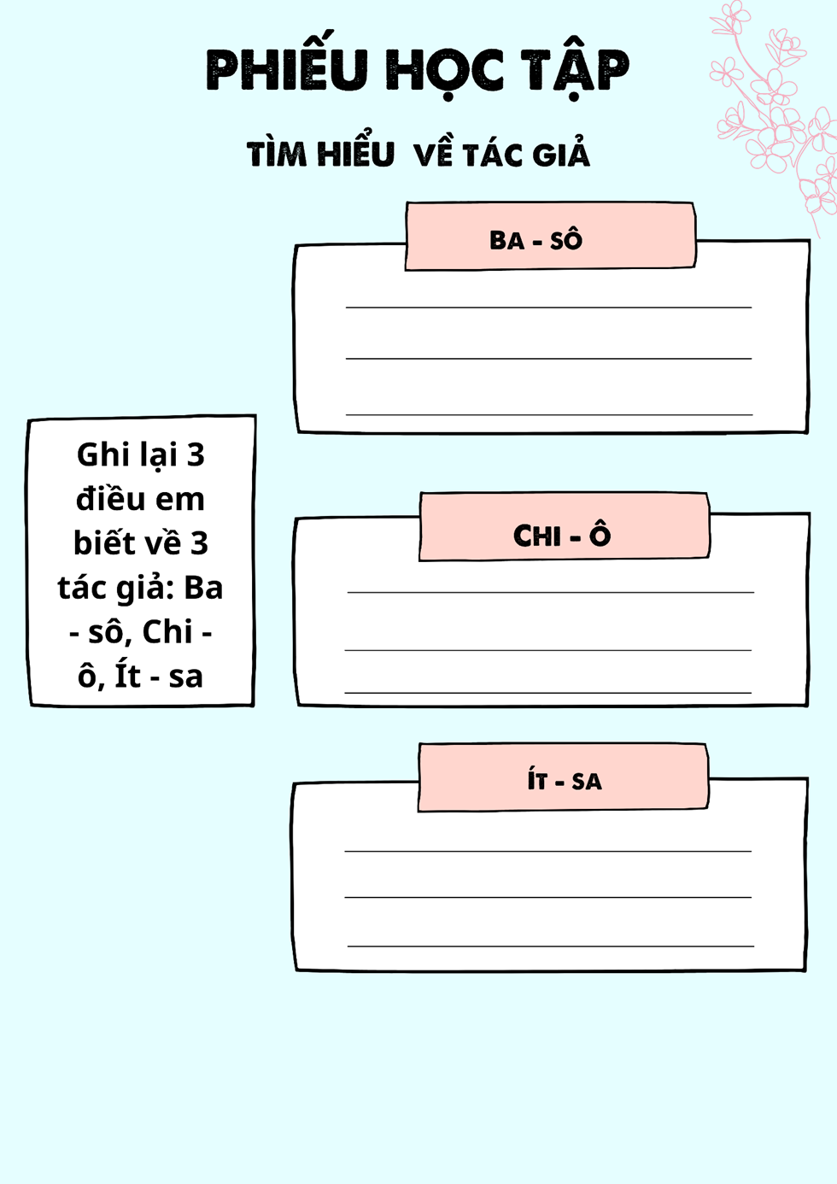

**PHIẾU HỌC TẬP SỐ 3: TÌM HIỂU VỀ VĂN BẢN 1**

*Trên cành khô*

*Cánh quạ đậu*

*Chiều thu.*

**(Ba-sô – Basho)**

- Xác định hình ảnh trung tâm của bài thơ: ……………………………………………………

- Hình ảnh “cành khô” gợi hình dung về điều gì ?

**...……………………………………………………………………………………………………………………………………………………………………………………………………………………………………………………………………………………………………**

- Cảnh vật trong bài thơ được miêu tả ở thời điểm nào ? Thời điểm ấy gợi cho em những cảm nhận gì ?

**...……………………………………………………………………………………………………………………………………………………………………………………………………………………………………………………………………………………………………**

- Không gian trong bài thơ gợi cho em những cảm nhận gì ?

**...……………………………………………………………………………………………………………………………………………………………………………………………………………………………………………………………………………………………………**

- Nhân vật trữ tình có những suy nghĩa và cảm nhận gì về bức tranh thiên nhiên chiều thu ?

**...…………………………………………………………………………………………………………………………………………………………………………………………………………………………………………………………………………………………………………………………………………………………………………………………………………………………………………………………………………………………………………**

- Em rút ra cho mình những thông điệp gì từ bài thơ trên ?

**...…………………………………………………………………………………………………………………………………………………………………………………………………………………………………………………………………………………………………………………………………………………………………………………………………………………………………………………………………………………………………………**

**PHIẾU HỌC TẬP SỐ 4: TÌM HIỂU VỀ VĂN BẢN 2**

- Xác định hình ảnh trung tâm của bài thơ: ……………………………………………………

**-** Những hình ảnh ấy gợi hình dung về điều gì ?

**..…………………………………………………………………………………………………………………………………………………………………………………………………………………………………………………………………………………………………………………………………………………………………………………………………………………………………………………………………………………………………………………………………………………**

- Cảnh vật trong bài thơ được miêu tả ở thời điểm nào ? Thời điểm ấy gợi cho em những cảm nhận gì ?

**...……………………………………………………………………………………………………………………………………………………………………………………………………………………………………………………………………………………………………………………………**

- Không gian trong bài thơ gợi cho em những cảm nhận gì ?

**...……………………………………………………………………………………………………………………………………………………………………………………………………………………………………………………………………………………………………………………………**

- Chỉ ra và nhận xét về những mối quan hệ giữa hoa triêu nhan và sợi dây gầu ?

**..…………………………………………………………………………………………………………………………………………………………………………………………………………………………………………………………………………………………………………………………………………………………………………………………………………………………………………………………………………………………………………………………………………………**

- Nhân vật trữ tình đã có cách ứng xử như thế nào khi phát hiện ra mối quan hệ giữa hoa triêu nhan và sợi dây gàu ? Vì sao nhân vật trữ tình lại có cách ứng xử như vậy ? Nhận xét về cách ứng xử trên ?

**..…………………………………………………………………………………………………………………………………………………………………………………………………………………………………………………………………………………………………………………………………………………………………………………………………………………………………………………………………………………………………………………………………………………**

**……………………………………………………………………………………………………………………………………………………………………………………………………………………**

- Rút ra ý nghĩa triết lí trong cách ứng xử của con người đối với thiên nhiên qua bài thơ ?

**...……………………………………………………………………………………………………………………………………………………………………………………………………………………………………………………………………………………………………………………………**

**PHIẾU HỌC TẬP SỐ 5: TÌM HIỂU VỀ VĂN BẢN 3**

- Xác định hình ảnh trung tâm của bài thơ: ……………………………………………………

- Chỉ ra mối quan hệ giữa hai hình ảnh con ốc nhỏ và núi Fuji ? Nhận xét về mối quan hệ ấy ?

**..…………………………………………………………………………………………………………………………………………………………………………………………………………………………………………………………………………………………………………………………………………………………………………………………………………………………………………………………………………………………………………………………………………………**

**……………………………………………………………………………………………………………………………………………………………………………………………………………………**

- Hành trình “chậm rì” của con ốc gợi cho em những ý nghĩa (bài học) gì về cuộc sống ?

**..…………………………………………………………………………………………………………………………………………………………………………………………………………………………………………………………………………………………………………………………………………………………………………………………………………………………………………………………………………………………………………………………………………………**

**……………………………………………………………………………………………………………………………………………………………………………………………………………………**

- Nêu cảm nhận về vẻ đẹp tâm hồn nhà thơ Ít-sa qua bài thơ ?

**..…………………………………………………………………………………………………………………………………………………………………………………………………………………………………………………………………………………………………………………………………………………………………………………………………………………………………………………………………………………………………………………………………………………**

**……………………………………………………………………………………………………………………………………………………………………………………………………………………**

**Tên bài dạy: THU HỨNG**

**(Cảm xúc mùa thu)**

**Đỗ Phủ**

Môn học: Ngữ văn, lớp 10

Thời gian thực hiện: 2 tiết

**I. MỤC TIÊU**

**1.Kiến thức:**

- Nhận diện được giá trị thẩm mĩ của một số yếu tố trong thơ như: từ ngữ, hình ảnh, vần, nhịp, đối, nhân vật trữ tình…

- Phân tích và đánh giá được giá trị thẩm mĩ của một số yếu tố trong thơ như: từ ngữ, hình ảnh, vần, nhịp, đối, nhân vật trữ tình…

- Thấy được điểm gần gũi về nội dung giữa những tác phẩm thơ thuộc các nền văn hóa khác nhau trong cùng thời kì trung đại.

**2. Năng lực**

- Năng lực chung: năng lực hợp tác, giải quyết vấn đề

- Năng lực chuyên biệt:

/ Viết được một số văn bản nghị luận phân tích, đánh giá về một số phương diện chính của thơ cổ phương Đông như chủ đề, những nét đặc sắc về hình thức nghệ thuật và tác dụng của chúng.

/ Biết thuyết trình, giới thiệu, đánh giá về nội dung, nghệ thuật của một tác phẩm thơ.

**3. Phẩm chất**

- Bồi đắp tình yêu quê hương đất nước, ý thức trách nhiệm với quê hương đất nước.

**II. THIẾT BỊ DẠY HỌC VÀ HỌC LIỆU**

**1. Thiết bị dạy học**

- Giáo án, máy tính, ti vi

- Tranh, ảnh về tác giả, tác phẩm.

**2. Học liệu:** Sách giáo khoa, sách giáo viên, phiếu học tập

**III. TIẾN TRÌNH DẠY HỌC**

**1. Ổn định tổ chức**

**2. Kiểm tra:** GV kết hợp kiểm tra bài cũ trong quá trình học, việc chuẩn bị bài ở nhà của HS

**3. Bài mới**

**Hoạt động 1: Mở đầu**

|  |  |
| --- | --- |
| **Hoạt động của GV và HS** | **Sản phẩm** |
| **a. Mục tiêu:** Tạo tâm thế hứng thú cho học sinh khi bước vào bài học mới  **b. Nội dung:** Học sinh quan sát một số bức tranh về mùa thu và nêu cảm nhận của bản thân về mùa thu  **c. Sản phẩm:** câu trả lời miệng của học sinh nêu cảm nhận của bản thân về mùa thu qua gợi ý từ một số bức tranh.  **d. Tổ chức thực hiện:** | |
| B1: Chuyển giao nhiệm vụ   * *GV đưa các bức tranh về mùa thu lên màn hình và yêu cầu học sinh quan sát, nêu cảm nhận của bản thân.*   B2: Thực hiện nhiệm vụ   * *HS quan sát và nêu cảm nhận của bản thân về mùa thu.*   B3: Báo cáo thảo luận   * *GV gọi 2 hs nêu cảm nhận của bản thân*   B4: Kết luận, nhận định  *GV chốt kiến thức và dẫn vào bài mới:* | *Mùa thu là đề tài muôn thuở của nghệ thuật trong đó có thi ca. Mùa thu của mỗi miền quê, mỗi quốc gia lại có những đặc trưng riêng mang đến những cung bậc cảm xúc khác nhau cho từng thi nhân. Bài thơ “Cảm xúc mùa thu”chúng ta học sau đây của Đỗ Phủ sẽ cho chúng ta thêm hiểu biết về mùa thu Trung Quốc và đồng cảm với cảm xúc nhớ quê hương và cuộc sống cô đơn của nhà thơ.* |

**Hoạt động 2: Hình thành kiến thức mới**

|  |  |
| --- | --- |
| **Hoạt động của GV và HS** | **Sản phẩm** |
| **A. Tri thức ngữ văn**  **a. Mục tiêu:** Nắm được một số nét chính về thơ Đường luật: các dạng chính, bố cục, thi luật, ngôn từ…  **b. Nội dung:** HS đọc phần tri thức ngữ văn trước ở nhà và tóm tắt những nét chính vào phiếu bài tập  **c. Sản phẩm:** câu trả lời trong phiếu bài tập của HS  **d. Tổ chức thực hiện** | |
| B1: Chuyển giao nhiệm vụ  *GV phát phiếu bài tập, yêu cầu học sinh đọc trước phần tri thức ngữ văn ở nhà và điền thông tin vào phiếu bài tập (phiếu bài tập số 1)*  B2: Thực hiện nhiệm vụ  *HS đọc phần tri thức ngữ văn trong SGK ở nhà và điền thông tin vào phiếu bài tập*  B3: Báo cáo thảo luận  *GV gọi 1 HS trình bày kết quả trên lớp.*  *HS khác nhận xét, bổ sung*  B4: Kết luận, nhận định  *Gv nhận xét, chốt kiến thức bổ sung* | 1. **Tri thức ngữ văn**   **Thơ Đường luật**   |  |  | | --- | --- | | Thơ Đường luật | | | Các dạng chính | Thơ bát cú, thơ tuyệt cú, thơ bài luật | | Bố cục | Bài thất ngôn bát cú Đường luật gồm 4 cặp câu tương ứng với 4 phần: đề, thực, luận, kết. | | Gieo vần | Chỉ gieo một vần (thường là vần bằng) ở các câu 1,2,4,6,8. | | Luật bằng trắc | Quy định về sự hòa thanh trong từng câu và trong cả bài | | Đối | ở câu thực và câu luận | | Ngôn từ | Từ ngữ hữu hạn, biểu đạt tinh tế gợi ra nhiều liên tưởng và ý nghĩa | | Cấu tứ | Theo các mối quan hệ tương đồng hoặc đối lập, tả ít, gợi nhiều, tả gián tiếp hơn là trực tiếp. |   **\* Ghi chú**  Đối với một số bài thơ làm theo thể thất ngôn bát cú: có trường hợp có thể căn cứ vào ý thơ để chia bố cục :  VD: chia bài thơ thành 2 phần( 4 câu đầu – bốn câu cuối)… |
| **B. Đọc – hiểu văn bản**  **Nội dung 1: Tìm hiểu khái quát về tác giả, tác phẩm**  **a. Mục tiêu:** Hiểu được những nét chính về cuộc đời, sự nghiệp của Đỗ Phủ, hoàn cảnh ra đời của tác phẩm  **b. Nội dung:** Học sinh đọc SGK và hoàn thành thông tin trên phiếu bài tập  **c. Sản phẩm:** Phiếu học tập của học sinh  **d. Tổ chức thực hiện:** | |
| **\* Nhiệm vụ 1: Tìm hiểu khái quát về tác giả, tác phẩm**  B1: Chuyển giao nhiệm vụ  *GV yêu cầu học sinh đọc và nắm được những nét chính về tác giả, tác phẩm. GV nêu câu hỏi gợi dẫn:*   * *Trình bày những nét chính về tác giả tác phẩm?*   B2: Thực hiện nhiệm vụ  *HS đọc sách giáo khoa, tìm thông tin về tác giả tác phẩm và trả lời câu hỏi của GV*  B3: Báo cáo thảo luận  *GV gọi 1 hs trình bày nét chính về tác giả, tác phẩm*  *HS khác nhận xét, bổ sung*  B4: Kết luận, nhận định  *GV nhận xét, chốt kiến thức* | **B. Đọc – hiểu văn bản**  **I. Tìm hiểu chung**  **1. Tác giả**  - Đỗ Phủ (712 – 770) tự Tử Mỹ, người huyện Củng, nay thuộc tỉnh Hà Nam, Trung Quốc.Tài năng của ông được người đời xưng tụng là Thi thánh  *-* Sống vào thời đất nước Trung Quốc triền miên trong cảnh loạn li, mặc dù Đỗ Phủ có làm vài chức quan nhỏ trong một thời gian ngắn song gia đình ông cũng lâm vào tình cảnh phiêu bạt, cơ cực và đến cuối đời lại chết vì bệnh tật.  *-* Đỗ Phủ là nhà thơ hiện thực lớn nhất, không chỉ của đời Đường, mà của cả lịch sử thơ ca cổ Trung Quốc.  **2. Tác phẩm**  - Thơ Đỗ Phủ tập trung vào 3 đề tài lớn: nhiệt huyết yêu nước, phản kháng cường quyền, cảm thông với số phận dân đen.  - Ông sáng tác ở nhiều thể thơ. Tác phẩm của ông hiện còn hơn 1000 bài. |
| **\* Tìm hiểu bài thơ “Thu hứng”**  B1: Chuyển giao nhiệm vụ  GV nêu câu hỏi gợi dẫn:  - *Nêu xuất xứ, hoàn cảnh ra đời bài thơ?*  - *Dựa vào tri thức ngữ văn căn cứ vào tình ý của văn bản: nhận diện thể loại bố cục văn bản*.  B2: Thực hiện nhiệm vụ   * *HS tham khảo tư liệu SGK, lịch sử Trung Quốc và trả lời câu hỏi*   B3: Báo cáo thảo luận   * *GV gọi 1 HS trình bày* * *HS khác nhận xét, bổ sung*   B4: Kết luận, nhận định  **-** *GV nhận xét, chốt kiến thức, cung cấp thêm cho hs về hoàn cảnh lịch sử đất nước Trung Quốc để hs hiểu rõ hơn.* | ***3. Bài thơ “Thu hứng”:***  ***a. Xuất xứ, hoàn cảnh sáng tác:*** Nằm trong chùm thơ “*Thu hứng*” gồm 8 bài, sáng tác năm 766 trong những ngày tháng phiêu bạt, ốm yếu, khốn khó tại Quỳ Châu.  ***b. Thể loại bố cục***  **- Thể thơ :** Thất ngôn bát cú  **- Bố cục :**  + 4 câu đầu thiên về tả cảnh ( cảnh thu)  + 4 câu cuối thiên về bộc lộ tâm trạng của nhà thơ ( tình thu). |
| **Nội dung 2: Đọc - hiểu văn bản**  **a. Mục tiêu:**  - Nhận diện được giá trị thẩm mĩ của một số yếu tố trong thơ như: từ ngữ, hình ảnh, vần, nhịp, đối, nhân vật trữ tình…  - Phân tích và đánh giá được giá trị thẩm mỹ của một số yếu tố trong thơ như: từ ngữ, hình ảnh, vần, nhịp, đối, nhân vật trữ tình…  **b. Nội dung:**  Học sinh thảo luận làm bài tập theo nhóm: tìm chi tiết, hình ảnh, đánh giá giá trị nội dung, nghệ thuật  **c. Sản phẩm**  Sản phẩm làm việc nhóm của hs nhận diện các yếu tố trong thơ từ đó phân tích được giá trị thẩm mỹ của các yếu tố đó.  **d. Tổ chức thực hiện:** | |
| B1: Chuyển giao nhiệm vụ  GV hướng dẫn hs đọc văn bản, gọi hs đọc mẫu và so sánh bản dịch với nguyên tác   * *Đọc, đối chiếu với bản dịch thơ với nguyên văn và chỉ ra những chỗ chưa diễn đạt hết sắc thái ý nghĩa?*   B2: Thực hiện nhiệm vụ  *HS đọc văn bản, thảo luận cặp đôi trong bàn trả lời câu hỏi*  B3: Báo cáo thảo luận  *GV gọi 1 cặp bất kì trình bày, cặp khác nhận xét, bổ sung*  B4: Kết luận, nhận định  *GV nhận xét, chốt kiến thức* | **II. Đọc - hiểu văn bản**  **\*So sánh bản dịch với nguyên văn**   |  |  |  | | --- | --- | --- | | **Câu** | **Dịch thơ** | **Nguyên văn** | | Câu 1 | Lác đác: thưa thớt | Cây phong chịu sự tàn phá dữ dội của sương móc | | Câu 2 | Bỏ địa danh | Núi Vu, kẽm Vu | | Khí thu lòa | Tiêu sâm | | Câu 3,4 | Sóng rợn, mây đùn | Đối lập dữ dội: sóng tung lên bầu trời, mây xà xuống mặt đất | | Câu 5 | Lạnh lùng | Hàn y: áo rét | | Bỏ từ xứ xứ | Xứ xứ: nơi nơi | |
| B1: Chuyển giao nhiệm vụ  GV cho học sinh làm việc nhóm (chia lớp thành 4 nhóm theo tổ) thảo luận trong 5 phút theo kỹ thuật động não.  *- Tìm từ ngữ, hình ảnh gợi tả cảnh thu trong 4 câu thơ đầu, từ ngữ hình ảnh đó gợi cho em ấn tượng gì?*  B2: Thực hiện nhiệm vụ  *Học sinh làm việc theo nhóm, 2 bàn 1 nhóm theo kỹ thuật động não trong 5 phút, tìm từ ngữ, hình ảnh từ đó hình dung, nêu cảm nhận của bản thân về cảnh thu.*  B3: Báo cáo thảo luận  *GV gọi 2 nhóm bất kỳ trình bày, các nhóm còn lại nhận xét, bổ sung*  B4: Kết luận, nhận định  *GV nhận xét, chốt kiến thức, liên hệ so sánh với cảnh thu trong một số tác phẩm trung đại.* | 1. **Cảnh thu**   - Tả cảnh trong tầm nhìn xa. Rừng phong điêu thương vì tác động của sương móc trắng (tượng trưng cho mùa thu và sự lạnh lẽo)  - ( Nguyên tác không có từ l*ác đác*) Phải là sương nhiều dày đặc mới làm cho rừng phong tổn thương tàn tạ héo úa.  - Vu Sơn,Vu Giáp là hai địa danh, nơi đây chủ yếu là núi. Núi mờ mịt trong sương càng thêm hiu quạnh âm u. Từ *tiêu sâm-* tăm tối ảm đạm dịch chưa sát nghĩa, bỏ tên địa danh cũng làm mờ đi bản sắc phong cảnh Quỳ Châu – thượng nguồn sông Trường Giang..  -> Đỗ Phủ không dùng từ thu mà vẫn nói được mùa thu (ngọc lộ - sương trắng, phong thụ lâm – rừng phong). Thi nhân cảm nhận thời gian qua cảnh.  - Câu 3,4 tả thực cảnh, dùng phép đối nhau theo luật thơ và đối rất chỉnh. Câu 3 tả sóng Trường Giang (ở đoạn sông hẹp, lòng sông dốc, hai bên vách đá dựng đứng): sóng cao tới lưng trời. Câu 4: tả cửa ải mây đùn tiếp giáp mặt đất.  + Phép đối: tạo sự cân xứng hài hòa thanh điệu cho lời thơ, nhấn mạnh tính chất của cảnh thu vùng biên ải, gợi đặc trưng của mùa thu ở vùng rừng núi .  -> Đó là một cảnh thu rộng lớn, vừa dữ dội vừa tàn tạ ảm đạm âm u; núi non hiểm trở, thời tiết khắc nghiệt và biên ải không bình yên. Điều đó khiến người đọc nghĩ đến cuộc sống nơi đây khó khăn, gợi lo âu ám ảnh cho lòng người .  * Nhận xét : Bốn câu thơ đầu thiên về tả cảnh, tả cảnh chấm phá : khai thác hình ảnh vừa chân thực vừa điển hình cho thiên nhiên mùa thu cho cả một vùng rộng lớn của đất nước Trung Quốc, tạo nên được những hình tượng thơ giàu tính ước lệ tượng trưng, điều thường thấy trong thơ trung đại Trung Quốc và Việt Nam. Đồng thời 4 câu thơ đầu cũng mang hơi hướng tả cảnh ngụ tình. |
| B1: Chuyển giao nhiệm vụ  GV cho hs thảo luận nhóm theo bàn theo kỹ thuật khăn trải bàn và trả lời câu hỏi   * *Tầm nhìn trong 2 câu luận có gì thay đổi, từ ngữ hình ảnh được hiện ra dưới tầm nhìn ấy cho ta hiểu thêm điều gì về nhân vật trữ tình trong bài thơ?*   B2: Thực hiện nhiệm vụ  *Học sinh thảo luận trong bàn trong 3 phút chỉ ra:*  *Sự thay đổi tầm nhìn, tìm từ ngữ, hình ảnh trong 2 câu thơ?*  *Tâm trạng nhân vật trữ tình thể hiện qua từ ngữ hình ảnh?*  B3: Báo cáo thảo luận  *GV gọi 2 nhóm nhanh nhất trình bày, các nhóm còn lại nhận xét, bổ sung*  B4: Kết luận, nhận định  *GV nhận xét, chốt kiến thức* | ***2. Tình thu:***  * Cảnh thu vẫn được tả nhưng ở tầm gần với nghệ thuật đối và tả cảnh ngụ tình  - Câu 5,6 tả  + Tùng cúc: Hoa cúc là hình ảnh tiêu biểu của mùa thu -> Hoa thu. Con thuyền không phải là hình ảnh tiêu biểu cho mùa thu nhưng nó là hình ảnh xuất hiện nhiều trong thơ Đỗ Phủ gợi cuộc sống trôi nổi nơi đất khách quê người.  + Đặc sắc trong cách dùng từ ngữ: *Nở* (khai) là động từ trung tâm của vị ngữ , kết hợp với cụm từ *nước mắt tuôn rơ i*(tha nhật lệ) làm bổ ngữ, nên có thể hiểu theo hai cách : hoa cúc nở ra nước mắ ; hoa cúc nở làm người xem rơi nước mắt. Từ *lưỡng* chỉ thời gian: hai lần hoa nở -> hai mùa thu đã đi qua. Lần nào hoa nở cũng ra nước mắt, cũng làm người xem rơi nước mắt. Con thuyền đơn độc (cô chu) buộc chặt mãi (duy) tấm lòng nhớ (tâm) – không thể về nơi vườn cũ (cố viên)  + Phép đối: câu 5 và câu 6 đối nhau ( theo luật thơ): tạo sự cân xứng hài hòa thanh điệu cho lời thơ, nhấn mạnh sự tương đồng giữa tính chất của cảnh (ngoại cảnh) và trạng thái nội tâm của nhà thơ (tâm cảnh)  + Tả cảnh ngụ tình: Người làm thơ không trực tiếp bộc lộ nội tâm mà biểu hiện qua cảnh vật, dựa trên những cảnh vật có sự tương đồng với hoàn cảnh nỗi niềm tâm trạng của mình.  -> kiểu cấu tứ theo mối quan hệ tương đồng, tả ít, gợi nhiều, tả gián tiếp hơn là trực tiếp hoàn cảnh sống, tâm trạng của nhà thơ.  => Đã 2 mùa thu mà nhà thơ vẫn chưa về được quê hương. Cảnh sống và tâm trạng của ông nơi đất khách quê người rất cô đơn ngưng trệ, bất lực; cứ nhớ nhung, mong đợi, khắc khoải. Thi nhân buồn nhớ quê hương đến rơi lệ và lo âu cho cảnh sống xa xứ của cả gia đình. |
| B1: Chuyển giao nhiệm vụ  GV cho hs thảo luận nhóm (2 bàn 1 nhóm) trong 5 phút theo kỹ thuật động não và trả lời câu hỏi   * *Khung cảnh sinh hoạt con người hiện lên như thế nào trong hai câu thơ kết? Ý nghĩa của khung cảnh ấy trong việc thể hiện cảm xúc nhân vật trữ tình?*   B2: Thực hiện nhiệm vụ  Học sinh thảo luận trong bàn trong 5 phút   * *Tìm từ ngữ, hình ảnh thể hiện khung cảnh sinh hoạt con người trong 2 câu thơ?* * *Cảm xúc nhân vật trữ tình thể hiện qua từ ngữ, hình ảnh?*   B3: Báo cáo thảo luận  *GV gọi nhóm nhanh nhất trình bày, các nhóm còn lại nhận xét, bổ sung*  B4: Kết luận, nhận định  *GV nhận xét, chốt kiến thức* | - Câu 7,8: kết lại bài thơ bằng việc tả cảnh buổi chiều bên sông, nơi có thành Bạch Đế. Đường nét hình ảnh không nhiều, có hình ảnh thành Bạch Đế (cao) và hình ảnh mặt trời lặn. Cùng với đó là chi tiết tả âm thanh: tiếng chày đập vải (giặt áo may áo rét) dồn dập. Có thể vì trời sắp tối không còn nhìn rõ, chỉ nghe rõ. Đây là thứ âm thanh đặc trưng của cuộc sống con người vào mùa thu Trung Quốc. Nó khiến cho người Trung Quốc nghĩ về cái rét của mùa đông sắp tới. Thanh âm cuộc sống ấy dội vào lòng người xa xứ bao nỗi buồn lo.  - Trước đó cảnh thu (ngoại cảnh) vốn đã làm nảy sinh tâm trạng buồn lo, thương nhớ và tiếp nữa là âm thanh tiếng chày đập áo đã đẩy tâm trạng đó lên đến đến cao trào.  => Hoàn cảnh tâm trạng của nhà thơ có tính điển hình cho người xa xứ.  * **Nhận xét :** Bốn câu thơsử dụng bút pháp tả cảnh ngụ tình, phản ánh hiện thực đầy bất ổn, cảnh ngộ tâm trạng đáng thương của nhà thơ và của người dân Trung Quốc trong cảnh loạn lạc. |
| B1: Chuyển giao nhiệm vụ  GV cho hs thảo luận nhóm theo bàn trong 5 phút theo kỹ thuật các mảnh ghép và trả lời câu hỏi:   * *Dựa vào nhan đề, cảm hứng, sự liên hệ giữa cảnh thu và tình thu em hãy cho biết “Thu hứng” được viết trong hoàn cảnh đặc biệt của cuộc đời Đỗ Phủ. Phải chăng tác phẩm chỉ thể hiện thân phận cuộc đời cá nhân nhà thơ?* * *Có ý kiến cho rằng câu thơ nào trong bài thơ cũng thể hiện cảm xúc về mùa thu, nỗi niềm tâm sự của tác giả trong mùa thu. Em suy nghĩ gì về ý kiến này?*   B2: Thực hiện nhiệm vụ  *Học sinh thảo luận trong bàn trong 5 phút dựa vào nhan đề, cảm hứng mối quan hệ giữa cảnh và tình để rút ra nhận xét.*  B3: Báo cáo thảo luận  *Gv gọi nhóm bất kì trình bày, các nhóm còn lại nhận xét, bổ sung*  B4: Kết luận, nhận định  *GV nhận xét, chốt kiến thức* | **III. TỔNG KẾT:**  **\* Nội dung:**  ***-*** Bức tranh về mùa thu Trung Quốc có những nét riêng biệt gắn với địa danh Quỳ Châu. Nó vừa là bối cảnh hoàn cảnh sống của con người vừa là bức tranh tâm trạng của con người.  - Nỗi lòng của Đỗ Phủ và cũng chính là nỗi lòng của bao người trong cảnh lầm than, li biệt: Lo âu khắc khoải, khao khát cuộc sống bình yên nơi quê hương xứ sở.  - Bài thơ không phản ảnh trực tiếp xã hội mà vẫn có giá trị hiện thực và ý nghĩa nhân văn sâu sắc.  **\* Nghệ thuật:**  + Bút pháp tả cảnh ngụ tình: Xây dựng các mối quan hệ tương đồng: cảnh - tình; sự vật - tâm trạng, ngoại cảnh- nội tâm  + Sử dụng từ ngữ, hình ảnh giàu sức gợi- gợi hình, gợi cảm với nhiều lớp ý nghĩa.  -> Những yếu tố nghệ thuật đó đã góp phần làm cho bài thơ ngắn gọn nhưng nhiều ý nghĩa, tạo nên tính chất đặc biệt hàm súc của thơ Đỗ Phủ.  **Ghi chú:** Hàm súc là một trong trong những tiêu chí đánh giá thơ hay thời trung đại ở Trung Quốc và ở Việt Nam. |

**Hoạt động 3: Luyện tập**

|  |  |
| --- | --- |
| **Hoạt động của GV và HS** | **Sản phẩm** |
| **a. Mục tiêu:** Củng cố, nâng cao kiến thức, kết hợp đọc, viết  **b. Nội dung:** HS liên hệ so sánh 2 thể thơ của 2 đất nước và chỉ ra điểm tương đồng sau đó viết đoạn văn  **c. Sản phẩm:** Đoạn văn của học sinh về điểm tương đồng giữa thơ Hai-cư và thơ Đường  **d. Tổ chức thực hiện:** | |
| B1: Chuyển giao nhiệm vụ  GV đưa câu hỏi gợi dẫn. Học sinh làm việc cá nhân để tìm ra các điểm tương đồng. Sau khi tìm và thống nhất các điểm tương đồng học sinh hoàn thành viết đoạn văn ở nhà.   * *Những yếu tố làm nên đặc trưng và sức hấp dẫn của thơ Đường luật và thơ Hai-cư có nhiều điểm gần gũi nhau. Hãy viết đoạn văn khoảng 150 chữ về những điểm tương đồng ấy.*   B2: Thực hiện nhiệm vụ  *HS độc lập suy nghĩ chỉ ra các yếu tố làm nên sức hấp dẫn của từng thể thơ, so sánh sự tương đồng. Trên cơ sở các ý tìm được học sinh viết đoạn văn*  B3: Báo cáo thảo luận  *GV gọi 2 HS chỉ ra các yếu tố tương đồng*  *2 HS khác nhận xét, bổ sung*  B4: Kết luận, nhận định  *GV nhận xét, giao nhiệm vụ hoàn thành đoạn văn cho hs* | * Ngôn từ * Hình ảnh * Cảm hứng * Nội dung * Bút pháp |

**Hoạt động 4: Vận dụng**

|  |  |
| --- | --- |
| **Hoạt động của GV và HS** | **Sản phẩm** |
| **a. Mục tiêu:** Vận dụng kiến thức đã học để đọc hiểu các bài thơ Đường luật  **b. Nội dung:** Học sinh vận dụng kiến thức đã học về thơ Đường luật để đọc hiểu bài thơ  **c. Sản phẩm:** Phiếu học tập của học sinh  **d. Tổ chức thực hiện:** | |
| B1: Chuyển giao nhiệm vụ  GV phát phiếu bài tập cho HS về nhà làm và nộp lại vào tiết học sau  Đọc văn bản sau và trả lời câu hỏi:  *Ao thu lạnh lẽo nước trong veo, Một chiếc thuyền câu bé tẻo teo. Sóng biếc theo làn hơi gợn tí, Lá vàng trước gió sẽ đưa vèo. Tầng mây lơ lửng trời xanh ngắt, Ngõ trúc quanh co khách vắng teo. Tựa gối, ôm cần lâu chẳng được, Cá đâu đớp động dưới chân bèo.*  *Câu cá mùa thu – Nguyễn Khuyến*  **Câu 1: Điểm nhìn cảnh thu của tác giả trong bài thơ “Câu cá mùa thu” có gì đặc sắc?**  **Câu 2:**Những từ ngữ nào gợi lên được nét riêng của cảnh sắc mùa thu? Hãy cho biết đó là cảnh thu ở miền quê nào?  **Câu 3: Cách gieo vần trong bài thơ “Câu cá mùa thu” có gì đặc biệt? Cách gieo vần ấy gợi cho ta cảm giác gì về cảnh thu và tình thu?**  **Câu 4: Bài thơ “Câu cá mùa thu” thực ra có phải nói chuyện câu cá hay không? Vì sao?**  **Câu 5:** Qua bài thơ, em có cảm nhận gì về tấm lòng của nhà thơ Nguyễn Khuyến với thiên nhiên, đất nước? (viết 1 đoạn văn ngắn)  B2: Thực hiện nhiệm vụ  *HS đọc văn bản và trả lời vào phiếu bài tập*  B3: Báo cáo thảo luận  *GV gọi 2 HS trình bày kết quả trong phiếu, 2 HS khác nhận xét, bổ sung vào đầu tiết học sau*  B4: Kết luận, nhận định  *GV nhận xét* | **Câu 1: Điểm nhìn**   - Điểm nhìn từ gần thấp đến cao xa rồi lại trở về gần thấp.  - Từ điểm nhìn đó nhà thơ có thể quan sát không gian, cảnh sắc thu theo nhiều hướng thật sinh động.  **Câu 2** :Những từ ngữ gợi lên nét riêng của mùa thu:        + Hình ảnh: ao thu lạnh lẽo, nước trong veo, sóng biếc, trời xanh ngắt, lá vàng…        + Đường nét, sự chuyển động rất nhẹ, khẽ: sóng hơi gợn tí, lá vàng khẽ đưa vèo, tầng mây lơ lửng…  -> những nét riêng rất đặc trưng của mùa thu đồng bằng Bắc Bộ.  **Câu 3:**  Cách gieo vần “eo” độc đáo, kết hợp với những từ ngữ tăng tiến gợi lên bức tranh thu rất thơ mộng rất đặc trưng của đồng bằng Bắc Bộ: không khí trong lành, thoáng mát yên tĩnh, vắng vẻ, đẹp nhưng buồn, cảnh vật như thu nhỏ lại. Bên cạnh đó còn thấy được tình thu ẩn hiện: một nỗi buồn, u uẩn của nhân vật trữ tình  **Câu 4:**  Bài thơ có nhan đề “Câu cá mùa thu” nhưng không chú ý vào việc câu cá mà chú ý đến cảnh thu: những biến đổi tinh tế của cảnh vật, để rồi từ đó thể hiện nỗi cô quạnh, uẩn khúc trong lòng nhà thơ.  **Câu 5:**Cảm nhận  về tấm lòng của nhà thơ nguyễn khuyến với thiên nhiên, đất nước   * Hồn thơ nhạy cảm yêu thiên nhiên đất nước. * Sự gắn bó và tình yêu thương trìu mến đặc biệt với vùng đồng bằng chiêm trũng, với những ao chuôm nhỏ, thuyền câu, lá vàng, ngõ trúc quanh co... * Tâm sự  của một người yêu nước thầm kín, sâu sắc: tâm trạng buồn đau trước sự thay đổi của thời cuộc, của đất nước. |

**III. Hướng dẫn về nhà**

* Nắm nội dung bài học, hoàn thành phần luyện tập, vận dụng
* Đọc và trả lời câu hỏi bài “Mùa xuân chín”

**Phụ lục (Phiếu học tập)**

**Phiếu số 1**

|  |  |
| --- | --- |
| **Thơ Đường luật** | |
| Các dạng chính |  |
| Bố cục |  |
| Gieo vần |  |
| Luật bằng trắc |  |
| Đối |  |
| Ngôn từ |  |
| Cấu tứ |  |

**Phiếu số 2**

|  |  |  |
| --- | --- | --- |
| **Câu** | **Dịch thơ** | **Nguyên văn** |
| Câu 1 |  |  |
| Câu 2 |  |  |
| Câu 3 |  |  |
| Câu 4 |  |  |
| Câu 5 |  |  |
| Câu 6 |  |  |
| Câu 7 |  |  |
| Câu 8 |  |  |

**Phiếu số 3**

|  |  |
| --- | --- |
| Đọc văn bản sau và trả lời câu hỏi:  *Ao thu lạnh lẽo nước trong veo, Một chiếc thuyền câu bé tẻo teo. Sóng biếc theo làn hơi gợn tí, Lá vàng trước gió sẽ đưa vèo. Tầng mây lơ lửng trời xanh ngắt, Ngõ trúc quanh co khách vắng teo. Tựa gối, ôm cần lâu chẳng được, Cá đâu đớp động dưới chân bèo.*  *Câu cá mùa thu – Nguyễn Khuyến* | |
| **Câu 1: Điểm nhìn cảnh thu của tác giả trong bài thơ “Câu cá mùa thu” có gì đặc sắc?** |  |
| **Câu 2:**Những từ ngữ nào gợi lên được nét riêng của cảnh sắc mùa thu? Hãy cho biết đó là cảnh thu ở miền quê nào? |  |
| **Câu 3: Cách gieo vần trong bài thơ “Câu cá mùa thu” có gì đặc biệt? Cách gieo vần ấy gợi cho ta cảm giác gì về cảnh thu và tình thu?** |  |
| **Câu 4: Bài thơ “Câu cá mùa thu” thực ra có phải nói chuyện câu cá hay không? Vì sao?** |  |
| **Câu 5:** Qua bài thơ, em có cảm nhận gì về tấm lòng của nhà thơ Nguyễn Khuyến với thiên nhiên, đất nước? (viết 1 đoạn văn ngắn) |  |

Tranh về mùa thu

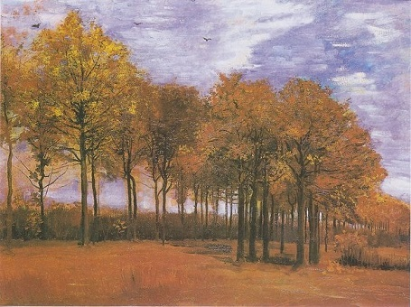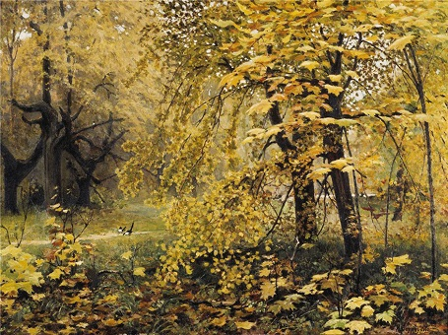

Bức “Cảnh thu” (1885) - danh họa người Hà Lan Vincent van Gogh .Bức “Mùa thu vàng” (1886) - danh họa người Nga Ilya Ostroukhov.

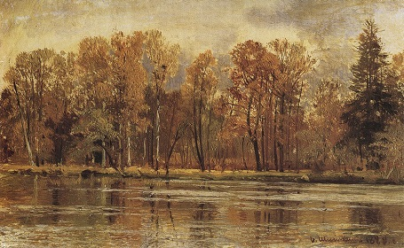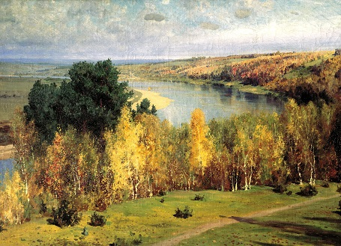

Bức “Mùa thu vàng” (1888) - danh họa người Nga Ivan Shishkin. *Bức “Mùa thu vàng” (1893) - danh họa người Nga Vasily Polenov.*

**TIẾT 4. VĂN BẢN ĐỌC**

**MÙA XUÂN CHÍN**

**I. MỤC TIÊU**

**1. Về kiến thức**

* **Học sinh nêu** một số thông tin về phong tràoThơ Mới.
* **Học sinh nêu** một số thông tin về tác giả và tác phẩm.
* **Học sinh phân tích** nhan đề bài thơ “Mùa xuân chín”
* **Học sinh xác định** hình ảnh, từ ngữ thể hiện được trạng thái “chín” của mùa xuân trong bài thơ.
* **Học sinh phân tích** ngôn từ của bài thơ trong việc thể hiện ý nghĩa các hình ảnh thơ
* **Học sinh mô tả** các ngắt nhịp và gieo vần của bài thơ từ đó **so sánh** cách gieo vần và ngắt nhịp trong một số thể thơ khác đã học
* **Học sinh xác định** mạch cảm xúc của nhân vật trữ tình, từ đó **phân tích** được hình tượng của nhân vật trữ tình trong bài thơ, **chỉ ra** mối quan hệ giữa vần, nhịp, hình ảnh, từ ngữ và mạch cảm xúc trong bài thơ.

**2. Về năng lực**

* Học sinh vận dụng năng lực ngôn ngữ và cảm thụ văn học để **đọc hiểu** văn bản thơ ca
* Học sinh vận dụng năng lực ngôn ngữ để **viết đoạn** văn cảm nhận về một câu thơ, đoạn thơ, hình ảnh hoặc mạch cảm xúc của nhân vật trữ tình trong bài thơ

**3. Về phẩm chất**: Học sinh biết trân trọng cái đẹp, thấu hiểu nỗi niềm và cảm xúc giao cảm với cuộc đời của thi sĩ.

**II. THIẾT BỊ DẠY HỌC, HỌC LIỆU**

**1. Học liệu**: Sách giáo khoa, sách giáo viên, phiếu học tập

**2. Thiết bị**: Máy chiếu, bảng, dụng cụ khác nếu cần.

**III. TIẾN TRÌNH DẠY HỌC**

|  |  |  |  |  |
| --- | --- | --- | --- | --- |
| **TỔ CHỨC THỰC HIỆN** | | | **SẢN PHẨM** | |
| **1. HOẠT ĐỘNG 1: KHỞI ĐỘNG – TẠO TÂM THẾ**  **a. Mục tiêu hoạt động**: Tạo tâm thế thoải mái và gợi dẫn cho học sinh về nội dung bài học.  **b. Nội dung thực hiện**:   * GV hỏi HS * HS chia sẻ và trả lời | | | | |
| **Bước 1. Giao nhiệm vụ học tập**  Giáo viên đặt câu hỏi  *- Con có nhớ những bài thơ, những câu thơ nào về mùa xuân mà em đã từng đọc?*  *- Điều gì khiến con có ấn tượng hay thích thú ở những bài thơ, câu thơ ấy?*  **Bước 2. Thực hiện nhiệm vụ**  Học sinh theo dõi và trả lời câu hỏi  **Bước 3. Báo cáo, thảo luận**  Học sinh chia sẻ  **Bước 4. Kết luận, nhận định**  Giáo viên chốt ý và dẫn dắt vào bài học. | ***Gợi ý phần trả lời của HS***  - Một số bài thơ: Mùa xuân nho nhỏ, Vộivàng,… | | | |
| **2. HOẠT ĐỘNG 2: HÌNH THÀNH KIẾN THỨC MỚI**  **a. Mục tiêu hoạt động**:   * **Học sinh nêu** một số thông tin về phong trào Thơ Mới. * **Học sinh nêu** một số thông tin về tác giả và tác phẩm. * **Học sinh phân tích** nhan đề bài thơ “Mùa xuân chín” * **Học sinh xác định** hìn hảnh, từ ngữ thể hiện được trạng thái “chín” của mùa xuân trong bài thơ * **Học sinh phân tích** ngôn từ của bài thơ trong việc thể hiện ý nghĩa các hình ảnh thơ * **Học sinh mô tả** các ngắt nhịp và gieo vần của bài thơ từ đó **so sánh** cách gieo vần và ngắt nhịp trong một số thể thơ khác đã học * **Học sinh xác định** mạch cảm xúc của nhân vật trữ tình, từ đó **phân tích** được hình tượng của nhân vật trữ tình trong bài thơ, **chỉ ra** mối quan hệ giữa vần, nhịp, hình ảnh, từ ngữ và mạch cảm xúc trong bài thơ   **b. Nội dung thựchiện:**   * **Học sinh hoàn thiện** phiếu học tập tìm hiểu chung về phong tràoThơ mới, tác giả và tác phẩm * **Học sinh thực hành thảo luận nhóm đôi hoàn thành phiếu** để tìm hiểu về những đặc điểm và cảm nhận của cá nhân trong bài thơ Mùa xuân chín | | | | |
| **Bước 1. Giao nhiệm vụ học tập**  Giáo viên phát phiếu học tập  HS đọc thông tin, tìm hiểu và hoàn thành phiếu tìm hiểu chung về tác phẩm  **Bước 2. Thực hiện nhiệm vụ**  Học sinh thảo luận và hoàn thành phiếu  **Thờigian**: 10 phút  **Chia sẻ**: 3 phút  **Phản biện và trao đổi**: 2 phút  **Bước 3. Báo cáo, thảo luận**  Học sinh chia sẻ bài làm và báo cáo phần tìm hiểu  **Bước 4. Kết luận, nhận định**  Giáo viên chốt nhữn kiến thức cơ bản | | **I. Tìm hiểu chung**  **1. Phong tràoThơ mới**  - Phong tràoThơ mới là một trào lưu thơ ca về cơ bản có tính chất lãng mạn tiểu tư sản, hình thành, phát triển trong văn họcViệt Nam những năm 1932 – 1945. Trong Thi nhân Việt Nam, Hoài Thanh từng chỉ ra ba dòng chính trong Thơ mới .  **+ Dòng chịu ảnh hưởng thơ phương tây (Pháp)**  **+ Dòng chịu ảnh hưởng thơ Đường**  **+Dòng ít chịu tác động các nguồn khác mà có tính cách Việt Nam rõ rệt**  - Chia làm 3 giai đoạn chính  + **1932 – 1935**:  Đâylà giai đoạn đánh dấu sự chớm nở của thơ mới, với sự đấu tranh gay gắt giữa hai trường phái thơ.Ở giai đoạn đầu, Thế Lữ là nhà thơ tiêu biểu nhất của Phong trào thơ mới với tập Mấy vần thơ (1935).  + **1936 – 1939:**  Cái Tôi Thơ mới những năm này không dè dặt, không mộng sầu man mác mà ông khai, mạnh dạn bày tỏ những ước muốn, khát vọng sống, khát vọng hưởng thụ và cả những nỗi khổ đau riêng. Giai đọan này xuất hiện nhiều tên tuổi lớn như Xuân Diệu (tậpThơ thơ -1938), Hàn Mặc Tử (Gái quê -1936, Đau thương-1937), Chế Lan Viên (Điêu tàn - 1937), Bích Khê (Tinh huyết - 1939), … Đặc biệt sự góp mặt củaXuân Diệu, nhà thơ “***mới nhất trong các nhà thơ mới***”  **+ 1940 – 1945:** Đây là giai đoạn thơ mới xuất hiện nhiều khuynh hướng khác nhau, về cơ bản vẫn giữ được nét đặc trưng của thơ mới những giai đoạn đầu, song đã bắt đầu có sự thoái trào.  **2. Tác giả**  ***Tiểu sử***  - Quê quán: Đồng Hới, Quảng Bình  - Gia đình: Trong một gia đình công giáo nghèo, có 5 anh chị em  - Họcvấn: Học hết trung học tại trường Pellerin (bậc thành trung)  - Đường đời: Nhiều chông gai, khó khăn,đầy bi thương, nhất là trong chuyện tình cảm  ***Con người***  - Gốc công giáo nên thiên hướng tâm linh  - Con người trực giác nhạy bén, nhạy cảm🡪 Gặp bi kịch trong chuyện tình cảm  ***Sự nghiệp sáng tác***  - Là một nhà thơ nổi tiếng, khởi đầu cho dòng thơ lãng mạn hiện đại Việt Nam, là người khởi xướng ra “Trường thơ Loạn”  *- Đặc điểm trong thơ Hàn Mặc Tử*  + Những vần thơ điên loạn, ma quái  + Bên cạnh đó là những vần thơ trong trẻo, tươi tắn vô ngần  + Thơ ông ảnh hưởng trường phái thơ siêu thực  - Đặc biệt, thơ tình Hàn MặcTử làn hững lời tình đau thương nhất trong thi ca Việt Nam bởi nó gói gọn cả không gian, cả thiên nhiên vạn vật trong đau khổ nhưng đó lại là niềm đau rất đẹp, rất thơ  *- Những tác phẩm chính*: Gái quê (1936) ,Thơ Điên gồm 3 tập: Hươngthơm, Mậtđắng, Máu cuồng và Đau thương, Xuân Như Ý, Thượng Thanh khí. Và tác phẩm kịch: Duyên kì ngộ, Quần tiên hội,…  - *Tư tưởng*  “*Tôi đã sống mãnh liệt và đầy đủ. Sống bằng tim, bằng phổi, bằng máu, bằng lệ, bằng hồn. Tôi đã phát triển bằng hết cảm giác của Tình yêu. Tôi đã vui buồn, giận, hờn đến gần đứt sự sống*.”  **3. Tác phẩm**  - Mùa xuân chín là bài thơ do Hàn MặcTử sáng tác, được xếp ở phần *Hương thơm* trong tập thơ ***Đau thương*** 1938.  - Cùng với Đây thôn Vĩ Dạ, Tình quê,...đây là những thi phẩm đầy thơ mộng viết về cảnh quê, tình quê của Hàn MặcTử. | | |
| **Bước 1. Giao nhiệm vụ học tập**  Giáo viên chia lớp thành nhóm đôi, học sinh đọc phiếu và hoàn thiện phiếu để tìm hiểu về nội dung và nghệ thuật bài thơ  **Bước 2. Thực hiện nhiệm vụ**  Học sinh suy nghĩ và trả lời  **Bước 3. Báo cáo, thảo luận**  Học sinh chia sẻ câu trả lời  **Bước 4. Kết luận, nhận định**  Giáo viên chốt những kiến thức cơ bản | | **II. Đọc hiểu văn bản**  **1. Nhan đề bài thơ**  - Nhan đề bài thơ Mùa xuân chín được cấu tạo bởi những từ thuộc loại từ: Danh từ + Động từ và Danh từ + Tính từ.  - Nhan đề cấu tạo bởi từ loại là Danh từ + Động từ: Gợi cảm giác mùa xuân đang đi vào độ căng mọng và tươi đẹp nhất, và vẫn tiếp tục phát triển đẹp hơn nữa.  - Nhan đề cấu tạo bởi từ loại là Danh từ +Tính từ: Gợi cảm giác mùa xuân đã đến độ tròn đầy rồi.  **2. Các hình ảnh thể hiện trạng thái “chín” của mùa xuân trong bài thơ**  Trạng thái “chín” của mùa xuân trong bài thơ được thể hiện bằng những từ ngữ: *làn nắng ửng, khói mơ tan, lấm tấm vàng, bóng xuân sang, sóng cỏ xanh tươi, mùa xuân chin*  + **Làn nắng ửng – Khói mơ tan**: Chữ "làn" như gợi một hơi thở nhẹ nhàng, nắng như mỏng tang, mềm mại trải đều trong thơ và trong không gian. Làn nắng lại "ửng" lên trong "khói mơ tan". Cảnh sắc nhẹ nhàng, đẹp dân dã mà huyền diệu.  + **Lấm tấm vàng**: Trân trọng đón lấy cái nắng mới tinh khiết ấy là "Đôi mái nhà tranh lấm tấmvàng!” Sự hô ứng trong vần thơ tạo ra một cảm xúc ấm áp, cảnh vật cân xứng hài hòa, đầy thơ mộng. Vài nét chấm phá đơn sơ mà tinh tế gợi cảm, dung dị mà đáng yêu. Chỉ có "đôi mái nhà tranh" hiện lên trong "làn nắng ửng" nhưng vẫn gợi lên một sức sống đang lay động, dân dã bình yên rất thân thuộc với mọi người. Nắng như đang rắc lên "đôi mái nhà tranh" chút sắc xuân và hương xuân: "Sột soạt gió trêu tà áo biếc".  + **Bóng xuân sang**: Câu thơ có một sự ngưng đọng, ngập ngừng cảm xúc nhẹ nhàng, bâng khuâng, vấn vương đón “bóng xuân sang", cảm xúc ngưng tụ như nín thở ấy ẩn mình vào dấu chấm giữa dòng thơ. Mạch thơ ngập ngừng như mạch cảm xúc. Bên giàn thiên lí, mùa xuân đã sang. Mùa xuân nhẹ nhàng bước... như có thể cầm được, có thể ngắm được ngay trước mắt mỗi chúng ta.  + **Sóng cỏ xanh tươi**: Cỏ như xanh mãi, tươi mãi trong không gian mênh mông, bao la. Hình ảnh ẩn dụ "sóng cỏ" và ba chữ "gợn tới trời" gợi tả làn cỏ xanh dập dờn trong làn gió xuân nhè nhẹ thổi.  **3. Nhận xét ngôn từ của bài thơ**  **– Hình ảnh mùa xuân được thể hiện qua ngôn từ**  **\*Bài thơ có những sự lựa chọn và kết hợp ngôn ngữ nào khiến bạn đặc biệt chú ý:**  -Đó là sự lựa chọn và kết hợp sử dụng độc đáo các từ láy kết hợp với tính từ, danh từ: lấm tấm vàng, sột soạt gió, nắng chang chang.  - Hình ản mùa xuân không chỉ được miêu tả ở cảnh vật, ánh nắng mà nó còn được thể hiện ở “đôi mái nhà tranh lấm tấm vàng”. Với từ láy “lấm tấm” ta như cảm nhận được sự rơi rớt của ánh nắng, tạo nên sắc thái động cho cảnh vật.  - Những ánh nắng như được rắc từ từ trên mái nhà tranh. Cái khung cảnh ấy, cái ánh nắng vàng ửng ấy như tạo nên một không gian mùa xuân thật mới, một mùa xuân chín đang về.  **\* Ngôn từ của bài thơ đã gợi nên một khung cảnh mùa xuân:**  - Mùa xuân chín của Hàn MặcTử đưa người đọc đến với một cảnh xuân thật lạ nhưng cũng thật mới, vẻ đẹp của mùa xuân đang ở độ chín, như chính là vẻ đẹp con người đang ở độ tuổi đẹp nhất, độ tuổi rạo rực nhất.  - Mùa xuân chín lúc thì dạt dào, lúc thì lắng dịu trong tâm hồn thi sĩ. Có lúc vồn vã, có lúc mênh mang, như đang lắng hồn mình vào bước đi của mùa xuân rồi bồi hồi, "sực nhớ... " và "bâng khuâng".  - Cái nhớ bâng khuâng của người lữ khách mãi mãi là tình thương mến, nỗi khát khao giao cảm với hương sắc và khúc nhạc mùa xuân, với làng quê thân thuộc nơi miền Trung "Dọc bờ sông trắng nắng chang chang"...  **4. Nhận xét cách gieo vần, ngắt nhịp của bài thơ và so sánh với cách gieo vần ngắt nhịp của một số thể loại thơ khác**  **\* Mô tả cách ngắt nhịp và gieo vần trong bài thơ:**  + Cách ngắt nhịp: Đoạn 1: 4/3; Đoạn 2: 2/2/3; Đoạn 3: 4/3; Đoạn 4: 2/2/3  + Cách gieo vần: Gieo vần chân ở câu thơ 2,4; 5,8; 10,12; 14;16.  - Trong khổ thơ đầu tiên, dấu chấm ở câu thơ “*Trên giàn thiên lí. Bóng xuân sang”*đã gây ấn tượng rất mạnh tới người đọc, được người ta chú ý.  + Câu thơ có một sự ngưng đọng, ngập ngừng cảm xúc nhẹ nhàng, bâng khuâng, vấn vương đón “bóng xuân sang", cảm xúc ngưng tụ như nín thở ấy ẩn mình vào dấu chấm giữa dòng thơ. Mạch thơ ngập ngừng như mạch cảm xúc.  + Và cách ngắt nhịp ở mỗi khổ thơ cũng có sự biến hóa. Chính sự biến hóa của cách ngắt nhịp này đã khiến giai điệu của bài thơ, lúc thì vui tươi hóm hỉnh, lúc trầm lắng suy tư.  + Không chỉ dừng lại ở đó, bởi vị trí gieo vần, cách gieo vấn ở mỗi khổ thơ có sự khác nhau cũng tạo nên sự đặc sắc cho cả bài thơ.  **\* So sánh mức độ chặt chẽ trong cách**  **ngắt nhịp và gieo vần trong bài thơ này với một bài thơ trung đại làm theo thể Đường luật: Chọn bài thơ Thu hứng của nhà thơ Đỗ Phủ**  + Trong Thu hứng, về cách gieo vần: Gieo vần chân ở câu 1,2,4,6,8: cùng là vần “âm”; Về cách ngắt nhịp: ngắt nhịp 4/3 ở tất cả các câu thơ không thay đổi.  + Còn trong Mùa xuân chín, các vần chân được gieo đó là: ang, ơi, ây, ang, có sự thay đổi ở mỗi khổ thơ. Cách ngắt nhịp giữa các khổ thơ cũng có sự linh hoạt, nhằm phù hợp diễn tả tâm trạng của nhà thơ.  🡺Mức độ chặt chẽ trong cách ngắt nhịp, gieo vần của bài thơ này là không quá khắ tkhe, gò bó so với thơ Đường luật.  **5. Hình ảnh con người hiện lên trong bài thơ và hình tượng nhân vật trữ tình**  **- Con người trong bài thơ hiện diện qua những hình ảnh:**  + Bao cô thôn nữ hát trên đồi/ Ngày mai trong đám xuân xanh ấy/ Có kẻ theo chồng bỏ cuộc chơi.  + Tiếng ca vắt vẻo lưng chừng núi.  + Khách xa, gặp lúc mùa xuân chín/ Chị ấy, năm nay còn gánh thóc.  - Tiếng hát mùa xuân dân dã, tình tứ và đáng yêu quá, sắc xuân, hương xuân, tình xuân "đang chín" dần trong lòng thôn nữ, bỗng ngập ngừng như có sự hẫng hụt, băn khoăn:  ***"Ngày mai trong đám xuân xanh ấy,***  ***Có kẻ theo chồng, bỏ cuộc chơi".***  - "Đám xuân xanh ấy" là các cô thôn nữ đang hát, đang "thầm thì với ai ngồi dưới trúc" kia sẽ chín cùng mùa xuân và sẽ "theo chồng bỏ cuộc chơi  **- Hình ảnh gắn với nhân vật trữ tình: Khách xa.**  Hình ảnh là đối tượng quan sát của nhân vật trữ tình: bao cô thôn nữ hát trên đồi, trong đám đó có kẻ theo chồng bỏ cuộc chơi. Hình ảnh nằm trong tâm tưởng của nhân vật trữ tình: Hình ảnh một cô gái gánh thóc bên bờ sông.  **6. Mối liên hệ giữa nhịp, vần, hình ảnh, ngôn từ và mạch cảm xúc của bài thơ**  - Nhịp: Cách ngắt nhịp ngắn ở khổ thơ đầu tạo cảm giác vui tươi, rồi nhịp dài ở khổ sau tạo cảm giác trầm buồn, sâu lắng🡪Sự thay đổi tâm rạng của thi nhân từ quá khứ vui vẻ tới sự hoài niệm trong đau đớn, cô đơn  - Vần: “ang” “ơi” “ây” đều mang âm hưởng vang đọng giống như miền kí ức kéo dài thêm nỗi nhớ của thi sĩ, sự nuối tiếc xa vời  - Hình ảnh: Đặc tả mùa xuân đầy tươi đẹp ở hai khổ thơ đầu, gợi không khí vui tươi. Hai khổ thơ sau là hìn hảnh người con gái bỏ cuộc chơi đi theo chồng, tạo sự tiếc nuối, buồn man mác. Tất cả xuân sắc, xuân đẹp huy hoàng ấy chỉ là một ánh chớp kỷ niệm thoáng qua mà thôi. Cái còn lại, khiến người ta thêm buồn, đó là cái ký ức về xuân thì của “chị ấy” của ngày xa xưa. Cho nên, ở hiện tại, người khách xa sực nhớ cũng là để ngậm ngùi, tiếc thương – tiếc hương cho cái đẹp không biết bây giờ có còn không.  🡺Cảm xúc trân trọng vẻ đẹp của mùa xuân, vẻ đẹp của thời thanh xuân thiếu nữ nhưng cũng buồn bã, xót xa cho những gì phải chia xa. | | |
| **3. HOẠT ĐỘNG 3: LUYỆN TẬP**  **a. Mục tiêu hoạt động:** Dựa vào nội dung tìm hiểu tác phẩm viết kết nối đọc về một câu thơ hay một hình ảnh gợi cho bạn nhiều ấn tượng và cảm xúc trong bài thơ Mùa xuân chín của Hàn MặcTử.  **b. Nội dung thực hiện**  HS thự hành viết kết nối đọc theo hướng dẫn của GV | | | | |
| **Bước 1. Giao nhiệm vụ học tập**  Giáo viên giao nhiệm vụ  **Bước 2. Thực hiện nhiệm vụ**  Học sinh thực hiện bài làm viết kết nối đọc  **Bước 3. Báo cáo, thảo luận**  Học sinh trình bày phần bài làm của mình  **Bước 4. Kết luận, nhận định**  GV chốt lại các chia sẻ, lựa chọn các chia sẻ tốt để cả lớp tham khảo | | | | **Bài làm mẫu**  Hàn Mặc Tử là một thi sĩ có phong cách thơ riêng biệt, độc đáo. Ông để lại cho đời nhiều tập thơ nổi tiếng như Gái Quê, Thơ Điên hay Chơi Giữa Mùa Trăng. Bài thơ "Mùa xuân chín" là một bài thơ tiêu biểu, góp phần làm nên tên tuổi của nhà thơ.Tựa đề bài thơ đầy ấn tượng" Mùa xuân chín", ta nghe như có sự mềm mại, hương thoang thoảng của vị xuân rạo rực mà không kém phần đằm thắm, ý tức hất chồng những tầng sâu ý nghĩa khiến ta tò mò muốn khám phá, thôi thúc ta đi sâu vào nội dung tác phẩm để khám phá nét "chín" của mùa xuân trong thơ Hàn MặcTử ra sao.  "***Trong làn nắng ửng khói mơ tan***  ***Đôi mái nhà tranh lấm tấm vàng***  ***Sột soạt gió trêu tà áo biếc***  ***Trên giàn thiên lý bóng xuân sang***"  Bức tranh mùa xuân chốn thôn quê thật thanh bình, duyên dáng mà đằm thắm yêu thương. Trong làn nắng nhẹ của bầu trời, làn khói xanh như tan đi, tạo nên vẻ đẹp như mơ như thực, không quá chi tiết, chỉ đôi nét chấm phá nhưng khiến ta không khỏi xuyến xao trước khung trời đầy yên bình lúc này. Trên những mái nhà tranh nơi quê nghèo lấm tấm màu hoa thiên lý điểm tô, cơn gió nhẹ đung đưa những chiếc lá xanh biếc tạo nên thứ âm thanh lạ lùng" sột soạt", tất cả đều quá đỗi nhẹ nhàng mà thân thương. Mùa xuân đang len lỏi vào cảnh vật, trên giàn thiên lý báo xuân về, mùa xuân đến, cây cỏ, thiên nhiên, đất trời, và lòng người như hoà quyện lấy nhau |
| **4. HOẠT ĐỘNG 4: VẬN DỤNG, LIÊN HỆ**  **a. Mục tiêu hoạt động:** Học sinh vận dụng liên hệ nội dung bài thơ với hoàn cảnh của Hàn MặcTử.  **b. Nội dung thực hiện:** GV đặt vấn đề, HS thảo luận | | | | |
| **Bước 1. Giao nhiệm vụ học tập**  Giáo viên giao nhiệm vụ  Hàn Mặc Tử phải sống trong cảnh tuyệt vọng vì bệnh tật trong nhà thương Tuy Hòa tuy nhiên ông vẫn sáng tác, vẫn làm thơ và vẫn giao cảm mãnh liệt với cuộc đời. Trình bày suy nghĩ của con về câu nói sau của Hàn MặcTử, liên hệ với những trường hợp trong xã hội ngày nay khi các bạn trẻ không trân trọng sự sống, coi sự sống thật sự rất mong manh để rồi ra đi từ khi còn quá trẻ.  ***Tôi đã sống mãnh liệt và đầy đủ - sống bằng tim, bằng phổi, bằng máu, bằng lệ, bằng hồn. Tôi đãp hát triển hết cả cảm giác của tình yêu. Tôi đã vui buồn hờn giận đến gần đứt sự sống.***  **Bước 2. Thực hiện nhiệm vụ**  Học sinh suy ngẫm và thực hiện hội thảo theo nhóm  **Bước 3. Báo cáo, thảo luận**  Học sinh trình bày phần bài làm của mình  **Bước 4. Kết luận, nhận định**  GV chốt lại các chia sẻ, lựa chọn các chia sẻ tốt để cả lớp tham khảo | | | | Gợi ý một số câu trả lời tham khảo   * Chính vì càng trong hoàn cảnh ngặt nghèo, khổ đau con người càng khao khát sống, khao khát có được một cuộc sống hạnh phúc, bình thường * Hàn MặcTử đang ở độ “chín” nghề nhất, khao khát được yêut hương, khao khát được sống hòa mình vào cuộc sống bình thường. Chính vì vậy, dù chỉ còn một chút hơi thở cuối cùng, thi sĩ họ Hàn vẫn luôn sống hết mình, yêu đời khát sống trọn vẹn * Xã hội ngày nay, nhiều bạn trẻ vẫn coi nhẹ sự sống, coi thường chính sinh mạng để rồi ra đi khi còn quá trẻ. Các bạn cần được giáo dục rằng sự sống là trân quý và chỉ khi nào ta sống hết mình, lạc quan và hòa mình vào cuộc sống ta mới hiểu được giá trị trọn vẹn của việc sống và được sống * Tuy nhiên, cũng cần có những biện pháp trị liệu tâm lí dành cho những trường hợp có suy nghĩ tiêu cực, trầm cảm để những người còn đang u uất sớm lấy lại tinh thần và tận hưởng cuộc sống trọn vẹn hơn. |

***Phụ lục 1. Phiếu học tập tìm hiểu chung về Thơ mới ,tác giả, tác phẩm***

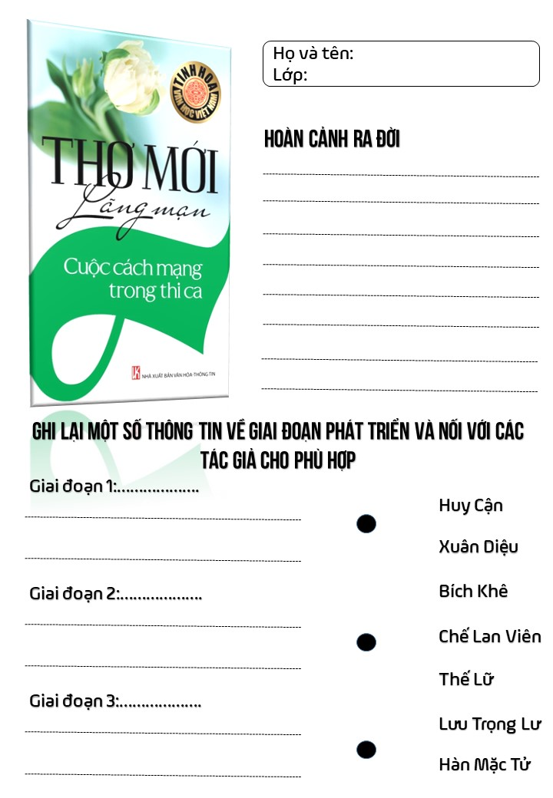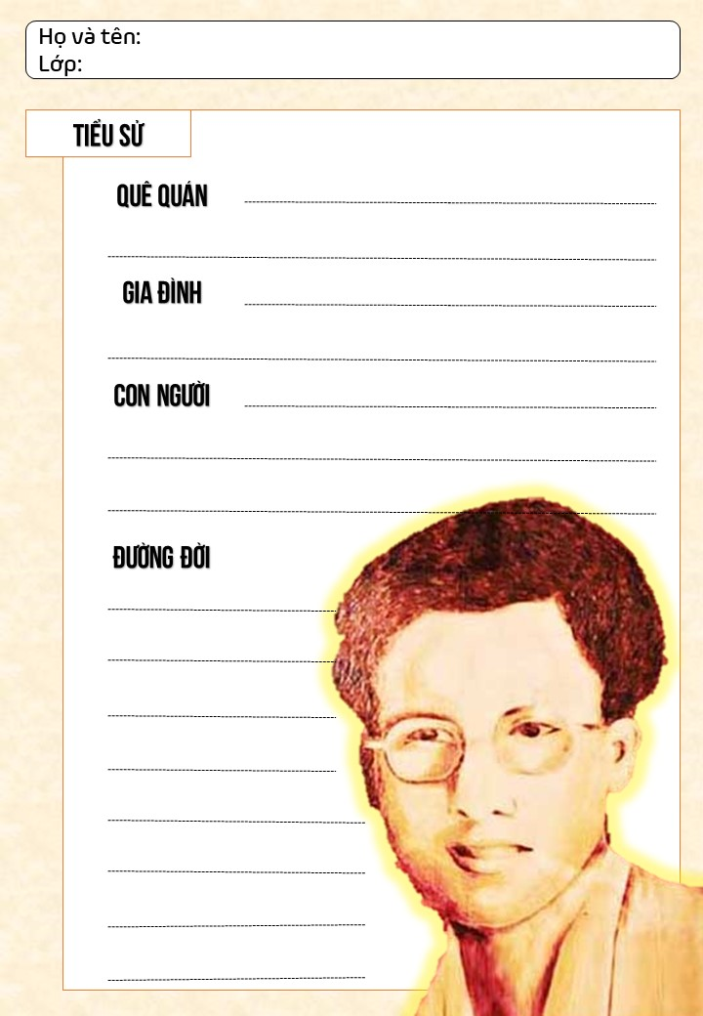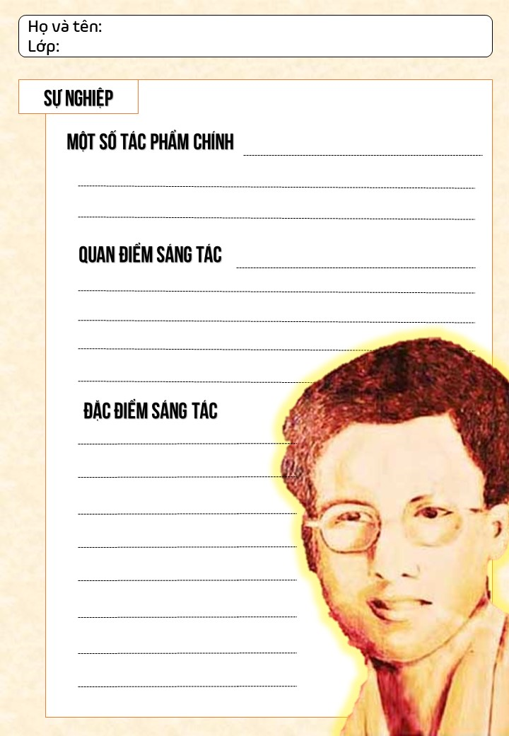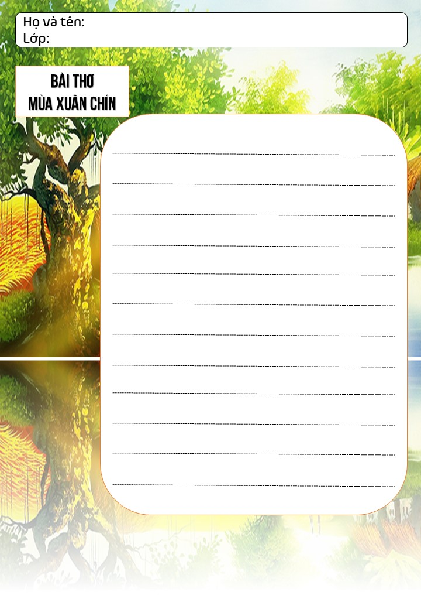

***Phụlục 2. Phiếu học tập tìm hiểu về nội dung và nghệ thuật bài thơ***

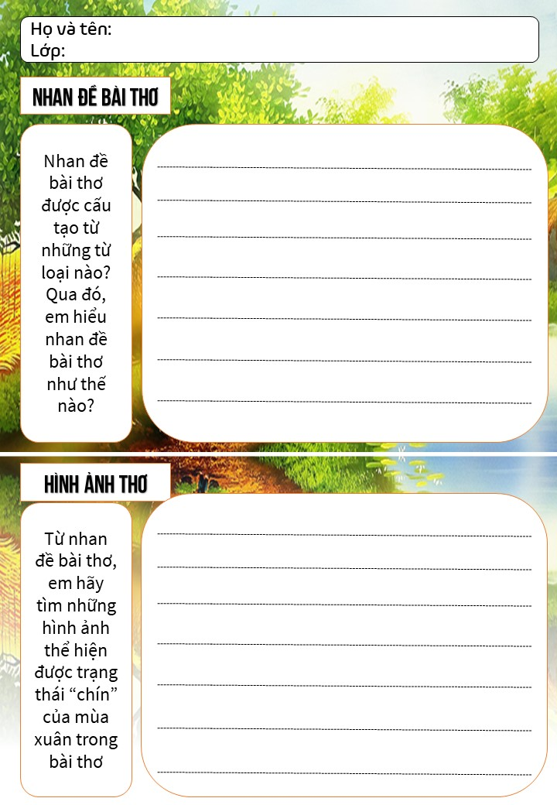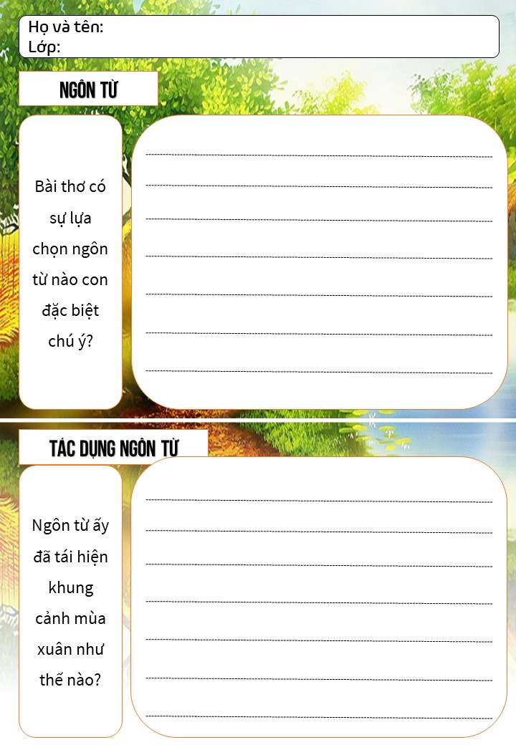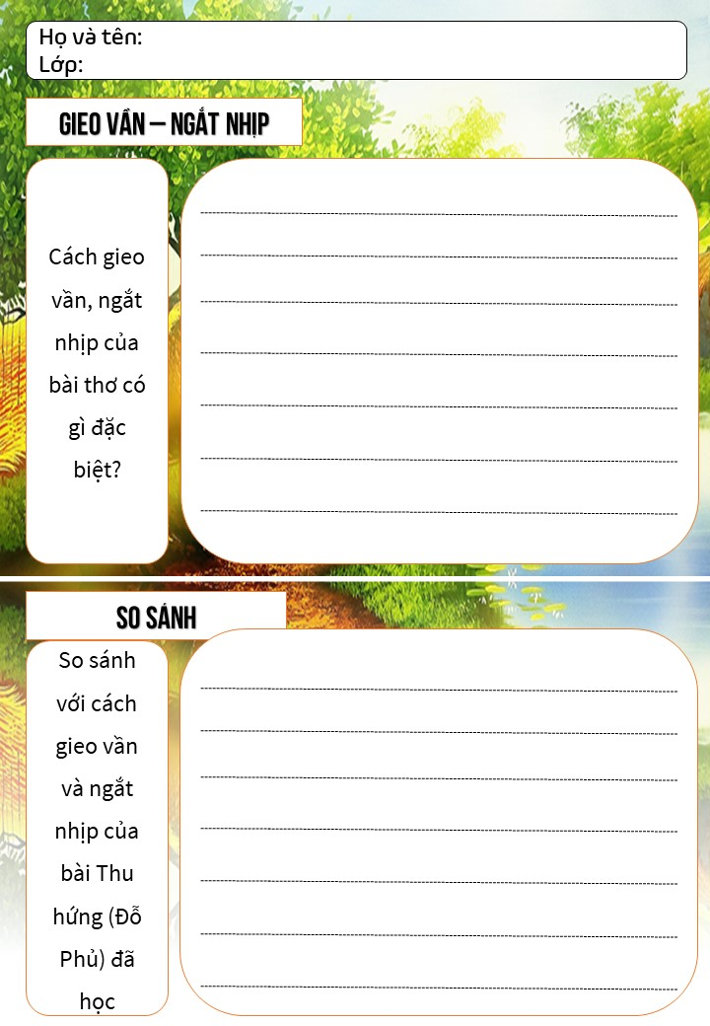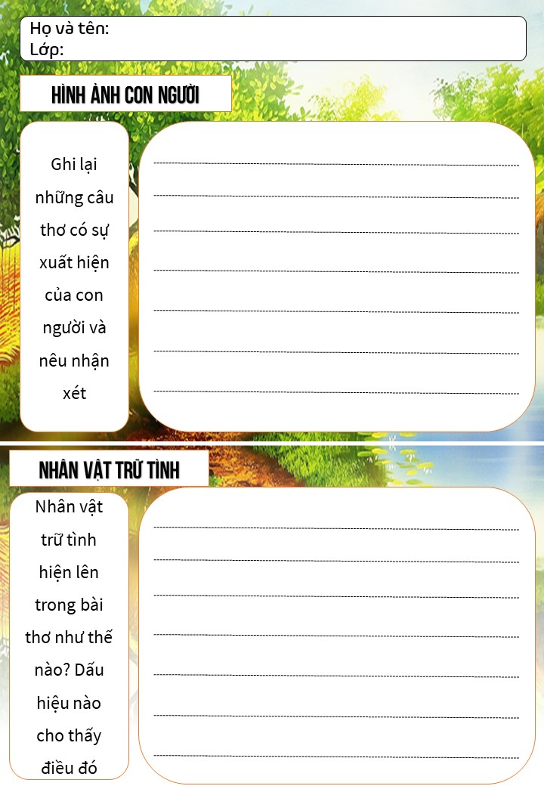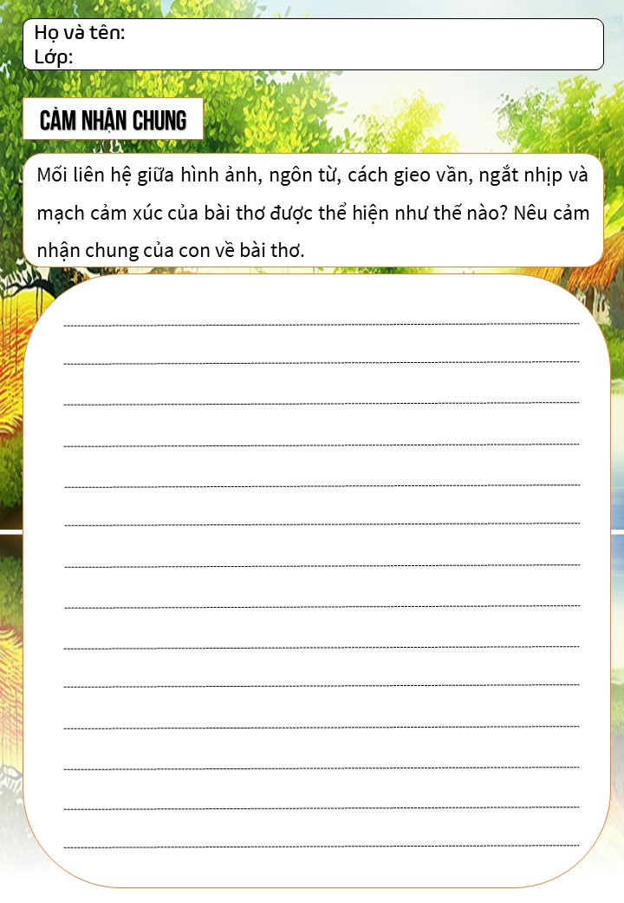

**BẢN HÒA ÂM NGÔN TỪ TRONG “TIẾNG THU”**

**CỦA LƯU TRỌNG LƯ**

**(Chu Văn Sơn)**

**I. Mục tiêu**

**1. Kiến thức**

* HS hệ thống hoá lại các đơn vị kiến thức về đặc trưng của thơ và phương pháp để đánh giá giá trị thẩm mĩ của một tác phẩm thơ.
* HS nắm bắt các bước đi, các thao tác cần thiết để viết một bài nghị luận về thơ ca.

- Kiến thức về phong trào Thơ mới.

**2. Năng lực**

* Đọc văn bản nghị luận, nhận biết được chủ để, các luận điểm chính, cách triển khai các luận điểm.

-Năng lực tự học, hoạt động nhóm, năng lực giải quyết vấn đề.

**3. Phẩm chất:**

Trân trọng và yêu vẻ đẹp của thơ nói riêng và vẻ đẹp thẩm mĩ của cuộc sống nói chung

**II. Chuẩn bị của giáo viên và học sinh:**

1.Chuẩn bị của giáo viên: Xây dựng kế hoạch bài dạy, giao nhiệm vụ cho học sinh ( Phiếu giao nhiệm vụ trước khi học); chuẩn bị tranh, ảnh, video, trò chơi, phiếu học tập…

2.Chuẩn bị của học sinh: Thực hiện đọc văn bản, đọc tài liệu theo yêu cầu của giáo viên…

**III. TIẾN TRÌNH DẠY HỌC**

**Hoạt động 1.** **Khởi động**

**a) Mục tiêu:** Tạo hứng thú cho HS, thu hút HS sẵn sàng thực hiện nhiệm vụ học tập của mình. HS khắc sâu kiến thức nội dung bài học.

**b) Nội dung:** Chơi trò chơi: **TIẾP SỨC**

GV đặt câu hỏi: Chia sẻ về những điều khó khăn và thú vị khi tiếp xúc một tác phẩm thơ

HS truyền bút, GV phát đoạn nhạc, nhạc dừng ở đâu HS chia sẻ ý kiến, thư kí lớp ghi lại

**c) Sản phẩm:** Nhận thức và thái độ học tập của HS.

**d) Tổ chức thực hiện:**

|  |  |
| --- | --- |
| **Hoạt động của GV và HS** | **Dự kiến sản phẩm cần đạt** |
| **Bước 1. Giao nhiệm vụ học tập**  GV đặt câu hỏi và giao nhiệm vụ  ***Chia sẻ về những điều khó khăn và thú vị khi tiếp xúc một tác phẩm thơ***  **Bước 2. Thực hiện nhiệm vụ**  Học sinh suy nghĩ và trả lời khi đến lượt  **Bước 3. Báo cáo, thảo luận**  Học sinh chia sẻ  **Bước 4. Kết luận, nhận định**  Giáo viên dẫn dắt vào bài học: *Tìm hiểu về một bài phân tích những điều đặc sắc của một bài thơ và học hỏi cách phân tích một bài thơ.* | **HS có thể chia sẻ**  **- Khó khăn:**  + Khó đoán được những ý nghĩa ẩn sau lớp ngôn từ tương đối ngắn gọn  + Phát hiện về các âm điệu, ngôn từ  + Nhiều từ ngữ mới mẻ, khó đoán nghĩa  **- Thú vị:**  + Sự hòa điệu giữa ngôn ngữ và âm nhạc, mĩ thuật (âm thanh, hình ảnh)  + Nỗi niềm ẩn dấu sau những câu từ ngắn gọn, đẹp đẽ của tác giả. |

**Hoạt động 2. Hình thành tri thức**

**I. Chuẩn bị trước Đọc**

**a. Mục tiêu:**

-HS biết đọc cước chú để có kiến thức về các tác giả.

- Hình thành phản xạ tra cứu khi học bài

-Học sinh biết tự tìm hiểu tri thức công cụ phục vụ cho hoạt động đọc

-Hình thành cách thao tác đọc nghiên cứu cho học sinh

**b. Nội dung:**

HS đọc SGK, làm việc cặp đôi

**c. Sản phẩm:** Câu trả lời của HS, kết quả sản phẩm của cặp đôi.

**d. Tổ chức thực hiện:**

|  |  |
| --- | --- |
| **Hoạt động của GV và HS** | **Dự kiến sản phẩm cần đạt** |
| **1/Hướng dẫn đọc cước chú**  **Bước 1: GV** hướng dẫn học sinh đọc cước chú **trong văn bản ở mục chú thích tr 53**  **Bước 2: HS tự thực hiện nhiệm vụ.**  **Bước 3: HS trình bày những gì mình đã tìm hiểu trong phần cước chú**  **Bước 4: GV chốt lại những thông tin quan trọng nhất trong phần cước chú.** | I. Tìm hiểu chung  1. Về Lưu Trọng Lư và Chu Văn Sơn  - Lưu Trọng Lư là người làng Cao Lao Hạ, xã Hạ Trạch, huyện Bố Trạch, tỉnh Quảng Bình. Ông sinh trưởng trong một gia đình quan lại xuất thân nho học. Thuở nhỏ, ông học trường tỉnh, rồi học ở Huế (đến năm thứ 3 tại Quốc học Huế) và Hà Nội. Sau đó, ông bỏ học đi dạy tư, làm văn và làm báo để kiếm sống.  - Chu Văn Sơn (1962 – 2019), nhà nghiên cứu văn học Việt Nam hiện đại. Các tác phẩm chính đã xuất bản: Ba đỉnh cao Thơ mới: Xuân Diệu, Nguyễn Bính, Hàn Mặc Tử (2005), Thơ – điệu hồn và cấu trúc (2007), Tự tình cùng cái Đẹp (2019). |
| **2/Đọc bài thơ và tra cứu thuật ngữ**  **Bước 1: GV** hướng dẫn học sinh biết cách tra cứu thuật ngữ, từ Hán Việt, từ mới... Hình thành phản xạ tra cứu khi học bài.  **Bước 2: HS tự thực hiện nhiệm vụ.**  **Bước 3: HS trình bày những gì mình đã tìm hiểu trong phần** thuật ngữ  **Bước 4: GV chốt lại những thông tin quan trọng nhất về thuật ngữ** phong trào Thơ mới và mĩ cảm. | 2. Thuật ngữ  -phong trào Thơ mới: một phong trào thơ diễn ra từ năm 1932 đến năm 1945, đã làm nên một cuộc cách mạng trong thi ca, đưa thơ Việt Nam thực sự bước vào quỹ đạo hiện đại.  -mĩ cảm: cảm xúc về cái đẹp trong cuộc sống, trong nghệ thuật được tác phẩm văn học gợi lên. |

**II. Khám phá văn bản**

**1.Đọc văn bản**

**a. Mục tiêu:**

- Biết cách đọc văn bản;

**-HS biết sử dụng các chiến lược trong khi đọc.**

**b. Nội dung:** HS đọc VB, làm việc cá nhân và làm việc nhóm để hoàn thành nhiệm vụ.

**c. Sản phẩm học tập:** HS tiếp thu kiến thức và câu trả lời của HS

**d. Tổ chức thực hiện:**

|  |  |
| --- | --- |
| **Hoạt động của GV và HS** | **Dự kiến sản phẩm cần đạt** |
| **NV: Hướng dẫn học sinh đọc- tóm tắt văn bản**  **Bước 1: Chuyển giao nhiệm vụ**  - GV chuyển giao nhiệm vụ  + *Hướng dẫn cách đọc văn bản, chú ý các hộp chỉ dẫn*  - HS tiếp nhận nhiệm vụ  **Bước 2: HS trao đổi thảo luận, thực hiện nhiệm vụ**  - HS nghe và đặt câu hỏi liên quan đến bài học.  - GV quan sát, gợi mở  **Bước 3: Báo cáo kết quả hoạt động và thảo luận**  - HS quan sát, theo dõi, suy ngẫm  - GV quan sát, hỗ trợ  **Bước 4: Đánh giá kết quả thực hiện nhiệm vụ**  - GV nhận xét, bổ sung, chốt lại kiến thức: | **Ghi chú trong khi đọc ở các box bên phải VB.** II. ĐỌC HIỂU VĂN BẢN1.ĐỌC VĂN BẢN **Câu 1:** Trước khi đọc tiếp văn bản của Chu Văn Sơn, hãy dừng lại đọc bài thơ của Lưu Trọng Lưu và liệt kê những yếu tố hình thức ở bài thơ có thể gây ấn tượng và liên tưởng mạnh ở người đọc.  **Trả lời:**  Những yếu tố hình thức ở bài thơ có thể gây ấn tượng và liên tưởng mạnh ở người đọc:  - Hình thức viết hoa ở chữ đầu của câu thơ: Viết hoa 3 trên 9 câu thơ  - Khổ thơ không đồng đều: khổ 5 câu; khổ 4 câu  => Người đọc sẽ liên tưởng đến một bài văn xuôi hơn là một bài thơ trữ tình.  **Câu 2:**Trong đoạn (2) và (3), thao tác lập luận chính mà tác giả sử dụng là gì?  **Trả lời:**   Trong đoạn (2) và (3), thao tác lập luận chính mà tác giả sử dụng là: Thao tác lập luận chứng minh.  **Câu 3:** Xác định câu chủ đề của đoạn (4).  **Trả lời:**   Câu chủ đề của đoạn (4): Tiếng thu là cả một bản hòa âm vừa mơ hồ vừa hiển hiện của bao nỗi xôn xao ngấm ngầm trong lòng tạo vật đang hòa điệu với nỗi xôn xao huyền diệu của hồn thi nhân.  **Câu 4:** Từ đoạn (5) đến đoạn (7), tác giả tập trung phân tích những yếu tố hình thức nào của bài thơ?  **Trả lời:**   Từ đoạn (5) đến đoạn (7), tác giả tập trung phân tích những yếu tố hình thức của bài thơ:  - Đoạn (5): Yếu tố về âm điệu: bài thơ tựa như một ca khúc  - Đoạn (6): Khổ thơ. Cấu trúc ngôn từ tự nó đã chia bài thơ thành ba phần nội dung tương ứng với ba câu hỏi.  - Đoạn (7): Sự lặp lại của vần và nhịp: Hiệp vần bằng cả hai hệ thống: vần bằng và vần trắc.  **Câu 5:** Từ đoạn (8) đến đoạn (12), tác giả tập trung phân tích khía cạnh gì của bài thơ?  **Trả lời:**   Từ đoạn (8) đến đoạn (12), tác giả tập trung phân tích khía cạnh của bài thơ: Phân tích cấu trúc ngôn từ mang tính nhạc, phân tích thứ tiếng của mùa thu: tiếng thổn thức, tiếng rạo rực, tiếng lá thu xào xạc, và âm hưởng của toàn bài thơ: âm bằng.  **Câu 6:** Xác định câu chủ đề của đoạn (13)  **Trả lời:**  Câu chủ đề của đoạn (13): Tôi cứ nghĩ, Lưu Trọng Lư chính là chú nai kia, bởi cái nghiêng tai ngơ ngác thi sĩ của nó. |

**2.Hình thành kiến thức:**

**a. Mục tiêu:**

- Nhận biết và phân tích được một số yếu tố của truyện thần thoại như không gian, thời gian, cốt truyện, nhân vật

- Biết nhận xét nội dung bao quát của văn bản; biết phân tích chi tiết tiêu biểu, nhân vật và mối quan hệ của chúng trong chỉnh thể tác phẩm

- Biết liên hệ để thấy được một số điểm gần gũi về nội dung giữa các tác phẩm thuộc hai nền văn hóa khác nhau

- Trân trọng trí tưởng tượng và di sản nghệ thuật của người xưa

**b. Nội dung:** Hs sử dụng sgk, chắt lọc kiến thức để tiến hành trả lời câu hỏi.

**c. Sản phẩm học tập:** HS tiếp thu kiến thức và câu trả lời của HS

**d. Tổ chức thực hiện:**

|  |  |
| --- | --- |
| **Hoạt động của GV - HS** | **Dự kiến sản phẩm cần đạt** |
| **Hướng dẫn học sinh tìm hiểu 6 câu hỏi sau khi đọc**  **Bước 1: Chuyển giao nhiệm vụ**  - GV chuyển giao nhiệm vụ. Chia lớp thành 6 nhóm, mỗi nhóm từ 5-6 HS và tổ chức thảo luận nhóm theo trình tự câu hỏi sau:  **N1:Câu 1:** Theo phân tích của tác giả, “tiếng thu" và "tiếng thơ" tương ứng với những bình diện nào trong bài thơ của Lưu Trọng Lư?  **N2:Câu 2:**Trình tự của bài viết đi từ "tiếng thu" hay "tiếng thơ"? Theo tác giả, “tiếng thu" trong bài thơ của Lưu Trọng Lư là gi?  **N3:Câu 3:** Đánh giá về tính hợp lí của cách tổ chức và triển khai ý tưởng trong bài viết.  **N4:Câu 4:** Theo tác giả, sự khác biệt lớn nhất trong cách miêu tả thiên nhiên của Thơ mới so với thơ cổ điển là gì? Nguyên nhân nào dẫn đến sự khác biệt ấy?  **N5:Câu 5:** Khi phân tích ngôn từ trong bài thơ Tiếng thu, những thao tác nào được nhà nghiên cứu Chu Văn Sơn thường xuyên sử dụng? Theo bạn, tại sao những thao tác ấy lại rất cần thiết trong việc cảm thụ giá trị thẩm mĩ của ngôn từ thơ?  **N6:Câu 6:**Từ gợi ý trong bài viết của Chu Văn Sơn, theo bạn, sức hấp dẫn của một bài thơ nằm ở những yếu tố nào?  - HS tiếp nhận nhiệm vụ  **Bước 2: HS trao đổi thảo luận, thực hiện nhiệm vụ**  - GV quan sát, gợi mở  - HS đọc thảo luận  **Bước 3: Báo cáo kết quả hoạt động và thảo luận**  - GV gọi các nhóm báo cáo sản phẩm  - HS cử đại diện báo cáo, HS còn lại lắng nghe, bổ sung, phản biện  **Bước 4: Đánh giá kết quả thực hiện nhiệm vụ**  - GV nhận xét, bổ sung, chốt lại kiến thức | **2. SAU KHI ĐỌC**  **2.1. Các bình diện của “tiếng thu” và “tiếng thơ” trong bài thơ của Lưu Trọng Lư**  Trong văn bản, hai cụm từ “tiếng thu” và “tiếng thơ” được tác giả in hoa với dụng ý nhấn mạnh. Theo phân tích của tác giả Chu Văn Sơn, “tiếng thu” là những âm thanh mơ hồ, tinh tế của đất trời và của tâm hồn con người; “tiếng thơ” chính là hình thức của bài thơ, là tổ chức ngôn từ để làm sống dậy “tiếng thu”, gây ấn tượng cho người đọc. Hay nói cách khác: “Tiếng thu” – Bình diện cảm xúc, nội dung còn “Tiếng thơ” – Bình diện hình thức, nghệ thuật cấu tạo nên “Tiếng thu”  **2.2. Trình tự của bài viết và ý nghĩa “Tiếng thu” trong thơ Lưu Trọng Lư**  - Trình tự của bài viết đi từ “tiếng thu” hay “tiếng thơ”: Trình tự của bài viết đi từ “tiếng thơ”, dẫn dắt đến “tiếng thu” rồi lại “tiếng thơ”, có sự đan xen không tách rời riêng biệt.  - Theo tác giả, “tiếng thu” trong bài thơ của Lưu Trọng Lư là:  + Tiếng thu không phải là một âm thanh riêng rẽ nào, cũng không phải là một tập hợp giản đơn nôm na của nỗi thổn thức trong đất trời, nỗi rạo rực trong lòng người và tiếng xao xạc của lá rừng. Tiếng thu là một điệu huyền.  + Tiếng thu là cả một bản hòa âm vừa mơ hồ vừa hiển hiện của bao nỗi xôn xao ngấm ngầm trong lòng tạo vật đang hòa điệu với nỗi xôn xao huyền diệu của hồn thi nhân.  **2.3. Tính hợp lí trong cách tổ chức và triển khai ý tưởng trong bài viết**  - Cách tổ chức và triển khai ý tưởng trong bài viết là rất hợp lí. Người phê bình cần phải bám sát văn bản được phê bình, thể hiện sự đồng cảm thấu hiểu với nhà thơ, tích cực làm cầu nối giữa văn bản và độc giả, giúp độc giả cảm nhận được nét độc đáo của văn bản  -Mở đầu gợi dẫn về “hồn thơ” và “hồn thu”, bàn về cái “động” cái “tĩnh” trong thơ cổ điển và Thơ mới, bàn về âm điệu của bài thơ, cách sử dụng từ ngữ (từ láy, từ tượng thanh), âm hưởng bài thơ và cấu trúc của bài thơ  **2.4. Sự khác biệt trong miêu tả thiên nhiên của thơ cổ điển và Thơ mới.**  - Theo tác giả, sự khác biệt lớn nhất trong cách miêu tả thiên nhiên của Thơ mới so với thơ cổ điển là: Thơ xưa thiên nhiên tĩnh lặng, miên viễn. Yên bình, thanh vắng trở thành một đặc tính của vẻ đẹp thiên nhiên trong nghệ thuật cổ điển. Còn Thơ mới không như thế. Âm hưởng đặc trưng nhất vang lên từ đáy hồn thơ mới là tiếng xôn xao.  - Nguyên nhân dẫn đến sự khác biệt: Đó là các nhà Thơ mới không nhìn thiên nhiên bằng cái chiêm nghiệm, mà họ muốn vào dò la cái sự sống tiềm tàng chất chứa bên trong lòng tạo vật, khám phá sự sống bí mật đầy xôn xao trong lòng thiên nhiên.    **2.5. Thao tác lập luận khi phân tích ngôn từ của bài thơ có tác dụng trong việc làm nổi bật giá trị thẩm mĩ của bài thơ**  - Khi phân tích ngôn từ trong bài thơ Tiếng thu, những thao tác được nhà nghiên cứu Chu Văn Sơn thường xuyên sử dụng: Thao tác lập luận phân tích, chứng minh.  - Những thao tác ấy lại rất cần thiết trong việc cảm thụ giá trị thẩm mĩ của ngôn từ thơ, vì cảm nhận thơ, phải gắn liền với phân tích từ ngữ, chứng minh qua từ ngữ. Có như vậy, mới có thể hiểu đúng, hiểu đủ và hiểu hay về ý nghĩa bài thơ biểu đạt.  **2.6. Xác định các yếu tố tạo nên sức hấp dẫn của một bài thơ**  Sự thống nhất, hài hoà giữa bình diện biểu đạt và bình diện được biểu đạt, giữa tổ chức ngôn từ và cái nhìn thế giới độc đáo.  + Hình thức: Âm điệu, ngôn từ, âm hưởng, cấu trúc  + Nội dung: Ý nghĩa cao đẹp về cuộc sống, sự sống hay các vẻ đẹp có giá trị thẩm mĩ cao |

**Hoạt động 3. Luyện tập**

**a. Mục tiêu: Học sinh vận dụng** năng lực ngôn ngữ để viết kết nối với đọc, nêu cảm nhận về sức hấp dẫn của một bài thơ

**b. Nội dung:** HS vận dụng kiến thức đã học để thực hiện bài viết kết nối đọc

**c. Sản phẩm học tập:** Câu trả lời của HS.

**d. Tổ chức thực hiện:**

|  |  |
| --- | --- |
| **Hoạt động của GV - HS** | **Dự kiến sản phẩm cần đạt** |
| **Bước 1. Giao nhiệm vụ học tập**  Giáo viên giao nhiệm vụ:  Qua các tác phẩm được giới thiệu trong bài vẻ đẹp của thơ ca, hãy viết đoạn văn (khoảng 150 chữ) chia sẻ vể điều làm bạn thấy thú vị, hấp dẫn khi đọc thơ.  **Bước 2. Thực hiện nhiệm vụ**  Học sinh thực hiện viết kết nối đọc  **Bước 3. Báo cáo, thảo luận**  Học sinh trình bày phần bài làm của mình  **Bước 4. Kết luận, nhận định**  GV chốt lại các chia sẻ, lựa chọn các chia sẻ tốt để cả lớp tham khảo | **GV và HS có thể tham khảo bài làm mẫu sau**  Thơ là sản phẩm của sự sáng tạo nghệ thuật được coi là xuất hiện gần như sớm nhất trong đời sống của loài người. Đã có hàng ngàn định nghĩa nhưng chưa có một định nghĩa nào có thể diễn đạt được một cách toàn diện và sâu sắc về thơ. Do đó người ta hiểu rằng định nghĩa về thơ là rất khó. Chỉ có thể thừa nhận rằng thơ là thể loại tiêu biểu cho sự tinh tuý của nghệ thuật ngôn từ. Khi đọc một bài thơ bất kì, ta thường bị hấp dẫn bởi hình thức, nghệ thuật, rồi mới đến nội dung của bài thơ. Thơ là một sản phẩm của sáng tạo in đậm dấu ấn chủ quan của người làm thơ, do đó, khi đọc thơ cần chú ý những đóng góp riêng của tác giả bài thơ về tứ thơ, cảm hứng, tư tưởng. Nhưng các yếu tố quan trọng này lại được thể hiện qua những rung động, xúc cảm được diễn đạt bằng hình ảnh, nhịp điệu và ngôn ngữ. Cho nên, chỉ có thể bằng cách liên tưởng, đối chiếu, so sánh giữa bài thơ đang đọc với các bài thơ khác của chính tác giả; giữa thơ của tác giả với nhiều nhà thơ cùng thời hoặc trước đó cùng chung đề tài. Thí dụ: Đọc bài Đây mùa thu tới của Xuân Diệu trong sự liên tưởng so sánh với Thu ẩm của Nguyễn Khuyến, Cảm thu, Tiễn thu của Tản Đà hoặc so sánh giữa Đây mùa thu tới với Tiếng thu của Lưu Trọng Lư, Tỳ Bà của Bích Khê… Một bài thơ là một thế giới khép kín, muốn hiểu và làm chủ được thế giới ấy cần biết cách đi vào nó vào những thời điểm thích hợp. Đó là khi tâm hồn người đọc có nhu cầu chia sẻ, thưởng thức cái đẹp, hay đơn giản chỉ muốn thấu hiểu con người và cuộc đời. |

**Hoạt động 4. Vận dụng**

**(Có thể giao về nhà)**

**a. Mục tiêu hoạt động:** Học sinh vận dụng phương pháp để đọc hiểu một văn bản thơ

**b. Nội dung thực hiện:** HS viết, vẽ hoặc lập sơ đồ tư duy, phương pháp để đọc hiểu một tác phẩm thơ.

**c. Sản phẩm học tập:** HS thực hiện theo yếu cầu

**d. Tổ chức thực hiện:**

|  |  |
| --- | --- |
| **Hoạt động của GV - HS** | **Dự kiến sản phẩm cần đạt** |
| **Bước 1. Giao nhiệm vụ học tập**  Giáo viên giao nhiệm vụ  **Bước 2. Thực hiện nhiệm vụ**  Học sinh thực hiện vẽ, viết hoặc lập sơ đồ tư duy, biểu đồ.  **Bước 3. Báo cáo, thảo luận**  Học sinh trình bày phần bài làm của mình  **Bước 4. Kết luận, nhận định**  GV chốt lại các chia sẻ, lựa chọn các chia sẻ tốt để cả lớp tham khảo | GV và HS tham khảo phương pháp đọc hiểu tác phẩm thơ qua các bước sau:  **Bước 1**. Đọc kĩ tác phẩm thơ  **Bước 2**. Gạch chân hoặc chú thích những từ ngữ, những yếu tố về hình thức gây ấn tượng mạnh  **Bước 3**. Xác định các nội dung bằng cách đặt câu hỏi: Cấu trúc, âm điệu, âm hưởng, ngôn từ của bài thơ có gì đặc biệt? Điều đó được thể hiện thế nào? Vì sao tác giả lại viết như vậy mà không phải cách diễn đạt, tổ chức khác?  **Bước 4.** Dự đoán tâm sự của tác giả trong bài thơ, có liên hệ gì với mặt hình thức vừa thực hiện ở bước 3.  **Bước 5.** Vận dụng thao tác: So sánh, thống kê, đối lập, phân tích, chứng minh để cảm nhận cái hay và cái đặc sắc của bài thơ |

***Phụ lục 1. Thẻ nhiệm vụ tìm hiểu văn bản***

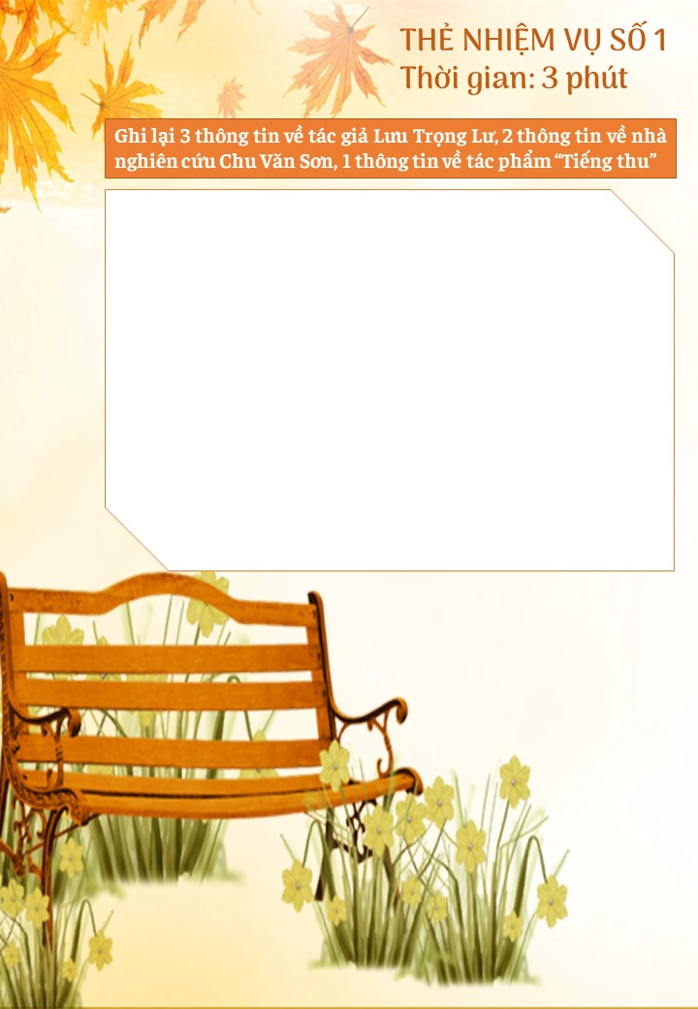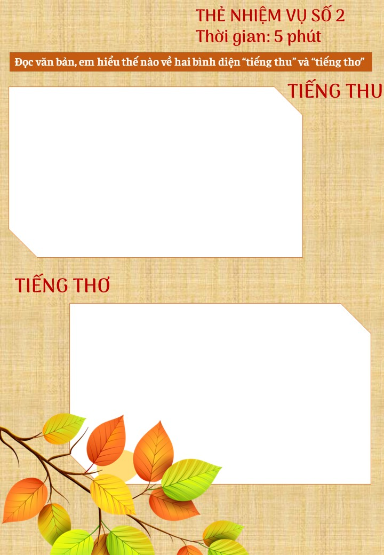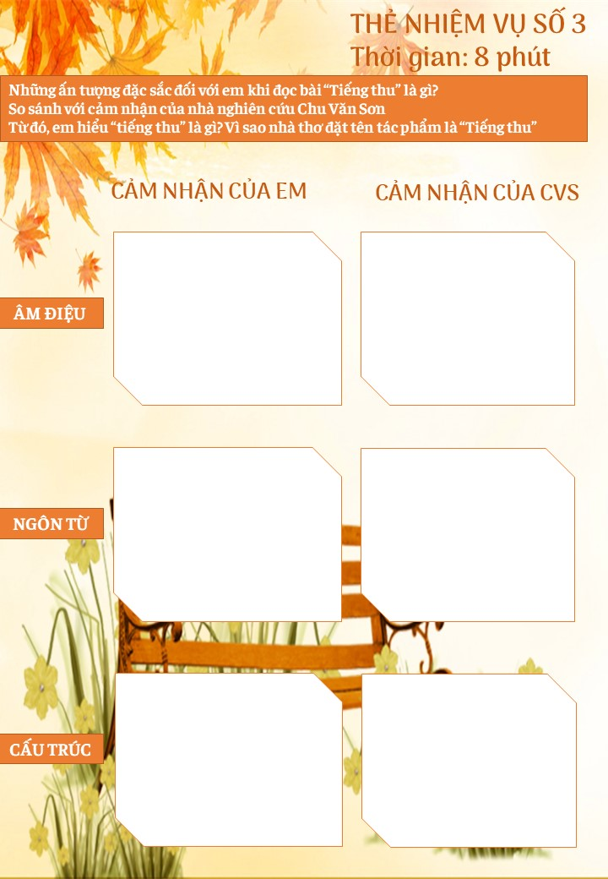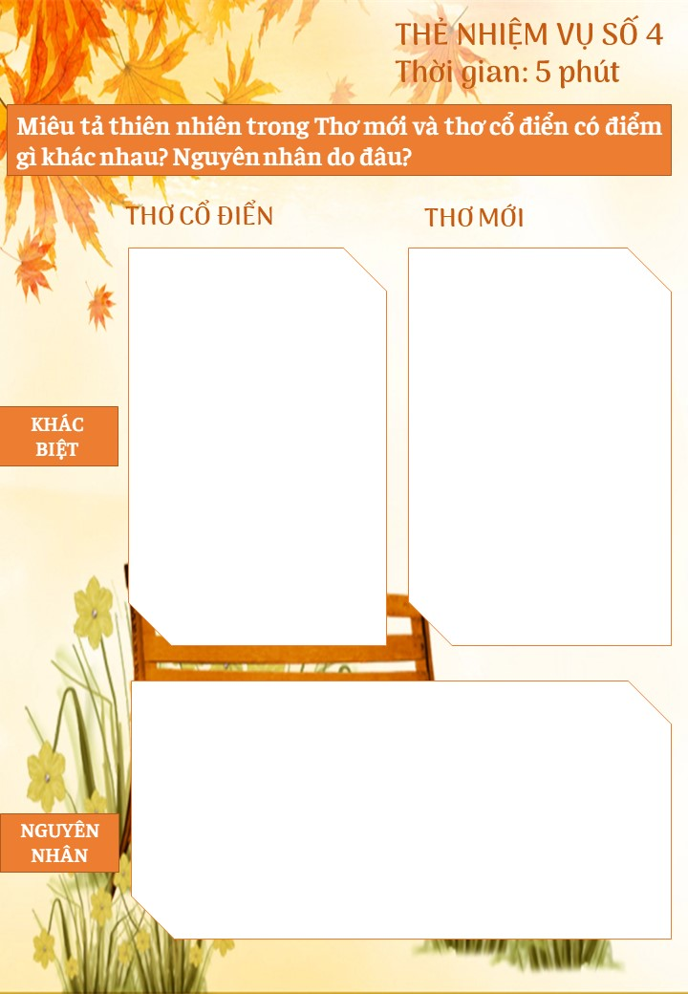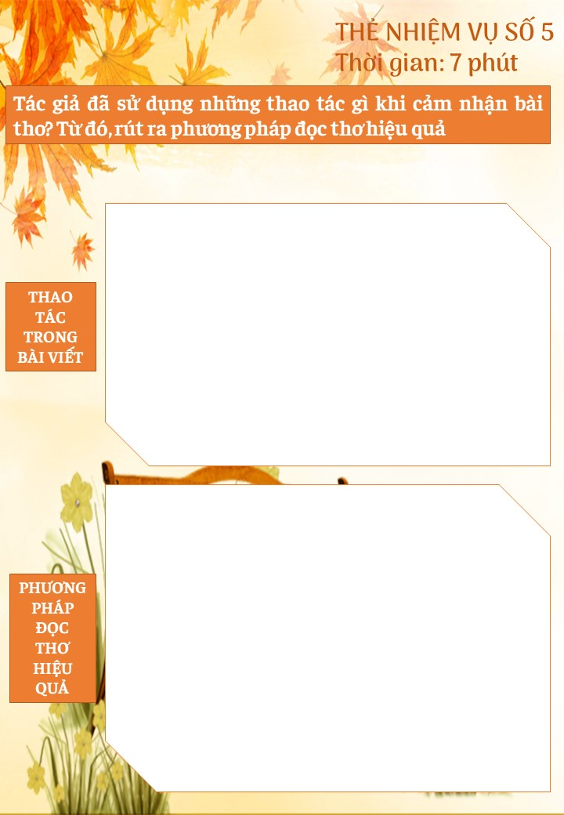

***Phụ lục 2. Rubic đánh giá thảo luận nhóm***

|  |  |  |  |
| --- | --- | --- | --- |
| **TIÊU CHÍ** | **CẦN CỐ GẮNG**  **(0 – 4 điểm)** | **ĐÃ LÀM TỐT**  **(5 – 7 điểm)** | **RẤT XUẤT SẮC**  **(8 – 10 điểm)** |
| **Hình thức**  **(2 điểm)** | **0 điểm**  Bài làm còn sơ sài, trình bày cẩu thả  Sai lỗi chính tả | **1 điểm**  Bài làm tương đối đẩy đủ, chỉn chu  Trình bày cẩn thận  Không có lỗi chính tả | **2 điểm**  Bài làm tương đối đẩy đủ, chỉn chu  Trình bày cẩn thận  Không có lỗi chính tả  Có sự sáng tạo |
| **Nội dung**  **(6 điểm)** | **1 - 3 điểm**  Chưa trả lơi đúng câu hỏi trọng tâm  Không trả lời đủ hết các câu hỏi gợi dẫn  Nội dung sơ sài mới dừng lại ở mức độ biết và nhận diện | **4 – 5 điểm**  Trả lời tương đối đầy đủ các câu hỏi gợi dẫn  Trả lời đúng trọng tâm  Có ít nhất 1 – 2 ý mở rộng nâng cao | **6 điểm**  Trả lời tương đối đầy đủ các câu hỏi gợi dẫn  Trả lời đúng trọng tâm  Có nhiều hơn 2 ý mở rộng nâng cao  Có sự sáng tạo |
| **Hiệu quả nhóm**  **(2 điểm)** | **0 điểm**  Các thành viên chưa gắn kết chặt chẽ  Vẫn còn trên 2 thành viên không tham gia hoạt động | **1 điểm**  Hoạt động tương đối gắn kết, có tranh luận nhưng vẫn đi đến thông nhát  Vẫn còn 1 thành viên không tham gia hoạt động | **2 điểm**  Hoạt động gắn kết  Có sự đồng thuận và nhiều ý tưởng khác biệt, sáng tạo  Toàn bộ thành viên đều tham gia hoạt động |
| **Điểm** |  |  |  |
| **TỔNG** |  | | |

***Phụ lục 3. Rucbic đánh giá viết kết nối với đọc***

|  |  |  |  |
| --- | --- | --- | --- |
| **TIÊU CHÍ** | **CẦN CỐ GẮNG**  **(0 – 4 điểm)** | **ĐÃ LÀM TỐT**  **(5 – 7 điểm)** | **RẤT XUẤT SẮC**  **(8 – 10 điểm)** |
| **Hình thức**  **(3 điểm)** | **1 điểm**  Bài làm còn sơ sài, trình bày cẩu thả  Sai lỗi chính tả  Sai kết cấu đoạn | **2 điểm**  Bài làm tương đối đẩy đủ, chỉn chu  Trình bày cẩn thận  Chuẩn kết câu đoạn  Không có lỗi chính tả | **3 điểm**  Bài làm tương đối đẩy đủ, chỉn chu  Trình bày cẩn thận Chuẩn kết câu đoạn  Không có lỗi chính tả  Có sự sáng tạo |
| **Nội dung**  **(7 điểm)** | **1 – 4 điểm**  Nội dung sơ sài mới dừng lại ở mức độ biết và nhận diện | **5 – 6 điểm**  Nội dung đúng, đủ và trọng tâm  Có ít nhất 1 – 2 ý mở rộng nâng cao | **7 điểm**  Nội dung đúng, đủ và trọng tâm  Có ít nhất 1 – 2 ý mở rộng nâng cao Có sự sáng tạo |
| **Điểm** |  |  |  |
| **TỔNG** |  | | |

Ngày soạn....................................

Ngày giảng:...................................

**THỰC HÀNH TIẾNG VIỆT**

**LỖI DÙNG TỪ, LỖI VỀ TRẬT TỰ TỪ VÀ CÁCH SỬA**

**I.Mục tiêu**

**1. Kiến thức:** Nhận biết và sửa được lỗi dùng từ về hình thức ngữ âm, chính tả và ngữ nghĩa; có thói quen cân nhắc trong việc sử dụng từ ngữ để diễn tả chính xác, đạt hiêu quả giao tiếp.

**2**. **Năng lực:** Giao tiếp bằng tiếng Việt, tạo lập văn bản.

**3. Phẩm chất:**

- Biết giữ gìn sự trong sáng của tiếng Việt.

- HS có ý thức vận dụng bài học vào các tình huống, hoàn cảnh thực tế đời sống của bản thân.

-Làm chủ được bản thân trong quá trình học tập, có ý thức vận dụng kiến thức vào giao tiếp và tạo lập văn bản.

**II. Thiết bị và học liệu**

**1. Thiết bị:** Phiếu học tập, bài trình bày của HS, bảng phụ.

**2. Học liệu:** Sgk, kế hoạch bài dạy, sách tham khảo, phiếu học tập, ....

**III. Tiến trình dạy học**

**1. TRƯỚC GIỜ HỌC**

GV hướng dẫn HS làm các bài tập trong SGK

HS chuẩn bị: làm bài tập

**2. TRÊN LỚP:**

**HOẠT ĐỘNG 1: KHỞI ĐỘNG**

**a**. **Mục tiêu**: Kết nối – tạo hứng thú cho học sinh, chuẩn bị tâm thế tiếp cận kiến thức mới.

**b. Nội dung hoạt động:** HS làm việc cá nhân để nhận biết về lỗi dùng từ trong tiếng Việt.

**c. Sản phẩm:** Câu trả lời của HS và phần giới thiệu của GV

**d. Tổ chức thực hiện:**

Bước 1: GV giao nhiệm vụ:

Cách 1: PP vấn đáp

**GV đưa một số ngữ liệu lấy từ ngôn ngữ chat của HS và yêu cầu HS thử tài dịch:**

“Hum ni là 14-2 đéy pà kon ạ, pợn na đy pán hoa đéy! ty hok lời nhưng thấy zui zui, (Hôm nay là 14/2 đấy bà con ạ, bạn Na đi bán hoa đấy! Tuy không lời nhưng thấy vui vui).

- “Nó lun mún ny of nó fone or nt or wan tâm như pạn nó vẫn thường thía mek dù zì nó là con gái làm shao có thía!!! …”. (Nó luôn muốn người yêu của nó điện thoại, hay nhắn tin, hay quan tâm như bạn nó vẫn thường thế vì nó là con gái làm sao có thể...)

- “Ngoi` pun` hok bjk lem` je^`, vo^ tinh` nghj~ den' anh, hok bjk jo` nay` anh dang lam` j` ta?”. (Ngồi buồn không biết làm gì, vô tình nghĩ đến anh, không biết giờ này anh đang làm gì ta?).

* Qua những dòng ngôn ngữ chat đó, em có suy nghĩ gì về tiếng Việt trong giai đoạn hiện nay?

**Bước 2: HS thực hiện nhiệm vụ:** HS suy nghĩ, thực hiện yêu cầu

**Bước 3: Báo cáo, thảo luận**

**Dự kiến câu trả lời của HS:**

Giới trẻ đang sử dụng tiếng Việt theo trào lưu sử dụng tiếng lóng, tiếng địa phương, đan xen ngoại ngữ để giao tiếp hoặc thường xuyên biến đổi tiếng Việt theo cách viết tắt để tiết kiệm thời gian. Thực trạng sử dụng lệch chuẩn ngôn ngữ tiếng Việt đang dần phổ biến trong giới trẻ ở nhiều độ tuổi, nhất là HS.

**Bước 4: Kết luận, nhận định**

**- GV kết nối, dẫn vào bài:** Tiếng Việt là ngôn ngữ chung và phổ biến nhất ở nước ta. Tiếng Việt có những vẻ đẹp, sự độc đáo và có những yêu cầu sử dụng riêng. Ở tiết học ngày hôm nay, cô và các em sẽ cùng nhau tìm hiểu những lỗi cơ bản trong sử dụng tiếng Việt và cách sửa chữa để việc sử dụng tiếng Việt trở nên đúng chuẩn và hiệu quả hơn.

**HOẠT ĐỘNG 2: HÌNH THÀNH KIẾN THỨC**

**a**. **Mục tiêu**: HS nhận diện được các lỗi dùng từ, lỗi về trật tự từ và cách sửa.

**b. Nội dung hoạt động:** HS làm việc cặp đôi để trả lời câu hỏi.

**c. Sản phẩm:** Câu trả lời của HS.

**d. Tổ chức thực hiện:**

|  |  |
| --- | --- |
| **Hoạt động của GV** | **Hoạt động của HS và sản phẩm cần đạt** |
| **\*Tìm hiểu lỗi dùng từ và cách sửa**  **Bước 1. Chuyển giao nhiệm vụ:**  Làm việc cá nhân:  - GV yêu cầu HS nghiên cứu SGK, tìm hiểu có những lỗi dùng từ nào và cách sửa.  **Bước 2. Thực hiện nhiệm vụ**  HS suy nghĩ, viết câu trả lời ra giấy. **Bước 3. Báo cáo, thảo luận**: Đại diện HS trả lời miệng, trình bày kết quả.  **Bước 4. Đánh giá, kết luận**  Giáo viên nhận xét, đánh giá và chốt kiến thức.  **\*Tìm hiểu lỗi trật tự từ và cách sửa**  **Bước 1. Chuyển giao nhiệm vụ:**  Làm việc cá nhân:  - GV yêu cầu HS nghiên cứu SGK, tìm hiểu có những lỗi trật tự từ nào và cách sửa.  **Bước 2. Thực hiện nhiệm vụ**  HS suy nghĩ, viết câu trả lời ra giấy. **Bước 3. Báo cáo, thảo luận**: Đại diện HS trả lời miệng, trình bày kết quả.  **Bước 4. Đánh giá, kết luận**  Giáo viên nhận xét, đánh giá và chốt kiến thức. | **I. Lỗi dùng từ và cách sửa**  **1. Lặp từ**  - Trường hợp một từ ngữ được dùng nhiều lần trong một câu, một đoạn khiến câu, đoạn đó trở nên nặng nề, rườm rà được coi là lặp từ.  - Cách sửa: bỏ từ bị lặp hoặc thay bằng đại từ hay từ đồng nghĩa.  - Cần phân biệt lỗi lặp từ với phép lặp trong liên kết câu và lặp tu từ (điệp ngữ). Lỗi lặp từ thể hiện sự vụng về, thiếu cẩn thận trong việc sử dụng ngôn ngữ.  **2. Dùng từ không đúng nghĩa**  **-** Nguyên nhân đưa đến lỗi này là người viết không hiểu đúng nghĩa của từ ngữ mình dùng, nhất là các thành ngữ, từ Hán Việt, thuật ngữ khoa học.  - Cách sửa: cần sử dụng thường xuyên từ điển tiếng Việt, từ điển Hán Việt, từ điển thuật ngữ chuyên ngành có uy tín.  **3. Dùng từ không đúng phong cách ngôn ngữ của kiểu, loại văn bản**  - Nguyên nhân: Người viết chưa ý thức được những ràng buộc của ngữ cảnh hay tính đặc thù của kiểu loại văn bản, từ đó lựa chọn từ ngữ không thích hợp, làm giảm hiệu quả giao tiếp.  - Cách sửa: người viết cần quan tâm thực sự đến hoàn cảnh giao tiếp, nắm vững đặc điểm phong cách ngôn ngữ của kiểu, loại văn bản được sử dụng.  **II. Lỗi trật tự từ và cách sửa**  - Nhiều cụm từ, câu trong tiếng Việt chỉ khác nhau do trật tự sắp xếp giữa các từ.  - Trong giao tiếp thông thường, các từ trong câu cần được sắp xếp theo trình tự đúng với quy tắc ngữ pháp. Nếu không tuân thủ thì câu bị coi là mắc lỗi về trật tự từ.  - Cách sửa: Cần nắm vững quy tắc ngữ pháp, hiểu được mục đích giao tiếp. Đặc biệt cần thường xuyên luyện tập các sử dụng tiếng Việt. |
|  | . |

**HOẠT ĐỘNG 3: LUYỆN TẬP**

**a**. **Mục tiêu**: HS thực hành các bài tập sửa lỗi dùng từ và lỗi trật tự từ.

**b. Nội dung hoạt động:** HS làm việc cá nhân, hoàn thành bài tập vào vở

**c. Sản phẩm:** Câu trả lời và bài tập đã hoàn thiện của HS.

**d. Tổ chức thực hiện:**

|  |  |
| --- | --- |
| **HĐ của GV và HS** | **Dự kiến sản phẩm** |
| **Bước 1: GV giao nhiệm vụ:** Theo dõi SGK trang 58, 59, 60 và trả lời các bài tập vào vở.  **Bài tập 1: Làm việc theo cặp**  Tìm lỗi dùng từ  **Bài tập 2: Làm việc cá nhân**  Tìm lỗi về trật tự từ  **Bài tập 3: Làm việc cá nhân**  **Bước 2: Thực hiện nhiệm vụ:**  **Bước 3: Báo cáo, thảo luận:**  - GV gọi đại diện một số HS phát biểu.  **-** Các HS khác nhận xét, bổ sung.  **Bước 4: Kết luận, nhận định:** GV nhận xét và chỉnh sửa, bổ sung (nếu cần). | **III. Luyện tập**  **1.Bài tập 1**  a. Thừa “nhà thơ”  b. Thừa “cũng như”  c. Thừa “bài thơ”  d. Thừa “mượn”  e. Sửa “trí thức”  g. Thừa “của nhân vật trữ tình”  h. Thừa “rất ư”  **2. Bài tập 2:** Những câu mắc lỗi về sắp xếp trật tự từ trong câu và cách sửa:  a. Một bộ phận đông đảo độc giả đã không cảm nhận được cái mới ngay trong thơ Hàn Mặc Tử.  c. Nói chung, người đọc thơ trữ tình cần quan tâm đến mạch cảm xúc hơn là mạch sự kiện của bài thơ.  d. Hình ảnh đời thường xuất rất nhiều hiện trong thơ hai-cư Nhật Bản  e. Thơ Đường luật mặc dù chặt chẽ bố cục nhưng vẫn có những khoảng trống khơi gợi liên tưởng.  f. Điều làm người đọc thích thú ở bài thơ này là cách gieo vần độc đáo.  g. Trong bài thơ “Tiếng thu”, các từ láy tượng thanh đóng vai trò quan trọng.  h. Nhà thơ lãng mạn cho phép giải phóng cảm xúc của mình một cách rất phóng khoáng.  **3. Bài tập 3**  - HS tự đọc lại bài viết của mình và tìm lỗi sai |
| **\*Thực hành bài tập ngoài SGK**  **Trò chơi: Ai nhanh hơn?**  **Bước 1: Chuyển giao nhiệm vụ**  GV cung cấp một số câu hỏi trắc nghiệm vui để kiểm tra HS.  GV chiếu silde, kết hợp với đọc câu hỏi.  **Bước 2: Thực hiện nhiệm vụ:** HS suy nghĩ, giơ tay phát biểu sau khi GV đọc xong mỗi câu hỏi.  **Bước 3: Báo cáo, thảo luận**  Sau khi GV đọc câu hỏi xong, GV gọi HS giơ tay nhanh nhất để trả lời.  **Bước 4: Đánh giá, chốt kiến thức.** | **TRÒ CHƠI: *AI NHANH HƠN?***   |  |  | | --- | --- | |  | **1) Món bánh truyền thống của dân tộc Việt, làm bằng gạo nếp, có nhân là đỗ xanh, thịt,…**   1. Bánh trưng 2. Bánh chưng | |  | **2)Bánh làm bằng bột nếp, lọc trong và quánh, có nhân đường hoặc nhân đậu xanh.**   1. Bánh xu xê 2. Bánh su sê 3. Bánh su xê 4. Bánh xu sê | | **C:\Users\MyPC\Desktop\banh-giay-chay.jpg** | **3)Bánh làm bằng xôi, giã thật mịn, nặn thành hình tròn, dẹt, không nhân hoặc có nhân đậu xanh.**   1. Bánh giầy 2. Bánh dày 3. Bánh giày 4. Bánh dầy | |

**HOẠT ĐỘNG 4: VẬN DỤNG**

**a. Mục tiêu:** Vận dụng kiến thức đã học để giải quyết bài tập, củng cố kiến thức

**b. Nội dung:** Sử dụng kiến thức đã học để viết đoạn văn bày tỏ cảm nghĩ về một nhân vât thần thoại.

**c. Sản phẩm học tập:** Câu trả lời của HS theo yêu cầu của GV.

**d. Tổ chức thực hiện:**

|  |  |
| --- | --- |
| **Hoạt động của GV** | **Hoạt động của HS và sản phẩm cần đạt** |
| **Bước 1. Chuyển giao nhiệm vụ:**  Làm việc cá nhân:  - GV đưa ra một số câu văn mắc lỗi dùng từ của HS trong bài kiểm tra gần nhất. GV yêu cầu HS phát hiện ra lỗi sai và sửa lại cho đúng.  **Bước 2. Thực hiện nhiệm vụ**  HS suy nghĩ, viết câu trả lời ra giấy. **Bước 3. Báo cáo, thảo luận**: Đại diện HS trả lời miệng, trình bày kết quả.  **Bước 4. Đánh giá, kết luận**  Giáo viên nhận xét, đánh giá và chốt kiến thức. | - HS tự đọc lại bài viết của mình và tìm lỗi sai |

**PHẦN 3: VIẾT**

**Tiết 8, 9, 10: VIẾT VĂN BẢN NGHỊ LUẬN PHÂN TÍCH, ĐÁNH GIÁ MỘT TÁC PHẨM THƠ**

**I. MỤC TIÊU**

**1.Kiến thức**

- Học sinh nhận biết được đặc điểm của văn bản nghị luận phân tích, đánh giá một tác phẩm thơ và viết được bài văn thuộc kiểu văn bản này.

- Học sinh biết liên hệ với các kiến thức về thể loại thơ trong phần Tri thức ngữ văn của bài học với các van bản thơ đã học ở phần Đọc của bài học.

**2. Năng lực**

- Học sinh thực hiện được các yêu cầu đối với kiểu bài.

- Rèn năng lực giải quyết vấn đề, năng lực tự học, tự đánh giá.

**3. Phẩm chất**

Chủ động, tự giác, tự kiểm soát.

**II. THIẾT BỊ DẠY HỌC VÀ HỌC LIỆU**

**1. Thiết bị dạy học**

Máy chiếu, máy tính, bảng, giấy A4, giấy A0, bút phớt,thước kẻ,…

**2. Học liệu**

- GV: SGK, SGV, Kế hoạch bài học Ngữ văn 10, phiếu học tập,…

- HS: SGK, SBT Ngữ văn 10, soạn bài theo hệ thống câu hỏi hướng dẫn học bài, vở ghi.

**III. TIẾN TRÌNH DẠY HỌC**

**1. Ổn định tổ chức**

- Giáo viên kiểm duyệt sĩ số học sinh.

- Lớp trưởng báo cáo sĩ số lớp học.

**2. Kiểm tra**

? Em hãy đọc diễn cảm bài thơ Tiếng thu của nhà thơ Lưu Trọng Lư?

**3. Bài mới**

**Hoạt động 1: Mở đầu**

**a. Mục tiêu:**

Tạo tâm thế và định hướng bài học cho học sinh, kết nối những bài học trước đó.

**b. Nội dung**

- Giáo viên đưa ra 1 ngữ liệu để học sinh chia sẻ cảm nhận.

- Giáo viên dẫn dắt vào bài học.

- HS sử dụng SGK, chắt lọc kiến thức để tiến hành trả lời câu hỏi.

**c. Sản phẩm**

Bài trình bày sản phẩm theo yêu cầu của GV (bằng miệng hoặc kết hợp các phương tiện hỗ trợ).

**d. Tổ chức thực hiện:**

|  |  |
| --- | --- |
| **HOẠT ĐỘNG CỦA GV - HS** | **DỰ KIÊN SẢN PHẨM** |
| **Bước 1: Chuyển giao nhiệm vụ**  - Giáo viên đưa ra 1 ngữ liệu để học sinh chia sẻ cảm nhận: Qua bài bình thơ *Tiếng thu* của nhà phê bình Chu Văn Sơn mà các em đã học ở văn bản 6. Giáo viên đặt câu hỏi, yêu cầu học sinh trả lời: Việc cảm thụ giá trị của một bài thơ cần phải bắt đầu từ đâu? Và lưu ý những điểm nào?  **Bước 2: Thực hiện nhiệm vụ**  HS tiếp nhận nhiệm vụ, trả lời câu hỏi.  **Bước 3: Báo cáo kết quả**  GV mời học sinh trình bày kết quả trước lớp, yêu cầu cả lớp lắng nghe, nhận xét.  **Bước 4: Nhận xét, đánh giá**  GV nhận xét, đánh giá, chốt kiến thức.  - Giáo viên dẫn dắt vào bài học. | - Việc cảm thụ giá trị của bài thơ cần phải bắt đầu từ việc nhận ra và đánh giá được giá trị thẩm mĩ của ngôn từ thơ, nhưng để nhận ra giá trị thẩm mĩ đó, không thể chỉ dựa vào những nhận xét đại khái, mang tính chất định tính. Luôn cần một sự khảo sát, thống kê kĩ lưỡng bởi mọi nhận xét đều phải được nêu ra trên nền một dữ kiện xác thực. chắc chắn. Bên cạnh đó, việc so sánh, đối chiếu giá trị biểu đạt của từng từ ngữ khác nhau có ý nghĩa rất quan trọng, vì trong sáng tác thơ, việc lựa chọn từ ngữ luôn có một ý nghĩa đặc biệt.  - Từ chia sẻ của HS, GV dẫn dắt vào bài học mới:  Viết bài văn phân tích, đánh giá một tác phẩm thơ là công việc để thực hành và kiểm tra việc chiếm lĩnh các tri thức văn học và tiếng Việt trong bài 2 - Vẻ đẹp của thơ ca. Đây là kiểu bài văn nghị luận đòi hỏi người viết biết nhận diện, cảm thụ đánh gia phương diện hình thức thẩm mĩ cũng như cảm xúc, suy tưởng được biểu đạt trong một tác phẩm thơ cụ thể. Vậy để viết được kiểu bài này, các em cần phải thực hiện những yêu cầu nào và cách viết ra sao? Tiết học hôm nay sẽ giúp các em làm rõ những nội dung đó. |

**Hoạt động 2: Luyện viết**

**I. Đọc và phân tích bài viết tham khảo**

**1. Đọc cơ bản**

**a. Mục tiêu:**

- Học sinh nhận biết được các nội dung cơ bản và trình tự sắp xếp trong bài nghị luận phân tích, đánh giá tác phẩm thơ.

- Học sinh xác định được đúng các luận điểm trong bài viết, tóm lược dược nội dung các luận điểm.

**b. Nội dung**

- Bước 1: HS đọc toàn bộ văn bản ở nhà.

- Bước 2: Đọc xác định vấn đề, đánh dấu và ghi chú (hoạt động nhóm - Phiếu học tập số 1)

+ Tìm hiểu nhan đề: liên hệ với bài Bản hòa âm ngôn từ trong *Tiếng thu* của Lưu Trọng Lư (Chu Văn Sơn) để thấy nét tương đồng của nhan đề bài viết.

+ Xác định luận điểm: HS dựa vào các box trong SGK.

**c. Sản phẩm**

Kết quả hoạt động nhóm của HS.

**d. Tổ chức thực hiện:**

|  |  |
| --- | --- |
| **HOẠT ĐỘNG CỦA GV - HS** | **DỰ KIÊN SẢN PHẨM** |
| **Bước 1: Chuyển giao nhiệm vụ**  - HS đọc toàn bộ văn bản ở nhà.  - Đọc xác định vấn đề, đánh dấu và ghi chú (hoạt động nhóm - Phiếu học tập số 1)  + Tìm hiểu nhan đề: liên hệ với bài Bản hòa âm ngôn từ trong *Tiếng thu* của Lưu Trọng Lư (Chu Văn Sơn) để thấy nét tương đồng của nhan đề bài viết.  + Xác định luận điểm: HS dựa vào các box trong SGK.  **Bước 2: Thực hiện nhiệm vụ**  - Các nhóm thảo luận. GV hỗ trợ khi cần thiết.  - Thời gian hoàn thành phiếu: 10 phút  - Chia sẻ: 3 phút  - Phản biện và trao đổi: 2 phút  **Bước 3: Báo cáo kết quả**  GV mời đại diện các nhóm trình bày kết quả trước lớp, yêu cầu cả lớp lắng nghe, nhận xét.  **Bước 4: Nhận xét, đánh giá**  GV nhận xét, đánh giá, chốt kiến thức. | **I. ĐỌC VÀ PHÂN TÍCH MỘT BÀI VIẾT THAM KHẢO**  **1. Đọc cơ bản**  Phiếu học tập số 1  Phần chia sẻ của Học sinh  ***1.1. Tìm hiểu nhan đề bài viết***  Những điệu xanh của mùa xuân (Đọc *Mùa xuân xanh của* Nguyễn Bính) => Nhan đề cho biết bài viết sẽ tập trung vào vấn đề gì: Vẻ đẹp tươi tắn, hồn hậu, phơi phới của mùa xuân trong bài thơ *Mùa xuân xanh* của nguyễn Bính.  ***1.2. Xác định các luận điểm trong bài viết***  ***Mở bài:***  Giới thiệu bài thơ *Mùa xuân xanh* của Nguyễn Bính và vấn đề chính được bàn trong bài viết (luận đề).  ***Thân bài:***  - Nêu ấn tượng được gợi mở từ nhan đề và câu đầu tiên của bài thơ.  - Phân tích mạch triển khai hệ thống hình ảnh trong bài thơ.  - Phân tích phép đối, phép điệp và hiệu quả thẩm mĩ mà các biện pháp tu từ này gợi ra.  - Liên hệ, so sánh với thơ truyền thống để thấy được nét mới mẻ của bài thơ.  - Khẳng định giá trị thẩm mĩ của bài thơ.  ***Kết bài:***  - Tóm lược các ý kiến đánh giá đã được trình bày trong bài viết.  - Khẳng định giá trị nhân bản và sức sống của bài thơ. |

**2. Đọc mở rộng, nâng cao**

**a. Mục tiêu:**

- HS phát hiện được một vài kĩ thuật viết nâng cao.

- HS học tập cách viết để tăng cường sức sáng tạo trrong bài viết cá nhân.

**b. Nội dung**

- HS đọc kĩ đoạn văn, phát hiện cách lập luận, cách phân tích từ ngữ, cách bình và mở rộng vấn đề.

- HS chỉ ra một hoặc vài đặc điểm diễn đạt đặc sắc.

**c. Sản phẩm**

HS tiếp thu kiến thức và câu trả lời của HS

**d. Tổ chức thực hiện:**

|  |  |
| --- | --- |
| **HOẠT ĐỘNG CỦA GV - HS** | **DỰ KIÊN SẢN PHẨM** |
| **Bước 1: Chuyển giao nhiệm vụ**  Đoạn từ:  *Khỏi lũy tre làng tôi nhận thấy*  *Bắt đầu là cái thắt lưng xanh.*  *… Chỉ đến thời đại của Thơ mới, khi ý thức cá nhân của con người được giải phóng, trạng thái tinh thần đặc biệt này mới thực sự trở thành đối tượng mà thơ ca muốn khám phá và tìm cách biểu đạt.*  - HS đọc kĩ đoạn văn, phát hiện cách lập luận, cách phân tích từ ngữ, cách bình và mở rộng vấn đề.  - HS chỉ ra một hoặc vài đặc điểm diễn đạt đặc sắc.  **Bước 2: Thực hiện nhiệm vụ**  HS làm việc cá nhân, đọc và trả lời câu hỏi.  **Bước 3: Báo cáo kết quả**  GV mời học sinh trình bày kết quả trước lớp, yêu cầu cả lớp lắng nghe, nhận xét.  **Bước 4: Nhận xét, đánh giá**  GV nhận xét, đánh giá, chốt kiến thức.  GV nhận xét kết quả bằng Rubic đánh giá hoạt động nhóm thực hiện nhiệm vụ của phiếu học tập số 1. | **2. Đọc mở rộng, nâng cao**  - Phân tích kĩ nhịp điệu thơ : *Ở những câu thơ vắt dòng này, nhịp điệu nương theo cảm xúc của con người hơn là tuân thủ quy tắc của ngữ pháp. Nhịp điệu ấy là nhịp điệu của nỗi hân hoan và cả niềm hồi hộp khi “đợi người yêu đến tự tình”.*  - Phân tích sâu về từ ngữ: *Lời thơ vừa nao nức nhưng vẫn có gì ngập ngừng, vừa e ấp mà cũng vừ lơi lả qua cách sử dụng các địa từ một cách lấp lửng “đồng tôi” - “đồng nàng” - “đồng anh”.*  - Lời bình kết hợp giữa so sánh và phát hiện: *Nhịp điệu và lời thơ gợi nhớ đến cách nói đưa đẩy, duyên dáng thường bắt gạp trong ca dao xưa, nhưng cảm xúc chứa đựng trong đó lại là một tình điệu mới. Điệu cảm xúc trong bì thơ chính là một biểu hiện của ái tình “trăm hình muôn trạng”.*  - Khái quát nâng cao: *Chỉ đến thời đại của Thơ mới, khi ý thức cá nhân của con người được giải phóng, trạng thái tinh thần đặc biệt này mới thực sự trở thành đối tượng mà thơ ca muốn khám phá và tìm cách biểu đạt.*  - Diễn đạt: Người viết rất chú ý dùng phép điệp (từ ngữ, cú pháp) để lời văn uyển chuyển, giàu nhạc tính, giàu cảm xúc.  => Để viết bài văn nghị luận phân tích, đánh giá một tác phẩm thơ, chúng ta cần:  - Giới thiệu ngắn gọn về bài thơ được chọn (tác giả, hoàn cảnh ra đời của tác phẩm, khuynh hướng, trào lưu văn học gắn với bài thơ; lí do lựa chọn bài thơ để phân tích, đánh giá).  - Chỉ ra và phân tích được những nét đặc sắc, độc đáo của bài thơ (từ ngữ, hình ảnh, cách tổ chức nhịp điệu, nhạc điệu, cách liên kết mạch cảm xúc và hình ảnh, …).  - Đánh giá giá trị của bài thơ về phương diện nghệ thuật cũng như ý nghĩa nhân sinh. |

**PHỤ LỤC**

**Phiếu học tập số 1**

|  |  |  |
| --- | --- | --- |
| **Nhan đề bài viết, tên tác giả, tên tác phẩm, hướng phân tích của người viết** | **Thông tin khái quát về tác phẩm** | **Các luận điểm trong bài viết (theo trình tự của văn bản)** |
| ………………………………….  …………………………………. | ................................  …………………… | …………………………………..  ………………………………….. |

**Rubic đánh giá hoạt động nhóm thực hiện nhiệm vụ của phiếu học tập số 1**

|  |  |  |  |
| --- | --- | --- | --- |
| **TIÊU CHÍ** | **CẦN CỐ GẮNG**  **(0 - 4 điểm)** | **ĐÃ LÀM TỐT**  **(5 - 7 điểm)** | **RẤT XUẤT SẮC**  **(8 - 10 điểm)** |
| **Hình thức**  **(2 điểm)** | **0 điểm**  - Bài làm còn sơ sài, trình bày cẩu thả.  - Sai lỗi chính tả. | **1 điểm**  - Bài làm tương đối đầy đủ, chỉn chu, trình bày cẩn thận.  - Không có lỗi chính tả. | **2 điểm**  - Bài làm đầy đủ, chỉn chu, trình bày cẩn thận.  - Không có lỗi chính tả. |
| **Điểm** |  |  |  |
| **Nội dung**  **(6 điểm)** | **1 - 3 điểm**  - Chưa trả lời đúng câu hỏi trọng tâm.  - Không trả lời đủ hết các câu hỏi gợi dẫn.  - Nội dung sơ sài mới dừng lại ở mức độ biết và nhận diện. | **4 – 5 điểm**  - Trả lời tương đối đầy đủ các câu hỏi gợi dẫn.  - Trả lời đúng trọng tâm. Có ít nhất 1- 2 ý mở rộng nâng cao. | **6 điểm**  - Trả lời tương đối đầy đủ các câu hỏi gợi dẫn.  - Trả lời đúng trọng tâm. Có nhiều hơn 2 ý mở rộng nâng cao.  - Có sự sáng tạo. |
| **Điểm** |  |  |  |
| **Hiệu quả nhóm**  **(2 điểm)** | **0 điểm**  - Các thành viên chưa gắn kết chặt chẽ.  - Vẫn còn trên 2 thành viên không tham gia hoạt động. | **1 điểm**  - Hoạt động tương đối gắn kết, có tranh luận nhưng vẫn đi đến thống nhất.  - Vẫn còn 1 thành viên không tham gia hoạt động. | **2 điểm**  - Hoạt động gắn kết, Có sự đồng thuận và nhiều ý tưởng khác biệt, sáng tạo.  - Toàn bộ thành viên đều tham gia hoạt động. |
| **Điểm** |  |  |  |
| **TỔNG** |  | | |

**GIÁO ÁN Tiết: Trả bài viết số 3**

**I. Mục tiêu bài học**

**1. Kiến thức:**

- Hệ thống hóa những kiến thức bài đọc hiểu, đoạn văn NLXH.

- Hiểu được thế nào là nghị luận VH về 1 bài thơ.

**2. Năng lực:**

- Năng lực giải quyết vấn đề, sáng tạo và tư duy để làm tốt các bài đọc hiểu, có kĩ năng viết được đoạn NLXH, bài văn nghị luận văn học.

- Tự đánh giá những ưu - nhược điểm trong bài làm của mình.

- Năng lực tự chủ và tự học, có được những định hướng cần thiết để làm tốt hơn những bài viết sau.

**3. Phẩm chất:**

- Tự giác về sửa chữa lại bài.

- Ý thức nỗ lực vươn lên trong học tập.

- Chăm chỉ, vận dụng kiến thức văn học vào cuộc sống.

- Giáo dục lòng yêu văn học, yêu cái đẹp, sống tốt hơn.

**II. Thiết bị dạy học và học liệu**

***1. Thiết bị***

Bảng, phấn, máy chiếu.

***2. Học liệu***

- Đề, đáp án, giáo án trả bài của GV.

- Bài kiểm tra của HS.

**III. Tiến trình dạy học**

***Hoạt động 1: MỞ ĐẦU (2P)***

***a. Mục tiêu:*** Tạo tâm thế tiếp nhận cho HS, HS rút kinh nghiệm cho bài viết sau.

***b. Nội dung:*** GV chữa bài, trả bài; HS đối chiếu đáp án với bài làm của bản thân.

***c. Sản phẩm:*** Bài viết của HS.

***d. Tổ chức thực hiện:*** .

***GV:***

***-*** Chiếu 3 văn bản trích từ bài làm của HS:

+ 1 văn bản TB : mắc lỗi diễn đạt, chính tả/ chữ viết cẩu thả...

+ 1 văn bản viết khá : diễn đạt trong sáng, mạch lạc; ít mắc lỗi diễn đạt/ chính tả...

+ 1 VB viết tốt: lập luận rõ ràng, mạch lạc; diễn đạt sáng rõ; không mắc lỗi..

- Y.c HS đọc và so sánh để chỉ ra lỗi của văn bản : ưu – nhược của từng VB.

- Lựa chọn VB tối ưu nhất .

**HS:**

- Đọc to VB và phân tích ưu – nhược của từng VB.

- Lựa chọn VB: hay nhất.

***GV chuyển dẫn vào bài mới*** : Nguyên nhân nào dẫn đến các hạn chế trong bài viết của HS...?

***Hoạt động 2: HÌNH THÀNH KIẾN THỨC.***

**a. Mục tiêu**: HS làm tốt các dạng câu hỏi đọc hiểu, viết đoạn văn nghị luận xã hội, rèn kĩ năng phân tích đề, lập dàn ý, lập ý, liên kết, sử dụng kết hợp các TTLL (phân tích, so sánh...) để viết bài nghị luận văn học.

**b.** **Nội dung:** HS chữa bài, phân tích đề, lập dàn ý; GV đưa ra đáp án.

**c. Sản phẩm**: Nội dung bài học, bài viết của HS đã được GV chữa, nhận xét, chấm điểm.

**d. Tổ chức thực hiện.**

***Thao tác 1: Hướng dẫn HS phân tích đề và Lập dàn ý (18P )***

|  |  |
| --- | --- |
| **Hoạt động của giáo viên và học sinh** | **Nội dung cần đạt** |
| ? GV yêu cầu hsinh nhắc lại đề.  GV chiếu đề lên  Gọi 1 HS lên bảng làm phần I (câu 1,234), 2HS lên làm câu 1,2 phần II.  ? Xác định yêu cầu của đề ở bài văn?  ? Lập dàn ý?  Gọi 1 – 2 HS nhận xét. GV bổ sung, chốt. Đáp án tiết viết bài | **I. Đề bài và đáp án biểu điểm**  Giáo án tiết kiểm tra...  ***Đề bài:***  ***(***I). Đọc hiểu  (II). Làm văn  Câu 1: Đoạn văn NLXH  Câu 2: Bài văn NLVH  Cảm nhận bài thơ “Cảnh ngày hè” của Nguyễn Trãi.  - HS lên bảng chữa bài.  + Đọc hiểu  + Đoạn văn  + Bài văn  ***\* Phân tích đề:***  ***1. Kiểu bài:***  Nghị luận về 1bài thơ  ***2. Nội dung:***  Bức tranh thiên nhiên, cuộc sống và tâm trạng của nhà thơ.  ***3. Phạm vi dẫn chứng, tư liệu:***  Kiến thức văn học.  ***\* Lập dàn ý:***  Giáo án tiết viết bài… |

***Thao tác 2:*** *Nhận xét, đánh giá chung giúp học sinh nhận ra ­­ưu– khuyết điểm trong bài viết -> Hình thành NL tự đánh giá, tự học....(8P)*

|  |  |
| --- | --- |
| GV nhận xét ưu - nhược điểm bài viết của mình.  **BIỂU ĐIỂM:**  **- Điểm 9 - 10:** Đáp ứng tốt các yêu cầu của đề, bố cục sáng rõ, văn viết mạch lạc, có cảm xúc, cảm nhận độc đáo, sâu sắc, sáng tạo.  **- Điểm 7- 8:** Đáp ứng khá tốt các yêu cầu của đề, bố cục hợp lí, mắc một số lỗi về diễn đạt.  **- Điểm 5- 6:** Đáp ứng 1/2 các yêu cầu của đề, mắc 1 số lỗi diễn đạt, viết câu.  **- Điểm 3 - 4:** Chưa sát đề, mắc nhiều lỗi diễn đạt, viết câu.  **- Điểm 1- 2:** Chưa hiểu đề, bài làm sơ sài, hoặc lan man, kiến thức thiếu chắc chắn, diễn đạt hạn chế  **- Điểm 0:** Không làm bài, bỏ giấy trắng. | **II. Nhận xét chung**  ***1. Ưu điểm.***  - Đa số HS hiểu đề, làm được phần I. Phần II: Câu 1 viết được đoạn văn. Câu 2 nêu được vấn đề nghị luận, diễn đạt lưu loát, biết làm bài nghị luận về 1 bài thơ.  - Chữ viết, trình bày sạch, đẹp.  11A4: thảo Nguyên, Vân...  11A11: T Phương, Xuân, D Quỳnh…  ***2. Nhược điểm.***  - 1 số bài chưa bám sát đề, chưa nói rõ được tâm trạng nhà thơ.  - Nội dung sơ sài.  - Bài văn đi lạc sang kiêủ bài so sánh  11A4: Thắng, Sơn, Hoà...  11A11: A Giang, Đoàn…  - Một số bài diễn đạt chưa lưu loát, mắc nhiều lỗi về diễn đạt, dùng từ, viết câu.  - Chữ viết xấu (M Quân 11A11).  - Có bài cả phần thân bài chỉ có 1 đoạn văn.  ... |

***Thao tác 3.Trả bài, rút kinh nghiệm****.(8 p)*

***a. Mục tiêu:*** Nhận rõ những mặt tích cực và hạn chế của bài viết -> Hình thành NL tự học, sử dụng ngôn ngữ, tạo lập VBNL, rút kinh nghiệm cho các bài viết lần sau.

***b. Nội dung:*** So sánh, đối chiếu...

***c. Sản phẩm***: các bài viết của HS đã được GV chấm, chữa tỉ mỉ.

HS học hỏi được các bài viết tốt, thấy chỗ được, chưa được trong bài viết của mình.

**d. Tổ chức thực hiện:**

|  |  |  |  |  |  |  |  |  |  |  |  |  |  |  |  |  |  |  |  |  |  |
| --- | --- | --- | --- | --- | --- | --- | --- | --- | --- | --- | --- | --- | --- | --- | --- | --- | --- | --- | --- | --- | --- |
| GV trả bài cho HS.  GV yêu cầu:  ? Em hãy đối chiếu với yêu cầu của đề, so sánh với dàn ý vừa lập để nhận ra ­­ưu, khuyết điểm trong bài làm của bản thân.  Hs đọc bài và tự nhận xét bài làm.  GV gọi HS đọc 3 bài văn tiêu biểu.  Gv yêu cầu các HS sinh trao đổi bài cho nhau để cùng học tập, rút kinh nghiệm.  GV trả lời băn khoăn của HS về bài làm của mình.  Gv đọc 1 số dẫn chứng HS mắc lỗi.  GV tổng kết kết quả bài viết của học sinh. | **III. Trả bài và đọc bài.**  ***1. Cho HS đọc 3 bài, cụ thể:***  + Một bài thuộc loại khá, giỏi:  + Một bài thuộc loại trung bình:  + Một bài thuộc loại yếu kém :  - Trao đổi bài cho bạn để cùng nhau rút kinh nghiệm.  ***2. Trao đổi bài .***  ***3.H­­­­ướng dẫn chữa lỗi.***  Xem lại những lỗi đã mắc mà cô giáo đã chỉ ra bằng mực đỏ.  **IV. Bài viết tiêu biểu**  - Bài viết tốt (8-9,10 điểm):  - Bài viết đạt yêu cầu (5-6-7 điểm):  - Bài viết yếu, kém (dưới 5):  **V. Tổng kết kết quả**   |  |  |  |  | | --- | --- | --- | --- | | Thống kê |  |  |  | | Điểm giỏi: |  |  |  | | Điểm khá: |  |  |  | | Điểm TB: |  |  |  | | Điểm kém: |  |  |  | |

***Hoạt động 3:*** ***THỰC HÀNH/ LUYỆN TẬP.*** (4p)

***a. Mục tiêu:*** Vận dụng những KT, KN đọc – hiểu; thực hành các lỗi trong bài viết của mình.

***b. Nội dung:*** HS có thể làm chữa các lỗi trong bài kiểm tra của bản thân, khắc phục các lỗi diễn đạt, dùng từ, chính tả, viết câu, liên kết câu, đoạn văn.

***c. Sản phẩm***: Bài kiểm tra của HS đã được sửa các lỗi

**d. Tổ chức thực hiện:**

|  |  |
| --- | --- |
| Hoạt động GV - HS | Nội dung cần đạt |
| * Yêu cầu đọc kĩ bài, lời nhận xét của GV. * Đối chiếu dàn ý, biểu điểm, đáp án. * Sửa những lỗi mắc cơ bản:   + Lỗi diễn đạt, dùng từ ( viết lại phần sai).  + Lỗi chính tả.  + Lỗi viết câu.  + Lỗi liên kết.  - HS trình bày trước lớp phần đã sửa. | **Thực hành**.   1. Lỗi diến đạt, dùng từ 2. Lỗi chính tả. 3. Lỗi viết câu. 4. Lỗi liên kết. |

***Hoạt động 4 : VẬN DỤNG. (4p)***

***a. Mục tiêu:*** Vận dụng những KT, KN mới tiếp nhận từ việc phân tích đề, lập dàn ý; KN đọc – hiểu để áp dụng vào các bài tập khác.

***b. Nội dung:*** HS có thể làm các bài tập khác, khắc phục các lỗi diễn đạt, dùng từ, chính tả, viết câu, liên kết câu, đoạn văn.

***c. Sản phẩm***: Bài tập vận dụng của HS

**d. Tổ chức thực hiện:**

|  |  |
| --- | --- |
| Hoạt động GV - HS | Nội dung cần đạt |
| Gv giao nhiệm vụ cho HS.  1.Phân tích 1 bài thơ bất kì/ 1 nhân vật trong tác phẩm truyện  2. Sưu tầm đoạn văn/ bài văn hay để tham khảo: cách diễn đạt, dùng từ, đặt câu... | **Vận dụng**  1.Phân tích 1 bài thơ bất kì/ 1 nhân vật trong tác phẩm truyện  2. Sưu tầm những đoạn văn hay viết về bức tranh thiên nhiên, c/s bài Cảnh ngày hè |

**III. Hư­­ớng dẫn học sinh tự học** .(1p)

Soạn bài mới

**IV. Tài liệu tham khảo.**

Thơ văn Ng Trãi...

**V. Rút kinh nghiệm**.

**Tiết:……**

**GIỚI THIỆU, ĐÁNH GIÁ VỀ NỘI DUNG VÀ NGHỆ THUẬT CỦA MỘT TÁC PHẨM THƠ**

**I.MỤC TIÊU**

**1.Kiến thức:**

- Nắm được đặc trưng của kiểu bài thuyết trình.

- Biết cấu trúc bài thuyết trình thành các luận điểm mạch lạc, thể hiện rõ ràng ý kiến cá nhân về nội dung, nghệ thuật của một tác phẩm thơ.

**2. Năng lực**

**2.1. Năng lực chung:**

**- Tự chủ và tự học:** Tự quyết định cách giải quyết vấn đề học tập, tự đánh giá kết quả thực hiện nhiệm vụ, giải quyết vấn đề học tập của bản thân và các bạn**.**

**- Giao tiếp và hợp tác:** Tăng cường khả năng trình bày, diễn đạt ý kiến, ý tưởng trước lớp, tổ nhóm học tập, tương tác tích cực với các bạn trong tổ nhóm, khi thực hiệnnhiệm vụ hợptác.

**- Giải quyết vấn đề và sáng tạo:** Chủ động đề ra kế hoạch học tập, thực hiện nhiệm vụ học tập cá nhân và nhóm học tập, xử lí linh hoạt sáng tạo các tình huống phát sinh khi thực hiện nhiệm vụ học tập.

**2.2. Năng lực cốt lõi:**

***- Nói:*** Biết giới thiệu, đánh giá về nội dung và nghệ thuật của một tác phẩm thơ.

***- Nghe:*** Nghe và nắm bắt được nội dung truyết trình, quan điểm của người nói. Biết nhận xét về nội dung và hình thức thuyết trình.

***- Nói nghe tương tác:***  Biết thảo luận về một vấn đề có những ý kiến khác nhau; đưa ra được những căn cứ thuyết phục để bảo vệ hay bác bỏ một ý kiến nào đó.

**3. Phẩm chất**

- Tự tin thể hiện bản thân.

- Biết lắng nghe, tôn trọng người đối thoại.

**II. THIẾT BỊ DẠY HỌC VÀ HỌC LIỆU**

**- Thiết bị:** Máy chiếu, máy tính,...

**-Học liệu:** SGK, kế hoạch bài dạy, sách tham khảo, bảng kiểm, phiếu học tập,…

**III. TIẾN TRÌNH DẠY – HỌC**

**HOẠT ĐỘNG 1: KHỞI ĐỘNG**

**a**. **Mục tiêu**: Tạo hứng thú cho học sinh, chuẩn bị tâm thế tiếp cận kiến thức về kiểu bài, kết nối kiến thức trong cuộc sống vào nội dung của bài học.

**b. Nội dung hoạt động:** HS trả lời câu hỏi.

**c. Sản phẩm:** Câu trả lời đúng của HS, cảm nhận ban đầu về vấn đề đặt ra trong tiết học.

**d. Tổ chức thực hiện hoạt động:**

**Bước 1: Chuyển giao nhiệm vụ học tập**

**-GV chiếu video đã chuẩn bị( sưu tầm) trước về Hàn Mặc Tử và bài *Mùa xuân Chín*. -HS xem video giới thiệu.Từ đó thử rút ra kinh nghiệm nói bằng cách trả lời nhanh các câu hỏi:**

|  |  |
| --- | --- |
| Clip trên có sự tương tác với người nghe không? |  |
| Nội dung clip là gì? |  |
| Clip hướng trọng tâm vào vấn đề gì? |  |
| Nhận xét về ngôn từ được sử dụng trong clip? |  |
| Phần bình và phần đọc thơ làm dẫn chứng có khác nhau về giọng điệu không? |  |
| Hình ảnh có phù hợp với bài nói không? |  |

**Bước 2: Thực hiện nhiệm vụ:**

* HS suy nghĩ để trả lời câu hỏi.
* GV động viên, khuyến khích.

**Bước 3: Báo cáo, thảo luận:**

* GV trình chiếu một số phiếu trả lời nhanh
* HS khác quan sát, nhận xét, bổ sung ý kiến.

**Bước 4: Kết luận, nhận định: GV dẫn dắt vào nội dung tiết học**

**HOẠT ĐỘNG 2: HÌNH THÀNH KIẾN THỨC**

**a. Mục tiêu**: HS nắm vững những yêu cầu chung của việc giới thiệu, đánh giá về nội dung và nghệ thuật của một tác phẩm thơ

**b. Nội dung**: HS hoạt động cá nhân, thảo luận nhóm

**c. Sản phẩm:** Câu trả lời của HS

**d. Tổ chức thực hiện:**

|  |  |
| --- | --- |
| **HĐ của GV và HS** | **Dự kiến sản phẩm** |
| **-GV giao nhiệm vụ:**  Muốn giới thiệu, đánh giá về nội dung và nghệ thuật của một tác phẩm thơ, các em cần thực hiện những yêu cầu gì?  **-HS thực hiện nhiệm vụ:**  dựa vào phần định hướng trong SGK  GV quan sát, khuyến khích | **I. Những yêu cầu của bài giới thiệu, đánh giá về nội dung và nghệ thuật của một tác phẩm thơ**  **-** Nắm vững các thông tin một cách ngắn gọn về: nhan đề bài thơ, tác giả, đề tài, thể thơ,…  **-** Hiểu rõ được niềm hứng thú của bản thân đối với những nét đặc sắc về nội dung và hình thức nghệ thuật của một tác phẩm thơ.  **-** Nêu quan điểm cá nhân về vấn đề thuyết trình, thuyết phục được người nghe và đặt câu hỏi để mời gọi những thảo luận xa hơn.  **-** Tôn trọng những cách cảm nhận, đánh giá đa dạng đối với một tác phẩm thơ. |
| **CHUẨN BỊ NÓI VÀ NGHE**  **a. Mục tiêu:** HS nắm được quy trình của bài nói và nghe, có kĩ năng, tự tin trình bày sản phẩm trước tập thể lớp.  **b. Nội dung:** HS tìm hiểu phần chuẩn bị nói và chuẩn bị nghe.  **c. Sản phẩm:** Câu trả lời của HS  **d. Tổ chức thực hiện:**   |  |  | | --- | --- | | **HĐ của GV và HS** | **Dự kiến sản phẩm** | | **Bước 1: GV giao nhiệm vụ**:  **? Trước khi nói, hãy trả lời các câu hỏi sau**:  - Vấn đề trọng tâm của bài nói là gì?  - Người nghe là ai?  - Chọn không gian nào để thực hiện bài nói?  - Dự định trình bày trong bao nhiêu phút?  - Dự định lựa chọn hình thức thuyết trình nào?  - Ngoài lựa chọn đề tài nói, em còn cần chuẩn bị những gì để bài nói tốt nhất?  **Bước 2: HS thực hiện nhiệm vụ:**  - HS trả lời cá nhân theo nhiệm vụ.  **Bước 3: HS báo cáo kết quả và thảo luận:**  **Bước 4: GV nhận xét việc thực hiện nhiệm vụ:**  GV nhận xét, chuẩn kiến thức, kĩ năng.  **-GV giao nhiệm vụ**: **Tìm ý và lập dàn ý bài “Mùa xuân xanh” (Nguyễn Bính)**  **? Hãy tìm ý và sắp xếp ý cho bài thuyết trình**  **-HS thực hiện nhiệm vụ:**  HS chuẩn bị, tìm ý và lập dàn ý cho bài giới thiệu, đánh giá  **Bước 1: GV giao nhiệm vụ**:  **Trước khi nghe, em cần chuẩn bị những gì?**  **Bước 2: HS thực hiện nhiệm vụ:**  **Bước 3: HS báo cáo kết quả và thảo luận:**  **Bước 4: GV nhận xét việc thực hiện nhiệm vụ:**  GV nhận xét, chuẩn kiến thức, kĩ năng. | **II. Chuẩn bị nói và nghe**  **1. Chuẩn bị nói:**  **a. Lựa chọn đề tài:**  **- Vấn đề thuyết trình: giới thiệu, đánh giá về nội dung và nghệ thuật của một tác phẩm thơ (“Mùa xuân xanh” của Nguyễn Bính.)**  **- Người nghe: cô (thầy) giáo và các bạn trong lớp.**  **- Không gian: lớp học**  **- Thời gian: khoảng 3- 5 phút**  **- Hình thức thuyết trình: lời nói kết hợp với trình chiếu slide, kết hợp hình ảnh, sơ đồ, bảng biểu thống kê,.. (nếu có) để bài nói thêm sinh động và hấp dẫn hơn.**  **- Xác định giọng kể, ngữ điệu, điệu bộ, nét mặt,… cho phù hợp với nội dung thuyết trình.**  **- Chuẩn bị nội dung trình bày:**  **+ Xem lại dàn ý và bài viết đã hoàn thành ở phần Viết. Chỉnh sửa bài viết thành văn bản phù hợp để nói trong buổi học.**  **+ Tập đọc diễn cảm bài thơ “Mùa xuân xanh” để làm dẫn chứng.**  **b. Tìm ý và sắp xếp ý:**  **Xem lại hệ thống luận điểm ở bài viết, lựa chọn những ý quan trọng nhất, thể hiện rõ nét quan điểm và phát hiện của bản thân cần được trình bày trong bài nói.**  **Ví dụ: Tìm ý và lập dàn ý bài “Mùa xuân xanh” (Nguyễn Bính)**  **“Mùa xuân xanh” – Nguyễn Bính**   |  |  | | --- | --- | | **Lí do lựa chọn “Mùa xuân xanh”** | **…………….** | | **Ý nghĩa nhan đề bài thơ “Mùa xuân xanh”** | **…………….** | | **Mạch cảm xúc của nhân vật trữ tình** | **…………….** | | **Vẻ đẹp của hình tượng thơ** | **…………….** | | **Tính độc đáo của các phương tiện ngôn từ** | **…………….** | | **Nét hấp dẫn của bài thơ so với một số tác phẩm khác** | **…………….** |   **c. Xác định từ ngữ then chốt:**  **Cần ghi nhớ những từ ngữ quan trọng đã được dùng trong bài viết nhằm phân tích một điểm sáng nào đó ở bài thơ.**  **d. Phương tiện hỗ trợ:**  **- Chuẩn bị bài trình chiếu PowerPoit với các thông tin chắt lọc, cần cân nhắc về số lượng slide sử dụng. Có thể sử dụng các kênh âm thanh, kênh hình ảnh. (**  **- Người nói cũng có thể chuẩn bị văn bản tác phẩm thơ sẽ thuyết trình để cung cấp cho người nghe trước khi trình bày bài nói.**  **2. Chuẩn bị nghe:**  **- Tìm hiểu trước về vấn đề thảo luận cách sử dụng, xem xét các tri thức ngữ văn, đọc các tài liệu mà người nói có thể đã chuẩn bị và cung cấp**  **- Chuẩn bị tâm thế là nghe và đối thoại với người thuyết trình, chú ý theo dõi các người thuyết trình phân tích từ ngữ, hình ảnh, cách sử dụng thao tác phân tích.** |   **THỰC HÀNH NÓI VÀ NGHE**  **a. Mục tiêu: Biết cách, tự tin giới thiệu, đánh giá về nội dung và nghệ thuật của một tác phẩm thơ trước cả lớp.**  **b. Nội dung: HS trình bày sản phẩm sau khi đã lập dàn ý xong.**  **c. Sản phẩm: HS trình bày bằng ngôn ngữ nói, giọng điệu của mình.**  **d. Tổ chức thực hiện:**   |  |  | | --- | --- | | **HĐ của GV và HS** | **Dự kiến sản phẩm** | | **Bước 1: GV giao nhiệm vụ**:  **? Trước khi nói, hãy trả lời các câu hỏi sau**:  - Vấn đề trọng tâm của bài nói là gì?  - Người nghe là ai?  - Chọn không gian nào để thực hiện bài nói?  - Dự định trình bày trong bao nhiêu phút?  - Dự định lựa chọn hình thức thuyết trình nào?  - Ngoài lựa chọn đề tài nói, em còn cần chuẩn bị những gì để bài nói tốt nhất?  **Bước 2: HS thực hiện nhiệm vụ:**  - HS trả lời cá nhân theo nhiệm vụ.  **Bước 3: HS báo cáo kết quả và thảo luận:**  - GV gọi HS trả lời câu hỏi về vấn đề HS chuẩn bị thuyết trình.  - HS khác lắng nghe, nhận xét, bổ sung.  **Bước 4: GV nhận xét việc thực hiện nhiệm vụ:**  GV nhận xét, chuẩn kiến thức, kĩ năng.  **GV giao nhiệm vụ**: **Tìm ý và lập dàn ý bài “Mùa xuân xanh” (Nguyễn Bính)**  **? Hãy tìm ý và sắp xếp ý cho bài thuyết trình**  **HS thực hiện nhiệm vụ:**  **Bước 1: GV giao nhiệm vụ**:  **Trước khi nghe, em cần chuẩn bị những gì?**  **Bước 2: HS thực hiện nhiệm vụ:**  **Bước 3: HS báo cáo kết quả và thảo luận:**  **Bước 4: GV nhận xét việc thực hiện nhiệm vụ:**  GV nhận xét, chuẩn kiến thức, kĩ năng.  **Thực hành nói và nghe**  **Bước 1: GV giao nhiệm vụ**:  - Một số HS trình bày bài thuyết trình trước lớp. Còn những HS khác lắng nghe, quan sát, theo dõi và điền vào **bảng kiểm đánh giá bài thuyết trình** cho bạn ( theo mẫu)  **Bước 2: HS thực hiện nhiệm vụ được phân công**  **Bước 3: Báo cáo kết quả và thảo luận**  **Bước 4: GV nhận xét việc thực hiện nhiệm vụ.** | **III. Thực hành nói và nghe**  **1. Yêu cầu chung:**  **a. Người nói:**  - Trình bày bài thuyết trình theo dàn ý đã chuẩn bị.  - Nói rõ ràng, âm lượng phù hợp; tránh đọc bài viết đã chuẩn bị sẵn; sử dụng các phương tiện phi ngôn ngữ đi kèm (điệu bộ, cử chỉ, ánh mắt; hình ảnh, sơ đồ minh hoạ,…); đảm bảo thời gian quy định.  - Đảm bảo sự thống nhất giữa giữa nội dung với hình thức; các phương tiện hỗ trợ thuyết trình phù hợp. Chú ý cách diễn đạt tạo sự hấp dẫn về vấn đề thảo luận,…  - Trả lời các câu hỏi của người nghe (nếu có).  **b. Người nghe:**  - Lắng nghe, xác định và ghi lại các thông tin chính của bài thuyết trình, những nội dung cần trao đổi thêm.  -Thể hiện thái độ chú ý lắng nghe; sử dụng các yếu tố cử chỉ, nét mặt, ánh mắt để khích lệ người nói.  - Hỏi lại những điểm chưa rõ (nếu cần); có thể trao đổi thêm quan niệm cá nhân về nội dung của bài thuyết trình.  **2. Yêu cầu cụ thể:**   1. **Người nói:**   **\*Mở đầu:** Giới thiệu ngắn gọn về bài thơ, có thể sử dụng nhiều cách dẫn dắt khác nhau để tạo không khí cho giờ học.  **Lưu ý:**  **+** Đây không phải là yêu cầu bắt buộc nhưng để tránh việc nói mà như đọc, người nói cần khơi gợi được sự tương tác từ người nghe.  +Có thể chỉ cần chọn một phương diện nào đó về tư tưởng, tình cảm hoặc hình thức nghệ thuật của bài thơ mà mình thấy tâm đắc để thuyết trình.  **\*Triển khai:** Trình bày lần lượt các thông tin có trong bài viết theo hình thức tóm lược, kết hợp nhịp nhàng với việc trình chiếu PowerPoint (nếu có).  **+** Dành nhiều thời gian hơn để nói về những giá trị nổi bật của bài thơ mà mình đã cảm nhận được.  **+** Nên nhấn mạnh các thao tác mình đã sử dụng để phát hiện giá trị thẩm mĩ hay tư tưởng trong bài thơ (liên tưởng, đối lập).  **+** Với bài thuyết trình về bài thơ “Mùa xuân xanh”, cần nhấn mạnh đến các phương diện: (1) Nhan đề; (2) Mạch thơ; (3) Nhịp điệu; (4) “Mùa xuân xanh”: truyền thống và hiện đại. Có thể coi đây là các mục lớn để thiết kế slide trong trường hợp người thuyết trình sử dụng phương tiện trình chiếu.  **\*Kết luận:** Khái quát lại những điều mình cảm nhận cũng như đánh giá về giá trị của bài thơ trên các phương diện hình thức và nội dung. Có thể kết bài bằng những câu khuyến khích người nghe chia sẻ những góc nhìn khác, phát hiện khác về bài thơ.   1. **Người nghe:**  * Có thái độ tôn trọng, đặc biệt quan tâm đến cảm xúc của người thuyết trình. * Ghi chép những ý tưởng trong bài thuyết trình đã khiến mình thực sự thấy hứng thú, những điểm bạn còn băn khoăn, muốn trao đổi.   Chú ý đến phong thái của người thuyết trình (ví dụ: sự tự tin, khả năng điều tiết giọng nói, ngôn ngữ, cử chỉ,…) |   **TRAO ĐỔI**  **a. Mục tiêu:** HS được rèn kĩ năng đánh giá bài nói, kĩ năng nghe, từ đó rút kinh nghiệm cho bản thân khi thực hiện bài nói thuyết trình trước tập thể  **b. Nội dung:** HS trả lời câu hỏi cá nhân.  **c. Sản phẩm:** Bảng kiểm đánh giá (tự đánh giá) bài nói, nghe .  **d. Tổ chức thực hiện:**   |  |  | | --- | --- | | **HĐ của GV và HS** | **Dự kiến sản phẩm** | | **Bước 1: GV giao nhiệm vụ**:  - Gọi một số HS trình bày phần nhận xét đánh giá của mình về bài thuyết trình trước lớp của bạn. Còn những HS khác lắng nghe, quan sát, theo dõi vào bảng kiểm đánh giá bài nói của bạn  - HS cả lớp tự đánh giá kĩ năng nói và kĩ năng nghe của bản thân dựa theo bảng gợi ý SGK tr.70.  **Bước 2: HS thực hiện nhiệm vụ được phân công**  **Bước 3: Báo cáo kết quả và thảo luận**  **Bước 4: GV nhận xét việc thực hiện nhiệm vụ.** | **IV. Trao đổi**  **1. Người nghe**  - Chia sẻ những điểm bạn thấy hợp lý và hấp dẫn trong bài thuyết trình.  - Nêu những điểm còn gây băn khoăn ở bài thuyết trình; góp ý, bổ sung một số nội dung giúp bài nói hoàn thiện hơn. Có thể dựa vào những tri thức ngữ văn trong bài để trao đổi về nội dung và các thao tác phân tích của người nói.  - Đưa ra góc nhìn khác hay cách cảm thụ khác của mình đối với bài thơ.  - Có thể đặt một số câu hỏi để người nói chia sẻ thêm những cảm xúc về bài thơ.  **2. Người nói**  - Trả lời những thắc mắc từ phía người nghe.  - Thể hiện thái độ tiếp thu chân thành đối với những góp ý xác đáng, nghiêm túc.  - Tự đánh giá phần trình bày của mình và chia sẻ thêm về cách trình bày đã lựa chọn.  - Phản hồi và trao đổi với các ý kiến khác với tinh thần tôn trọng và cầu thị.  **Lưu ý:** Cả người nói và người nghe cùng bổ sung những yêu cầu phải đảm bảo khi giới thiệu, đánh giá về một tác phẩm thơ.  **Bảng kiểm tự đánh giá và đánh giá về bài trình bày**   |  |  |  |  | | --- | --- | --- | --- | | **STT** | **Nội dung đánh giá** | **Kết quả** | | | **Đạt** | **Chưa đạt** | | **1** | Lựa chọn được tác phẩm thơ phù hợp để thực hiện yêu cầu giới thiệu, đánh giá. |  |  | | **2** | Nêu được phương diện cần tập trung giới thiệu, đánh giá tác phẩm thơ đã chọn. |  |  | | **3** | Xây dựng được bố cục hợp lý cho bài thuyết trình căn cứ vào đặc điểm của tác phẩm thơ và mục tiêu thuyết trình. |  |  | | **4** | Chú ý đặc trưng của thể loại thơ khi tạo điểm nhấn cho bài thuyết trình. |  |  | | **5** | Phát huy được ưu thế tác động của tác phẩm thơ khi thực hiện việc tương tác với người nghe. |  |  | | **6** | Sử dụng có hiệu quả các phương tiện phi ngôn ngữ. |  |  |   **Bảng tự kiểm tra kĩ năng nói của bản thân**   |  |  | | --- | --- | | **Nội dung tự kiểm tra kĩ năng nói** | **Đạt/**  **chưa đạt** | | * **Rút kinh nghiệm về bài thuyết trình:** | | | + Đã thuyết trình đầy đủ các nội dung chuẩn bị trong dàn ý chưa? |  | | + Cách thức thuyết trình, phong thái, giọng điệu, ngôn ngữ… có phù hợp không? |  | | + Các phương tiện hỗ trợ có hiệu quả như thế nào? |  | | * **Đánh giá chung:** | | | + Điều em hài lòng về bài thuyết trình của mình là gì? |  | | + Điều gì em mong muốn thay đổi trong bài thuyết trình đó? |  |   **Bảng tự kiểm tra kĩ năng nghe:**   |  |  | | --- | --- | | **Nội dung tự kiểm tra kĩ năng nghe** | **Đạt/**  **chưa đạt** | | * **Kiểm tra kết quả nghe:** | | | + Nội dung nghe và ghi chép lại đã chính xác chưa? |  | | + Thu hoạch được những gì về nội dung và cách thức thuyết trình giới thiệu, đánh giá về nội dung và nghệ thuật của một tác phẩm thơ của bạn? |  | | * **Rút kinh nghiệm về thái độ nghe:** | | | + Đã chú ý và tôn trọng người thuyết trình chưa? |  | | + Có nêu được câu hỏi và tham gia ý kiến trong quá trình thảo luận không? |  | | | |

**CỦNG CỐ, MỞ RỘNG:**

1. Qua bài học này, theo bạn những điều gì làm nên vẻ đẹp của thơ ca?

2. Thảo luận nhóm về một trong các chủ đề: (1) *Tại sao nên đọc thơ?* (2) *Thế nào là một bài thơ hay?*

3. Đọc lại tất cả các tác phẩm thơ đã học trong bài. Sưu tầm, tập hợp một số bài thơ khác cùng thể thơ hoặc cùng đề tài và ghi chép ngắn gọn những điều bạn tâm đắc khi đọc những bài thơ đó.

4. Tìm đọc thêm một số bài phân tích thơ, từ đó rút ra những kinh nghiệm về cảm nhận và phân tích thơ ca.

5. Hãy phân tích một bài thơ được bạn đánh giá là hay (ngoài bài đã được phân tích trong phần Viết của bài học).

**\*GV giao nhiệm vụ,** HS hoàn thành phiếu học tập:

**Phiếu học tập**

|  |  |
| --- | --- |
| Những biểu hiện của vẻ đẹp của thơ ca |  |
| Thế nào là một bài thơ hay |  |
| Kể tên những bài thơ bạn đã đọc và yêu thích |  |
| Một số kinh nghiệm cảm nhận và phân tích thơ ca |  |

**\*HS báo cáo sản phẩm, thảo luận, GV chốt kiến thức:**

**Phiếu học tập**

|  |  |
| --- | --- |
| Những biểu hiện của vẻ đẹp của thơ ca | * Vẻ đẹp của mạch cảm xúc nhân vật trữ tình * Vẻ đẹp của những hình tượng thơ * Vẻ đẹp của các phương tiện ngôn ngữ |
| Thế nào là một bài thơ hay | - Có sự độc đáo trong tổ chức hình tượng  - Mới lạ trong sắp xếp dòng mạch cảm xúc  - Tinh tế tài hoa trong điều khiển các phương tiện ngôn ngữ |
| Kể tên những bài thơ bạn đã đọc và yêu thích | - Thơ hai- cư Nhật Bản?  - Thơ Đường Trung Quốc hoặc Việt Nam?  - Thơ mới Việt Nam? |
| Một số kinh nghiệm cảm nhận và phân tích thơ ca | * Đi từ các tín hiệu thẩm mĩ để làm bật ra nội dung * Biết lựa chọn những yếu tố đặc sắc nhất để đi sâu |

**HƯỚNG DẪN HỌC Ở NHÀ:**

- Tìm trong sách, báo thông tin về các tác giả, tác phẩm đã học hoặc truy cập Internet để rèn luyện tiếp kĩ năng nghị luận phân tích, đánh giá một tác phẩm thơ.

- Tìm đọc thêm một số bài thơ hai-cư Nhật Bản, thơ của Đỗ Phủ và các nhà thơ Đường Trung Quốc, Việt Nam, thơ Hàn Mặc Tử và các nhà Thơ mới,… có cùng đề tài với các bài thơ đã học.

**CHUẨN BỊ BÀI 3: Nghệ thuật thuyết phục trong văn nghị luận.**

**RÚT KINH NGHIỆM GIỜ DẠY:**

………………………………………………………………………………………………………………………………………………………………………………………………………………………………………………………………………………………………